BỘ TÀI NGUYÊN VÀ  MÔI TRƯỜNG  -------- | CỘNG HÒA XÃ HỘI CHỦ NGHĨA VIỆT NAM  Độc lập - Tự do - Hạnh phúc  ----------------
Số: 25/2014/TT-BTNMT | Hà Nội, ngày 19 tháng 05 năm 2014

THÔNG TƯ
QUY ĐỊNH VỀ BẢN ĐỒ ĐỊA CHÍNH
Căn cứ Luật Đất đai ngày 29 tháng 11 năm 2013;
Căn cứ Nghị định số 43/2014/NĐ-CP ngày 15 tháng 5 năm 2014 của Chính phủ quy định chi tiết thi hành một số điều của Luật Đất đai;
Căn cứ Nghị định số 21/2013/NĐ-CP ngày 04 tháng 3 năm 2013 của Chính phủ quy định chức năng, nhiệm vụ, quyền hạn và cơ cấu tổ chức của Bộ Tài nguyên và Môi trường;
Theo đề nghị của Tổng cục trưởng Tổng cục Quản lý đất đai và Vụ trưởng Vụ Pháp chế,
Bộ trưởng Bộ Tài nguyên và Môi trường ban hành Thông tư quy định về bản đồ địa chính.
Chương I
QUY ĐỊNH CHUNG
Điều 1. Phạm vi điều chỉnh
Thông tư này quy định các yêu cầu kỹ thuật cơ bản của việc lập, chỉnh lý, quản lý, sử dụng bản đồ địa chính và trích đo địa chính thửa đất.
Điều 2. Đối tượng áp dụng
Cơ quan, tổ chức, cá nhân có liên quan đến hoạt động lập, chỉnh lý, quản lý, sử dụng bản đồ địa chính và trích đo địa chính thửa đất.
Điều 3. Giải thích từ ngữ
Trong Thông tư này các từ ngữ dưới đây được hiểu như sau:
1. Loại đất là tên gọi đặc trưng cho mục đích sử dụng đất theo quy định của Luật Đất đai.
2. Số thứ tự thửa đất là số tự nhiên dùng để thể hiện số thứ tự của thửa đất trên mảnh bản đồ địa chính, mảnh trích đo địa chính và được xác định là duy nhất đối với mỗi thửa đất trong phạm vi một mảnh bản đồ địa chính và mảnh trích đo địa chính đó.
3. Nhãn thửa là tên gọi chung của các thông tin của thửa đất gồm: số thứ tự thửa đất, diện tích thửa đất, loại đất.
4. Diện tích thửa đất, đối tượng chiếm đất không tạo thành thửa đất là diện tích của hình chiếu thửa đất, đối tượng chiếm đất không tạo thành thửa đất trên mặt phẳng ngang, đơn vị tính là mét vuông (m²), được làm tròn số đến một chữ số thập phân.
5. Trích đo địa chính thửa đất là việc đo đạc địa chính riêng đối với thửa đất tại nơi chưa có bản đồ địa chính để phục vụ yêu cầu quản lý đất đai.
6. Mảnh trích đo địa chính là bản vẽ thể hiện kết quả trích đo địa chính thửa đất.
7. Đối tượng bản đồ địa chính là thửa đất và đối tượng chiếm đất không tạo thành thửa đất được biểu thị trên bản đồ bằng các yếu tố hình học (điểm, đường, vùng), dạng ký hiệu và ghi chú thuyết minh.
Điều 4. Từ ngữ viết tắt
1. GNSS (Global Navigation Satellite System): Hệ thống dẫn đường bằng vệ tinh toàn cầu.
2. VN-2000: Hệ quy chiếu và hệ tọa độ quốc gia hiện hành của Việt Nam được thống nhất áp dụng trong cả nước theo Quyết định số 83/2000/QĐ-TTg ngày 12 tháng 7 năm 2000 của Thủ tướng Chính phủ.
3. UTM (Universal Transverse Mercator): Lưới chiếu hình trụ ngang đồng góc.
4. PDOP (Position Dilution of Precision): Độ suy giảm độ chính xác vị trí điểm.
5. RINEX (Receiver INdependent EXchange format): Chuẩn dữ liệu trị đo GNSS theo khuôn dạng dữ liệu ASCII được sử dụng để thuận tiện cho việc xử lý không phụ thuộc máy thu hoặc phần mềm.
6. Giấy chứng nhận: Giấy chứng nhận quyền sử dụng đất, quyền sở hữu nhà ở và tài sản khác gắn liền với đất; Giấy chứng nhận quyền sử dụng đất; Giấy chứng nhận quyền sở hữu nhà ở và quyền sử dụng đất ở theo quy định của pháp luật về đất đai, pháp luật về nhà ở.
7. Giấy tờ pháp lý về quyền sử dụng đất: Giấy chứng nhận, giấy tờ quy định tại Điều 100 của Luật Đất đai, Điều 18 của Nghị định số43/2014/NĐ-CP ngày 15 tháng 5 năm 2014 của Chính phủ quy định chi tiết thi hành một số điều của Luật Đất đai.
8. Đơn vị hành chính cấp xã: Đơn vị hành chính xã, phường, thị trấn.
9. Ủy ban nhân dân cấp xã: Ủy ban nhân dân xã, phường, thị trấn.
10. Công chức địa chính cấp xã: Công chức địa chính xã, phường, thị trấn.
Chương II
LẬP BẢN ĐỒ ĐỊA CHÍNH
Điều 5. Cơ sở toán học
1. Bản đồ địa chính được lập ở các tỷ lệ 1:200, 1:500, 1:1000, 1:2000, 1:5000 và 1:10000; trên mặt phẳng chiếu hình, ở múi chiếu 3 độ, kinh tuyến trục theo từng tỉnh, thành phố trực thuộc Trung ương, hệ quy chiếu và hệ tọa độ quốc gia VN-2000 và hệ độ cao quốc gia hiện hành.
Kinh tuyến trục theo từng tỉnh, thành phố trực thuộc Trung ương quy định tại Phụ lục số 02 kèm theo Thông tư này.
2. Khung trong mở rộng của mảnh bản đồ địa chính là khung trong của mảnh bản đồ địa chính được thiết lập mở rộng thêm khi cần thể hiện các yếu tố nội dung bản đồ vượt ra ngoài phạm vi thể hiện của khung trong tiêu chuẩn. Phạm vi mở rộng khung trong của mảnh bản đồ địa chính mỗi chiều là 10 xen ti mét (cm) hoặc 20 cm so với khung trong tiêu chuẩn.
3. Lưới tọa độ vuông góc trên bản đồ địa chính được thiết lập với khoảng cách 10 cm trên mảnh bản đồ địa chính tạo thành các giao điểm, được thể hiện bằng các dấu chữ thập (+).
4. Các thông số của file chuẩn bản đồ
4.1. Thông số hệ quy chiếu và hệ tọa độ
Thông số hệ quy chiếu và hệ tọa độ để lập bản đồ địa chính thực hiện theo quy định tại Thông tư số 973/2001/TT-TCĐC ngày 20 tháng 6 năm 2001 của Tổng cục Địa chính hướng dẫn áp dụng hệ quy chiếu và hệ tọa độ quốc gia VN-2000.
4.2. Thông số đơn vị đo (Working Units) gồm:
a) Đơn vị làm việc chính (Master Units): mét (m);
b) Đơn vị làm việc phụ (Sub Units): mi li mét (mm);
c) Độ phân giải (Resolution): 1000;
d) Tọa độ điểm trung tâm làm việc (Storage Center Point/Global Origin): X: 500000 m, Y: 1000000 m.
5. Chia mảnh, đánh số hiệu mảnh bản đồ địa chính
5.1. Bản đồ địa chính tỷ lệ 1:10000
Mảnh bản đồ địa chính, tỷ lệ 1:10000 được xác định như sau:
Chia mặt phẳng chiếu hình thành các ô vuông, mỗi ô vuông có kích thước thực tế là 6 x 6 ki lô mét (km) tương ứng với một mảnh bản đồ địa chính tỷ lệ 1:10000. Kích thước khung trong tiêu chuẩn của mảnh bản đồ địa chính tỷ lệ 1:10000 là 60 x 60 cm, tương ứng với diện tích là 3600 héc ta (ha) ngoài thực địa.
Số hiệu của mảnh bản đồ địa chính tỷ lệ 1:10000 gồm 08 chữ số: 02 số đầu là 10, tiếp sau là dấu gạch nối (-), 03 số tiếp là 03 số chẵn km của tọa độ X, 03 chữ số sau là 03 số chẵn km của tọa độ Y của điểm góc trái phía trên khung trong tiêu chuẩn của mảnh bản đồ địa chính.
5.2. Bản đồ địa chính tỷ lệ 1:5000
Chia mảnh bản đồ địa chính tỷ lệ 1:10000 thành 04 ô vuông, mỗi ô vuông có kích thước thực tế là 3 x 3 km tương ứng với một mảnh bản đồ địa chính tỷ lệ 1:5000. Kích thước khung trong tiêu chuẩn của mảnh bản đồ địa chính tỷ lệ 1:5000 là 60 x 60 cm, tương ứng với diện tích là 900 ha ngoài thực địa.
Số hiệu của mảnh bản đồ địa chính tỷ lệ 1:5000 gồm 06 chữ số: 03 số đầu là 03 số chẵn km của tọa độ X, 03 chữ số sau là 03 số chẵn km của tọa độ Y của điểm góc trái phía trên khung trong tiêu chuẩn của mảnh bản đồ địa chính.
5.3. Bản đồ địa chính tỷ lệ 1:2000
Chia mảnh bản đồ địa chính, tỷ lệ 1:5000 thành 09 ô vuông, mỗi ô vuông có kích thước thực tế 1 x 1 km tương ứng với một mảnh bản đồ địa chính tỷ lệ 1:2000. Kích thước khung trong tiêu chuẩn của mảnh bản đồ địa chính tỷ lệ 1:2000 là 50 x 50 cm, tương ứng với diện tích 100 ha ngoài thực địa.
Các ô vuông được đánh số thứ tự bằng chữ số Ả Rập từ 1 đến 9 theo nguyên tắc từ trái sang phải, từ trên xuống dưới, số hiệu của mảnh bản đồ địa chính tỷ lệ 1:2000 bao gồm số hiệu mảnh bản đồ địa chính tỷ lệ 1:5000, gạch nối (-) và số thứ tự ô vuông.
5.4. Bản đồ địa chính tỷ lệ 1:1000
Chia mảnh, bản đồ địa chính tỷ lệ 1:2000 thành 04 ô vuông, mỗi ô vuông có kích thước thực tế 0,5 x 0,5 km tương ứng với một mảnh bản đồ địa chính tỷ lệ 1:1000. Kích thước khung trong tiêu chuẩn của mảnh bản đồ địa chính tỷ lệ 1:1000 là 50 x 50 cm, tương ứng với diện tích 25 ha ngoài thực địa.
Các ô vuông được đánh thứ tự bằng chữ cái a, b, c, d theo nguyên tắc từ trái sang phải, từ trên xuống dưới, số hiệu mảnh bản đồ địa chính tỷ lệ 1:1000 bao gồm số hiệu mảnh bản đồ địa chính tỷ lệ 1:2000, gạch nối (-) và số thứ tự ô vuông.
5.5. Bản đồ tỷ lệ 1:500
Chia mảnh bản đồ địa chính tỷ lệ 1:2000 thành 16 ô vuông, mỗi ô vuông có kích thước thực tế 0,25 x 0,25 km tương ứng với một mảnh bản đồ địa chính tỷ lệ 1:500. Kích thước khung trong tiêu chuẩn của mảnh bản đồ địa chính tỷ lệ 1:500 là 50 x 50 cm, tương ứng với diện tích 6,25 ha ngoài thực địa.
Các ô vuông được đánh số thứ tự bằng chữ số Ả Rập từ 1 đến 16 theo nguyên tắc từ trái sang phải, từ trên xuống dưới, số hiệu mảnh bản đồ địa chính tỷ lệ 1:500 bao gồm số hiệu mảnh bản đồ địa chính tỷ lệ 1:2000, gạch nối (-) và số thứ tự ô vuông trong ngoặc đơn.
5.6. Bản đồ tỷ lệ 1:200
Chia mảnh bản đồ địa chính 1:2000 thành 100 ô vuông, mỗi ô vuông có kích thước thực tế 0,10 x 0,10 km, tương ứng với một mảnh bản đồ địa chính tỷ lệ 1:200. Kích thước khung trong tiêu chuẩn của mảnh bản đồ địa chính tỷ lệ 1:200 là 50 x 50 cm, tương ứng với diện tích 1,00 ha ngoài thực địa.
Các ô vuông được đánh số thứ tự bằng chữ số Ả Rập từ 1 đến 100 theo nguyên tắc từ trái sang phải, từ trên xuống dưới, số hiệu mảnh bản đồ địa chính tỷ lệ 1:200 bao gồm số hiệu mảnh bản đồ địa chính tỷ lệ 1:2000, gạch nối (-) và số thứ tự ô vuông.
Mẫu sơ đồ chia mảnh và đánh số hiệu mảnh bản đồ địa chính quy định tại Phụ lục số 03 kèm theo Thông tư này.
6. Tên gọi của mảnh bản đồ địa chính
Tên gọi của mảnh bản đồ địa chính gồm tên của đơn vị hành chính cấp tỉnh, huyện, xã đo vẽ bản đồ; mã hiệu mảnh bản đồ địa chính và số thứ tự của mảnh bản đồ địa chính trong phạm vi một đơn vị hành chính cấp xã (sau đây gọi là số thứ tự tờ bản đồ).
Số thứ tự tờ bản đồ được đánh bằng số Ả Rập liên tục từ 01 đến hết trong phạm vi từng xã, phường, thị trấn; thứ tự đánh số theo nguyên tắc từ trái sang phải, từ trên xuống dưới, các tờ bản đồ tỷ lệ nhỏ đánh số trước, các tờ bản đồ tỷ lệ lớn đánh số sau tiếp theo số thứ tự của tờ bản đồ nhỏ.
Trường hợp phát sinh các tờ bản đồ mới trong quá trình sử dụng thì được đánh số tiếp theo số thứ tự tờ bản đồ địa chính có số thứ tự lớn nhất trong đơn vị hành chính cấp xã đó.
7. Tên gọi mảnh trích đo địa chính
Tên gọi của mảnh, trích đo địa chính bao gồm tên của đơn vị hành chính cấp tỉnh, huyện, xã thực hiện trích đo địa chính; hệ tọa độ thực hiện trích đo (VN-2000, tự do); khu vực thực hiện trích đo (địa chỉ thửa đất: số nhà, xứ đồng, thôn, xóm...) và số liệu của mảnh trích đo địa chính.
Số hiệu của mảnh trích đo địa chính gồm số thứ tự mảnh (được đánh bằng số Ả Rập liên tục từ 01 đến hết trong một năm thuộc phạm vi một đơn vị hành chính cấp xã); năm thực hiện trích, đo địa chính thửa đất; ví dụ: TĐ03-2014.
8. Mật độ điểm khống chế tọa độ
8.1. Để đo vẽ lập bản đồ địa chính bằng phương pháp đo vẽ trực tiếp ở thực địa thì mật độ điểm khống chế tọa độ quy định như sau:
a) Bản đồ tỷ lệ 1:5000, 1:10000: Trung bình 500 ha có một điểm khống chế tọa độ có độ chính xác tương đương điểm địa chính trở lên;
b) Bản đồ tỷ lệ 1:500, 1:1000, 1:2000: Trung bình từ 100 ha đến 150 ha có một điểm khống chế tọa độ có độ chính xác tương đương điểm địa chính trở lên;
c) Bản đồ địa chính tỷ lệ 1:200: Trung bình 30 ha có một điểm khống chế tọa độ có độ chính xác tương đương điểm địa chính trở lên;
d) Trường hợp khu vực đo vẽ có dạng hình tuyến thì bình quân 1,5 km chiều dài được bố trí 01 điểm tọa độ có độ chính xác tương đương điểm địa chính trở lên.
Trường hợp đặc biệt, khi đo vẽ lập bản đồ địa chính mà diện tích khu đo nhỏ hơn 30 ha thì điểm tọa độ có độ chính xác tương đương điểm địa chính trở lên mật độ không quá 2 điểm.
8.2. Để đo vẽ lập bản đồ địa chính tỷ lệ 1:2000, 1:5000, 1:10000 bằng phương pháp ảnh hàng không kết hợp với đo vẽ trực tiếp ở thực địa thì trung bình 2500 ha có một điểm khống chế tọa độ có độ chính xác tương đương điểm địa chính trở lên.
Điều 6. Lựa chọn tỷ lệ và phương pháp đo vẽ bản đồ địa chính, trích đo địa chính thửa đất
1. Tỷ lệ đo vẽ bản đồ địa chính được xác định trên cơ sở loại đất và mật độ thửa đất trung bình trên 01 ha. Mật độ thửa đất trung bình trên 01 ha gọi tắt là M_{t}, được xác định bằng số lượng thửa đất chia cho tổng diện tích (ha) của các thửa đất.
1.1. Tỷ lệ 1:200 được áp dụng đối với đất thuộc nội thị của đô thị loại đặc biệt có M_{t} ≥ 60.
1.2. Tỷ lệ 1:500 được áp dụng đối với khu vực có M_{t} ≥ 25 thuộc đất đô thị, đất khu đô thị, đất khu dân cư nông môn có dạng đô thị; M_{t} ≥ 30 thuộc đất khu dân cư còn lại.
1.3. Tỷ lệ 1:1000 được áp dụng đối với các trường hợp sau:
a) Khu vực có M_{t} ≥ 10 thuộc đất khu dân cư;
b) Khu vực có M_{t} ≥ 20 thuộc đất nông nghiệp có dạng thửa hẹp, kéo dài; đất nông nghiệp trong phường, thị trấn, xã thuộc các huyện tiếp giáp quận và các xã thuộc thị xã, thành phố trực thuộc tỉnh;
c) Khu vực đất nông nghiệp tập trung có M_{t} ≥ 40.
1.4. Tỷ lệ 1:2000 được áp dụng đối với các trường hợp sau:
a) Khu vực có M_{t} ≥ 5 thuộc khu vực đất nông nghiệp;
b) Khu vực có M_{t} < 10 thuộc đất khu dân cư.
1.5. Tỷ lệ 1:5000 được áp dụng đối với các trường hợp sau:
a) Khu vực có M_{t} ≤ 1 thuộc khu vực đất sản xuất nông nghiệp, đất nuôi trồng thủy sản, đất làm muối, đất nông nghiệp khác;
b) Khu vực có M_{t} ≥ 0,2 thuộc khu vực đất lâm nghiệp.
1.6. Tỷ lệ 1:10000 được áp dụng đối với các trường hợp sau:
a) Đất lâm nghiệp có M_{t} < 0,2;
b) Đất chưa sử dụng, đất có mặt nước có diện tích lớn trong trường hợp cần thiết đo vẽ để khép kín phạm vi địa giới hành chính.
1.7. Các thửa đất nhỏ, hẹp, đơn lẻ thuộc các loại đất khác nhau phân bố xen kẽ trong các khu vực quy định tại các điểm 1.1, 1.2, 1.3 và 1.4 khoản 1 Điều này được lựa chọn đo vẽ cùng tỷ lệ với loại đất các khu vực tương ứng.
2. Lựa chọn phương pháp đo vẽ bản đồ địa chính
2.1. Bản đồ địa chính được lập bằng phương pháp đo vẽ trực tiếp ở thực địa bằng máy toàn đạc điện tử, phương pháp sử dụng công nghệ GNSS đo tương đối hoặc phương pháp sử dụng ảnh hàng không kết hợp với đo vẽ trực tiếp ở thực địa.
2.2. Phương pháp lập bản đồ địa chính bằng công nghệ GNSS đo tương đối chỉ được áp dụng để lập bản đồ địa chính tỷ lệ 1:1000 ở khu vực đất nông nghiệp và bản đồ địa chính tỷ lệ 1:2000, 1:5000, 1:10000, nhưng phải quy định rõ trong thiết kế kỹ thuật - dự toán công trình.
2.3. Phương pháp lập bản đồ địa chính sử dụng ảnh hàng không kết hợp với đo vẽ trực tiếp ở thực địa chỉ được áp dụng để lập bản đồ địa chính tỷ lệ 1:2000, 1:5000, 1:10000, nhưng phải quy định rõ trong thiết kế kỹ thuật - dự toán công trình.
2.4. Bản đồ địa chính tỷ lệ 1:200, 1:500 chỉ được sử dụng phương pháp đo vẽ trực tiếp ở thực địa bằng máy toàn đạc điện tử, máy kinh vĩ điện tử để lập.
Điều 7. Độ chính xác bản đồ địa chính
1. Sai số trung phương vị trí mặt phẳng của điểm khống chế đo vẽ, điểm trạm đo so với điểm khởi tính sau bình sai không vượt quá 0,1 mm tính theo tỷ lệ bản đồ cần lập.
2. Sai số biểu thị điểm góc khung bản đồ, giao điểm của lưới km, các điểm tọa độ quốc gia, các điểm địa chính, các điểm có tọa độ khác lên bản đồ địa chính dạng số được quy định là bằng không (không có sai số).
3. Đối với bản đồ địa chính, dạng giấy, sai số độ dài cạnh khung bản đồ không vượt quá 0,2 mm, đường chéo bản đồ không vượt quá 0,3 mm, khoảng cách giữa điểm tọa độ và điểm góc khung bản đồ (hoặc giao điểm của lưới km) không vượt quá 0,2 mm so với giá trị lý thuyết.
4. Sai số vị trí của điểm bất kỳ trên ranh giới thửa đất biểu thị trên bản đồ địa chính dạng số so với vị trí của các điểm khống chế đo vẽ gần nhất không được vượt quá:
a) 5 cm đối với bản đồ địa chính tỷ lệ 1:200;
b) 7 cm đối với bản đồ địa chính tỷ lệ 1:500;
c) 15 cm đối với bản đồ địa chính tỷ lệ 1:1000;
d) 30 cm đối với bản đồ địa chính tỷ lệ 1:2000;
đ) 150 cm đối với bản đồ địa chính tỷ lệ 1:5000;
e) 300 cm đối với bản đồ địa chính tỷ lệ 1:10000.
g) Đối với đất nông nghiệp đo vẽ bản đồ địa chính ở tỷ lệ 1:1000,1:2000 thì sai số vị trí điểm nêu tại điểm c và d khoản 4 Điều này được phép tăng 1,5 lần.
5. Sai số tương hỗ vị trí điểm của 2 điểm bất kỳ trên ranh giới thửa đất biểu thị trên bản đồ địa chính dạng số so với khoảng cách trên thực địa được đo trực tiếp hoặc đo gián tiếp từ cùng một trạm máy không vượt quá 0,2 mm theo tỷ lệ bản đồ cần lập, nhưng không vượt quá 4 cm trên thực địa đối với các cạnh thửa đất có chiều dài dưới 5 m.
Đối với đất nông nghiệp đo vẽ bản đồ địa chính ở tỷ lệ 1:1000, 1:2000 thì sai số tương hỗ vị trí điểm của 2 điểm bất nêu trên được phép tăng 1,5 lần.
6. Vị trí các điểm mốc địa giới hành chính được xác định với độ chính xác của điểm khống chế đo vẽ.
7. Khi kiểm tra sai số phải kiểm tra đồng thời cả sai số vị trí điểm so với điểm khống chế gần nhất và sai số tương hỗ vị trí điểm. Trị tuyệt đối sai số lớn nhất khi kiểm tra không được vượt quá trị tuyệt đối sai số cho phép, số lượng sai số kiểm tra có giá trị bằng hoặc gần bằng (từ 90% đến 100%) trị tuyệt đối sai số lớn nhất cho phép không quá 10% tổng số các trường hợp kiểm tra. Trong mọi trường hợp các sai số nêu trên không được mang tính hệ thống.
Điều 8. Nội dung bản đồ địa chính
1. Các yếu tố nội dung chính thể hiện trên bản đồ địa chính gồm:
1.1. Khung bản đồ;
1.2. Điểm khống chế tọa độ, độ cao Quốc gia các hạng, điểm địa chính, điểm khống chế ảnh ngoại nghiệp, điểm khống chế đo vẽ có chôn mốc ổn định;
1.3. Mốc địa giới hành chính, đường địa giới hành chính các cấp;
1.4. Mốc giới quy hoạch; chi giới hành lang bảo vệ an toàn giao thông, thủy lợi, đê điều, hệ thống dẫn điện và các công trình công cộng khác có hành lang bảo vệ an toàn;
1.5. Ranh giới thửa đất, loại đất, số thứ tự thửa đất, diện tích thửa đất;
1.6. Nhà ở và công trình xây dựng khác: chi thể hiện trên bản đồ các công trình xây dựng chính phù hợp với mục đích sử dụng của thửa đất, trừ các công trình xây dựng tạm thời. Các công trình ngầm khi có yêu cầu thể hiện trên bản đồ địa chính phải được nêu cụ thể trong thiết kế kỹ thuật - dự toán công trình;
1.7. Các đối tượng chiếm đất không tạo thành thửa đất như đường giao thông, công trình thủy lợi, đê điều, sông, suối, kênh, rạch và các yếu tố chiếm đất khác theo tuyến;
1.8. Địa vật, công trình có giá trị về lịch sử, văn hóa, xã hội và ý nghĩa định hướng cao;
1.9. Dáng đất hoặc điểm ghi chú độ cao (khi có yêu cầu thể hiện phải được nêu cụ thể trong thiết kế kỹ thuật - dự toán công trình);
1.10. Ghi chú thuyết minh.
Khi ghi chú các yếu tố nội dung bản đồ địa chính phải tuân theo các quy định về ký hiệu bản đồ địa chính quy định tại mục II và điểm 12 mục III của Phụ lục số 01 kèm theo Thông tư này.
2. Thể hiện nội dung bản đồ địa chính
2.1. Mốc địa giới hành chính, đường địa giới hành chính các cấp:
a) Biên giới Quốc gia và cột mốc chủ quyền Quốc gia thể hiện trên bản đồ địa chính, phải phù hợp với Hiệp ước, Hiệp định đã được ký kết giữa Nhà nước Cộng hòa xã hội chủ nghĩa Việt Nam với các nước tiếp giáp; ở khu vực chưa có Hiệp ước, Hiệp định thì thể hiện theo quy định của Bộ Ngoại giao;
b) Địa giới hành chính các cấp biểu thị trên bản đồ địa chính phải phù hợp với hồ sơ địa giới hành chính; các văn bản pháp lý có liên quan đến việc điều chỉnh địa giới hành chính các cấp;
c) Đối với các đơn vị hành chính tiếp giáp biển thì bản đồ địa chính được đo đạc, thể hiện tới đường mép nước biển triều kiệt trung bình tối thiểu trong 05 năm. Trường hợp chưa xác định được đường mép nước biển triều kiệt thì trên bản đồ địa chính thể hiện ranh giới sử dụng đất đến tiếp giáp với mép nước biển ở thời điểm đo vẽ bản đồ địa chính;
d) Khi phát hiện có sự mâu thuẫn giữa địa giới hành chính thể hiện trên hồ sơ địa giới hành chính, và đường địa giới các cấp thực tế đang quản lý hoặc có tranh chấp về đường địa giới hành chính thì đơn vị thi công phải báo cáo bằng văn bản cho cơ quan tài nguyên và môi trường cấp huyện và cấp tỉnh để trình cơ quan có thẩm quyền giải quyết. Trên bản đồ địa chính thể hiện đường địa giới hành chính theo hồ sơ địa giới hành chính (ký hiệu bằng màu đen) và đường địa giới hành chính thực tế quản lý (ký hiệu bằng màu đỏ) và phần có tranh chấp.
Trường hợp đường địa giới hành chính các cấp trùng nhau thì biểu thị đường địa giới hành chính cấp cao nhất;
đ) Sau khi đo vẽ bản đồ địa chính phải lập Biên bản xác nhận thể hiện địa giới hành chính giữa các đơn vị hành chính có liên quan theo mẫu quy định tại Phụ lục số 09 kèm theo Thông tư này. Trường hợp có sự khác biệt giữa hồ sơ địa giới hành chính và thực tế quản lý thì phải lập biên bản xác nhận giữa các đơn vị hành chính có liên quan.
2.2. Mốc giới quy hoạch; chỉ giới hành lang bảo vệ an toàn giao thông, thủy lợi, đê điều, hệ thống dẫn điện và các công trình công cộng khác có hành lang bảo vệ an toàn: các loại mốc giới, chỉ giới này chỉ thể hiện trong trường hợp đã cắm mốc giới trên thực địa hoặc có đầy đủ tài liệu có giá trị pháp lý đảm bảo độ chính xác vị trí điểm chi tiết của bản đồ địa chính.
2.3. Đối tượng thửa đất
a) Thửa đất được xác định theo phạm vi quản lý, sử dụng của một người sử dụng đất hoặc của một nhóm người cùng sử dụng đất hoặc của một người được nhà nước giao quản lý đất; có cùng mục đích sử dụng theo quy định của pháp luật về đất đai;
b) Đỉnh thửa đất là các điểm gấp khúc trên đường ranh giới thửa đất; đối với các đoạn cong trên đường ranh giới, đỉnh thửa đất trên thực địa được xác định đảm bảo khoảng cách từ cạnh, nối hai điểm chi tiết liên tiếp đến đỉnh cong tương ứng không lớn hơn 0,2 mm theo tỷ lệ bản đồ cần lập;
c) Cạnh thửa đất trên bản đồ được xác định bằng đoạn thẳng nối giữa hai đỉnh liên tiếp của thửa đất;
d) Ranh giới thửa đất là đường gấp khúc tạo bởi các cạnh thửa nối liền, bao khép kín phần diện tích thuộc thửa đất đó;
đ) Trường hợp đất có vườn, ao gắn liền với nhà ở thì ranh, giới thửa đất được xác định là đường bao của toàn bộ diện tích đất có vườn, ao gắn liền với nhà ở đó;
e) Đối với ruộng bậc thang thì ranh giới thửa đất được xác định là đường bao ngoài cùng, bao gồm các bậc thang liền kề có cùng mục đích sử dụng đất, thuộc phạm vi sử dụng của một người sử dụng đất hoặc một nhóm người cùng sử dụng đất (không phân biệt theo các đường bờ chia cắt bậc thang bên trong khu đất tại thực địa);
g) Trường hợp ranh giới thửa đất nông nghiệp, đất chưa sử dụng là bờ thửa, đường rãnh nước dùng chung không thuộc thửa đất có độ rộng dưới 0,5m thì ranh giới thửa đất được xác định theo đường tâm của đường bờ thửa, đường rãnh nước. Trường hợp độ rộng đường bờ thửa, đường rãnh nước bằng hoặc lớn hơn 0,5m thì ranh giới thửa đất được xác định theo mép của đường bờ thửa, đường rãnh nước.
2.4. Loại đất
a) Loại đất thể hiện trên bản đồ địa chính bằng ký hiệu quy định tại điểm 13 mục III của Phụ lục số 01 kèm theo Thông tư này.
b) Loại đất thể hiện trên bản đồ địa chính phải đúng theo hiện trạng sử dụng đất. Trường hợp có quyết định giao đất, cho thuê đất, chuyển mục đích sử dụng đất vào mục đích khác với hiện trạng mà việc đưa đất vào sử dụng theo quyết định đó còn trong thời hạn quy định tại điểm h và i khoản 1 Điều 64 của Luật Đất đai thì thể hiện loại đất trên bản đồ địa chính theo quyết định, giao đất, cho thuê đất, chuyển mục đích sử dụng đất đó.
Trường hợp loại đất hiện trạng khác với loại đất ghi trên giấy tờ pháp lý về quyền sử dụng đất và đã quá thời hạn đưa đất vào sử dụng quy định tại điểm h và i khoản 1 Điều 64 của Luật Đất đai thì ngoài việc thể hiện loại đất theo hiện trạng còn phải thể hiện thêm loại đất theo giấy tờ đó trên một lớp (level) khác; đơn vị đo đạc có trách nhiệm tổng hợp và báo cáo cơ quan tài nguyên và môi trường cấp có thẩm quyền cấp Giấy chứng nhận về những trường hợp thửa đất có loại đất theo hiện trạng khác với loại đất trên giấy tờ tại thời điểm đo đạc.
Trường hợp thửa đất sử dụng vào nhiều mục đích thì phải thể hiện các mục đích sử dụng đất đó. Trường hợp thửa đất có vườn, ao gắn liền với nhà ở đã được Nhà nước công nhận (cấp Giấy chứng nhận) toàn bộ diện tích thửa đất là đất ở thì thể hiện loại đất là đất ở.
2.5. Các đối tượng nhân tạo, tự nhiên có trên đất
a) Ranh giới chiếm đất của nhà ở và các công trình xây dựng trên mặt đất được xác định theo mép ngoài cùng của tường bao nơi tiếp giáp với mặt đất, mép ngoài cùng của hình chiếu thẳng đứng lên mặt đất của các kết cấu xây dựng trên cột, các kết cấu không tiếp giáp mặt đất vượt ra ngoài phạm vi của tường bao tiếp giáp mặt đất (không bao gồm phần ban công, các chi tiết phụ trên tường nhà, mái che).
Ranh giới chiếm đất của các công trình ngầm được xác định theo mép ngoài cùng của hình chiếu thẳng đứng lên mặt đất của công trình đó.
b) Hệ thống giao thông biểu thị phạm vi chiếm đất của đường sắt, đường bộ (kể cả đường trong khu dân cư, đường trong khu vực đất nông nghiệp, lâm nghiệp phục vụ mục đích công cộng) và các công trình có liên quan đến đường giao thông như cầu, cống, hè phố, lề đường, chỉ giới đường, phần đắp cao, xẻ sâu.
c) Hệ thống thủy văn biểu thị phạm vi chiếm đất của sông, ngòi, suối, kênh, mương, máng và hệ thống rãnh nước. Đối với hệ thống thủy văn tự nhiên phải thể hiện đường bờ ổn định và đường mép nước ở thời điểm đo vẽ hoặc thời điểm điều vẽ ảnh. Đối với hệ thống thủy văn nhân tạo thì thể hiện ranh giới theo phạm vi chiếm đất của công trình.
Điều 9. Lưới địa chính
1. Lưới địa chính được xây dựng trên cơ sở lưới tọa độ và độ cao Quốc gia để tăng dày mật độ điểm khống chế, làm cơ sở phát triển lưới khống chế đo vẽ và đo vẽ chi tiết.
2. Lưới địa chính được thiết kế trên bản đồ địa hình tỷ lệ lớn hoặc bản đồ địa chính. Khi thiết kế lưới phải đảm bảo các điểm được phân bố đều trên khu đo, trong đó ưu tiên tăng dày cho khu vực bị che khuất nhiều, địa hình phức tạp; các điểm khống chế tọa độ từ địa chính cấp II (trước đây) trở lên, điểm độ cao Quốc gia từ hạng IV trở lên đã có trong khu đo phải được đưa vào lưới mới thiết kế.
3. Lưới địa chính phải được đo nối tọa độ với ít nhất 03 điểm khống chế tọa độ có độ chính xác tương đương điểm tọa độ Quốc gia hạng III trở lên, trường hợp đặc biệt được phép đo nối với 02 điểm nhưng phải quy định cụ thể trong thiết kế kỹ thuật - dự toán công trình.
Trường hợp lập lưới địa chính bằng công nghệ GNSS phải đo nối độ cao với ít nhất 02 điểm khống chế độ cao có độ chính xác tương đương điểm độ cao Quốc gia hạng IV trở lên.
4. Khi lập lưới địa chính bằng công nghệ GNSS phải xác định đồng thời tọa độ và độ cao. Trường hợp lập lưới địa chính bằng phương pháp khác thì không xác định độ cao điểm địa chính.
5. Điểm tọa độ địa chính phải được chọn ở các vị trí có nền đất vững chắc, ổn định, quang đãng, nằm ngoài chỉ giới quy hoạch công trình; đảm bảo khả năng tồn tại lâu dài trên thực địa; thuận lợi cho việc đo ngắm và phát triển lưới cấp thấp.
6. Khi lập lưới bằng công nghệ GNSS thì các điểm phải đảm bảo có góc mở lên bầu trời lớn hơn 120 độ; ở xa các trạm thu phát sóng tối thiểu 500m; xa các trạm biến thế, đường dây điện cao thế, trạm điện cao áp tối thiểu 50m.
7. Dấu mốc được làm bằng sứ hoặc kim loại không gỉ, có vạch khắc chữ thập ở tâm mốc. Trên mặt mốc ghi số hiệu điểm (số hiệu điểm được ghi chìm so với mặt mốc, chữ viết và số quay về hướng Bắc).
8. Mốc phải được xây tường vây để bảo vệ; trên mặt tường vây ghi các thông tin về cơ quan quản lý mốc, số hiệu điểm, thời gian (tháng, năm) chôn mốc ở 2 cạnh Bắc, Nam. Thông tin về cơ quan quản lý mốc và số hiệu điểm địa chính ghi ở cạnh phía Bắc của tường vây, thông tin về thời gian chôn mốc ghi ở cạnh phía Đông của tường vây. Chữ viết và số ghi trên mặt mốc và tường vây quay về hướng Bắc.
9. Mốc và tường vây phải được làm bằng bê tông đạt mác 200 (theo tiêu chuẩn Việt Nam TCVN 4453-1995) trở lên. Quy cách mốc, tường vây điểm địa chính quy định tại Phụ lục số 06 kèm theo Thông tư này.
10. Trường hợp sử dụng lại các mốc địa chính cấp I, II phải ghi số hiệu của điểm cũ trên mặt tường vây, số hiệu mới của điểm đó trong lưới mới được ghi trong hồ sơ kỹ thuật của lưới mới kèm với ghi chú về số hiệu cũ.
11. Ở những khu vực không ổn định, khu vực có nền đất yếu không thể chôn mốc bê tông thì được phép cắm mốc địa chính bằng cọc gỗ nhưng phải quy định cụ thể trong thiết kế kỹ thuật - dự toán công trình.
12. Số hiệu mốc được đánh liên tục theo tên khu đo từ 01 đến hết theo nguyên tắc từ trái qua phải, từ trên xuống dưới theo đường lưới tọa độ ô vuông trên bản đồ thiết kế lưới khu đo. Số hiệu điểm địa chính không được trùng tên nhau trong phạm vi một khu đo, các khu đo không được trùng tên nhau trong phạm vi một tỉnh, thành phố trực thuộc Trung ương.
13. Trước khi chôn, gắn mốc, đơn vị thi công phải lập Biên bản thỏa thuận sử dụng đất để chôn mốc, xây tường vây bảo vệ mốc địa chính với người sử dụng đất theo mẫu quy định tại Phụ lục số 04 kèm theo Thông tư này. Trường hợp chôn, gắn mốc ở khu vực không có người sử dụng đất phải thông báo về việc chôn mốc, xây tường vây bảo vệ mốc địa chính bằng văn bản cho Ủy ban nhân dân cấp xã nơi chôn mốc theo mẫu quy định tại Phụ lục số 05 kèm theo Thông tư này. Khi hoàn thành việc chôn mốc tại thực địa phải lập Ghi chú điểm tọa độ địa chính theo mẫu quy định tại Phụ lục số 07 kèm theo Thông tư này. Sau khi hoàn thành công trình phải lập Biên bản bàn giao mốc địa chính cho Ủy ban nhân dân cấp xã nơi chôn mốc theo mẫu quy định tại Phụ lục số 08 kèm theo Thông tư này để quản lý và bảo vệ.
14. Tất cả các thiết bị trước khi sử dụng để đo đạc lưới địa chính phải được kiểm tra theo quy định cho từng loại thiết bị. Tài liệu kiểm tra phải lưu kèm theo kết quả đo đạc lưới địa chính.
15. Khi tính toán và trong kết quả cuối cùng giá trị góc lấy chẵn đến giây, giá trị tọa độ và độ cao lấy chẵn đến mm.
16. Lưới địa chính được xây dựng chủ yếu bằng công nghệ GNSS hoặc phương pháp đường chuyền, phương pháp lưới đa giác.
17. Khi lập lưới khống chế đo vẽ hoặc đo vẽ chi tiết bằng công nghệ GNSS thì không lập lưới địa chính. Trường hợp khu đo không đủ mật độ điểm tọa độ Quốc gia, điểm địa chính cơ sở làm điểm gốc để phát triển lưới khống chế đo vẽ hoặc đo vẽ chi tiết thì được bổ sung điểm địa chính nhưng phải trình bày rõ trong thiết kế kỹ thuật - dự toán công trình.
18. Yêu cầu kỹ thuật cơ bản của lưới địa chính
18.1. Chi tiêu kỹ thuật cơ bản chung của lưới địa chính quy định như sau:
Bảng 01
STT | Tiêu chí đánh giá chất lượng lưới địa chính | Chỉ tiêu kỹ thuật
1 | Trị tuyệt đối của sai số trung phương vị trí điểm sau bình sai | ≤ 5 cm
2 | Sai số trung phương tương đối cạnh sau bình sai | ≤ 1:50000
3 | Trị tuyệt đối sai số trung phương tuyệt đối cạnh dưới 400 m sau bình sai | ≤ 1,2 cm
4 | Trị tuyệt đối sai số trung phương phương vị cạnh sau bình sai:  - Đối với cạnh lớn hơn hoặc bằng 400 m  - Đối với cạnh nhỏ hơn 400 m | ≤ 5 giây  ≤ 10 giây
5 | Trị tuyệt đối sai số trung phương độ cao sau bình sai:  - Vùng đồng bằng  - Vùng núi | ≤ 10 cm  ≤ 12 cm
18.2. Yêu cầu kỹ thuật cơ bản khi lập lưới địa chính bằng công nghệ GNSS và thành quả đo đạc, tính toán, bình sai
a) Chỉ tiêu kỹ thuật cơ bản của lưới địa chính khi lập bằng công nghệ GNSS quy định như sau:
Bảng 02
STT | Tiêu chí đánh giá chất lượng lưới địa chính đo bằng công nghệ GNSS | Chỉ tiêu  kỹ thuật
1 | Phương pháp đo | Đo tĩnh
2 | Sử dụng máy thu có trị tuyệt đối của sai số đo cạnh | ≤ 10 mm + 2.D mm (D: tính bằng km)
3 | Số vệ tinh khỏe liên tục | ≥ 4
4 | PDOP lớn nhất | ≤ 4
5 | Góc ngưỡng cao (elevation mask) cài đặt trong máy thu | ≥ 15° (15 độ)
6 | Thời gian đo ngắm đồng thời | ≥ 60 phút
7 | - Trị tuyệt đối sai số khép hình giới hạn tương đối khi xử lý sơ bộ cạnh (f_{s}/[S]):  Khi [S] < 5 km:  - Trị tuyệt đối sai số khép độ cao dH | ≤ 1:100000  ≤ 5 cm  ≤ 30 mm  ([S]: tính bằng km)
8 | Khoảng cách tối đa từ một điểm bất kỳ trong lưới đến điểm cấp cao gần nhất | ≤ 10 km
9 | Số hướng đo nối tại 1 điểm | ≥ 3
10 | Số cạnh độc lập tại 1 điểm | ≥ 2
Trong đó:
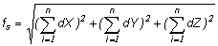; 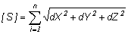
Các giá trị dX, dY, dZ là các giá trị nhận được từ việc giải các cạnh (baselines) tham gia vào vòng khép, n là số cạnh khép hình.
b) Phải sử dụng ăng ten, máy thu tín hiệu vệ tinh và phần mềm đi kèm theo máy thu, do nhà sản xuất cung cấp và tuân thủ các yêu cầu quy định tại Thông tư này để thu tín hiệu, tính toán xác định tọa độ và độ cao.
Trước khi sử dụng phải kiểm tra hoạt động của máy thu và các thiết bị kèm theo, khi hoạt động bình thường mới được đưa vào sử dụng. Đối với máy thu đang sử dụng cần kiểm tra sự hoạt động của các phím chức năng, kiểm tra sự ổn định của quá trình thu tín hiệu thông qua việc đo thử, kiểm tra việc truyền dữ liệu từ máy thu sang máy tính. Đối với các máy mới, trước khi sử dụng phải tiến hành đo thử nghiệm trên bãi chuẩn (đối với loại máy thu 1 tần số) hoặc trên các điểm cấp 0 (đối với loại máy thu 2 tần số) và so sánh kết quả đo với số liệu đã có.
c) Trước khi đo phải lập lịch đo. Khi lập lịch đo được phép sử dụng lịch vệ tinh quảng bá không có nhiễu cố ý SA (Selective Availabitily) để lập nhưng lịch đó không được cũ quá 01 tháng tính đến thời điểm lập lịch đo. Các tham số cần khai báo vào phần mềm lập lịch đo gồm ngày lập lịch đo; vị trí địa lý khu đo (tọa độ địa lý xác định trên bản đồ, lấy theo trung tâm khu đo, giá trị B, L xác định đến phút); số vệ tinh tối thiểu cần quan sát là 4; PDOP lớn nhất cho phép quan sát là 4; khoảng thời gian tối thiểu của ca đo là 60 phút; góc ngưỡng 15 độ.
d) Trong quá trình đo lưới tọa độ ở thực địa điểm đánh dấu trên ăng ten phải được đặt quay về hướng Bắc với sai lệch không quá 10 độ; chiều cao ăng ten được tính trung bình từ 03 lần đo độc lập vào các thời điểm bắt đầu đo, giữa khi đo và trước khi tắt máy thu, đọc số đến mm, giữa các lần đo không lệch quá 2 mm.
đ) Khi sử dụng các máy thu tín hiệu vệ tinh nhiều chủng loại, nhiều hãng sản xuất khác nhau để lập cùng một lưới phải chuyển file dữ liệu đo ở từng máy sang dạng RINEX.
e) Sử dụng các phần mềm (modul) phù hợp với loại máy thu tín hiệu vệ tinh để giải tự động véc tơ cạnh, khi tính khái lược véc tơ cạnh phải đảm bảo các chỉ tiêu sau:
- Lời giải được chấp nhận: Fixed;
- Chỉ số Ratio: > 1,5 (chỉ xem xét đến khi lời giải là Fixed);
- Sai số trung phương khoảng cách: (RMS) < 20 mm + 4.D mm (D tính bằng km).
Việc bình sai lưới chỉ được thực hiện sau khi tính khái lược cạnh và sai số khép cho toàn bộ mạng lưới đạt chỉ tiêu kỹ thuật.
g) Khi tính khái lược cạnh nếu có chỉ tiêu kỹ thuật không đạt yêu cầu thì được phép tính lại bằng cách thay thế điểm gốc xuất phát, lập các vòng khép khác hoặc không sử dụng điểm khống chế cấp cao để phát triển lưới địa chính nếu số điểm khống chế cấp cao còn lại trong lưới vẫn đảm bảo theo quy định. Trong trường hợp không sử dụng điểm khống chế cấp cao đó làm điểm gốc phát triển lưới thì vẫn đưa vào bình sai như một điểm trong lưới và phải nêu rõ trong Báo cáo Tổng kết kỹ thuật, số liệu chỉ được đưa vào bình sai chính thức bằng phương pháp bình sai chặt chẽ khi đã giải quyết các tồn tại phát hiện trong quá trình tính khái lược.
h) Thành quả đo đạc, tính toán và bình sai khi lập lưới địa chính bằng công nghệ GNSS gồm:
- Bảng trị đo và số cải chính sau bình sai;
- Bảng sai số khép hình;
- Bảng chiều dài cạnh, phương vị, chênh cao và các sai số sau bình sai (sai số trung phương vị trí điểm tọa độ, sai số trung phương tương đối cạnh, sai số trung phương phương vị cạnh và sai số trung phương độ cao);
- Bảng tọa độ vuông góc không gian X, Y, Z;
- Bảng tọa độ và độ cao trắc địa B, L, H;
- Bảng tọa độ vuông góc phẳng và độ cao thủy chuẩn sau bình sai;
- Sơ đồ lưới địa chính sau thi công.
18.3. Yêu cầu kỹ thuật cơ bản khi lập lưới địa chính bằng phương pháp đường chuyền và thành quả đo đạc, tính toán, bình, sai
a) Chỉ tiêu kỹ thuật cơ bản của lưới địa chính khi lập bằng phương pháp đường chuyền được quy định như sau:
Bảng 03
STT | Các yếu tố của lưới đường chuyền | Chỉ tiêu kỹ thuật
1 | Góc ngoặt của đường chuyền | ≥ 30° (30 độ)
2 | Số cạnh trong đường chuyền | ≤ 15
3 | Chiều dài đường chuyền:  - Nối 2 điểm cấp cao  - Từ điểm khởi tính đến điểm nút hoặc giữa hai điểm nút  - Chu vi vòng khép | ≤ 8 km  ≤ 5 km  ≤ 20 km
4 | Chiều dài cạnh đường chuyền  - Cạnh dài nhất  - Cạnh ngắn nhất  - Chiều dài trung bình một cạnh | ≤ 1.400 m  ≥ 200 m  500 - 700 m
5 | Trị tuyệt đối sai số trung phương đo góc | ≤ 5 giây
6 | Trị tuyệt đối sai số giới hạn khép góc đường chuyền hoặc vòng khép (n: là số góc trong đường chuyền hoặc vòng khép) | ≤ 5 giây
7 | Sai số khép giới hạn tương đối fs/[s] | ≤ 1:25000
b) Cạnh đường chuyền được đo bằng máy đo dài có trị tuyệt đối sai số trung phương đo dài lý thuyết theo lý lịch của máy đo (m_{s}) không vượt quá 10 mm + D mm (D là chiều dài tính bằng km), được đo 3 lần riêng biệt, mỗi lần đo phải ngắm chuẩn lại mục tiêu, số chênh giữa các lần đo không vượt quá 10mm.
c) Góc ngang trong đường chuyền được đo bằng máy đo góc có trị tuyệt đối sai số trung phương đo góc lý thuyết theo lý lịch của máy đo không vượt quá 5 giây, đo theo phương pháp toàn vòng khi trạm đo có 3 hướng trở lên hoặc theo hướng đơn (không khép về hướng mở đầu). Số lần đo quy định như sau:
Bảng 04
STT | Loại máy | Số lần đo
1 | Máy có độ chính xác đo góc 1-2 giây | ≥ 4
2 | Máy có độ chính xác đo góc 3-5 giây | ≥ 6
Khi đo góc, vị trí bàn độ ngang trong các lần đo phải thay đổi một góc tính theo công thức:

Trong đó: n là số lần đo.
Các hạn sai khi đo góc (quy định chung cho các máy đo có độ chính xác đo góc từ 1 - 5 giây) không lớn hơn giá trị quy định ở bảng sau:
Bảng 05
TT | Các yếu tố trong đo góc | Hạn sai (giây)
1 | Số chênh trị giá góc giữa các lần đo | 8
2 | Số chênh trị giá góc giữa các nửa lần đo | 8
3 | Dao động 2C trong 1 lần đo (đối với máy không có bộ phận tự cân bằng) | 12
4 | Sai số khép về hướng mở đầu | 8
5 | Chênh giá trị hướng các lần đo đã quy “0” (quy không) | 8
d) Kết quả đo đường chuyền được tính chuyển lên mặt Ellipsoid, được tính toán khái lược bằng phương pháp bình sai gần đúng, khi các sai số khép góc hoặc sai số khép vòng, sai số khép giới hạn tương đối đường chuyền nằm trong giới hạn cho phép thì kết quả đo mới được sử dụng để bình sai bằng phương pháp bình sai chặt chẽ; kết quả cuối cùng góc lấy chẵn đến giây, tọa độ và độ cao lấy chẵn đến mm.
đ) Thành quả đo đạc, tính toán và bình sai khi lập lưới địa chính bằng phương pháp đường chuyền gồm:
- Sổ đo góc bằng, đo cạnh đường chuyền;
- Bảng chiều dài cạnh, phương vị cạnh và các sai số sau bình sai;
- Bảng tọa độ vuông góc phẳng sau bình sai;
- Sơ đồ lưới địa chính sau thi công.
Điều 10. Lưới khống chế đo vẽ
1. Lưới khống chế đo vẽ được lập nhằm tăng dày thêm các điểm tọa độ để đảm bảo cho việc lập bản đồ địa chính bằng phương pháp đo vẽ trực tiếp tại thực địa hoặc tăng dày điểm khống chế ảnh để đo vẽ bổ sung ngoài thực địa khi lập bản đồ địa chính bằng phương pháp ảnh hàng không kết hợp đo vẽ trực tiếp ngoài thực địa.
2. Lưới khống chế đo vẽ bao gồm: lưới khống chế đo vẽ cấp 1 và cấp 2 đo vẽ bằng máy toàn đạc điện tử, kinh vĩ điện tử và lưới khống chế đo vẽ đo bằng công nghệ GNSS đo tĩnh, đo tĩnh nhanh hoặc đo động.
2.1. Lưới khống chế đo vẽ cấp 1 được phát triển dựa trên tối thiểu 2 điểm, tọa độ có độ chính xác tương đương điểm địa chính trở lên. Lưới khống chế đo vẽ cấp 2 được phát triển dựa trên tối thiểu 2 điểm tọa độ có độ chính xác tương đương điểm khống chế đo vẽ cấp 1 trở lên. Lưới khống chế đo vẽ đo bằng công nghệ GNSS được phát triển dựa trên tối thiểu 3 điểm tọa độ có độ chính xác tương đương điểm địa chính trở lên.
2.2. Để đo vẽ bản đồ địa chính tỷ lệ 1:200 chỉ được lập lưới khống chế đo vẽ 1 cấp (cấp 1) hoặc lưới khống chế đo vẽ đo bằng công nghệ GNSS đo tĩnh (nếu diều kiện cho phép). Trong trường hợp đặc biệt cho phép lưới khống chế đo vẽ cấp 1 treo không quá 4 điểm nhưng phải đo đi và đo về ở 2 vị trí bàn độ thuận, nghịch.
2.3. Để đo vẽ bản đồ địa chính, tỷ lệ 1:500 được lập lưới khống chế đo vẽ 2 cấp (cấp 1 và cấp 2) hoặc lưới khống chế đo vẽ đo bằng công nghệ GNSS đo tĩnh (nếu điều kiện cho phép). Trong trường hợp đặc biệt cho phép lập lưới khống chế đo vẽ cấp 2 treo không quá 4 điểm nhưng phải đo đi và đo về ở 2 vị trí bàn độ thuận, nghịch.
2.4. Để đo vẽ bản đồ địa chính tỷ lệ 1:1000, 1:2000, 1:5000, 1:10000 được lập thêm các điểm trạm đo từ lưới khống chế đo vẽ để đo hết khu vực đo vẽ, nhưng sai số trung phương vị trí điểm sau bình sai không quá 0,1 mm theo tỷ lệ bản đồ cần lập so với điểm gốc.
3. Khi lập lưới khống chế đo vẽ bằng phương pháp đường chuyền, căn cứ vào mật độ điểm khởi tính có thể thiết kế dưới dạng đường chuyền đơn hoặc thành mạng lưới có một hay nhiều điểm nút tùy thuộc tỷ lệ bản đồ địa chính cần đo vẽ và điều kiện địa hình.
4. Khi thiết kế lưới khống chế đo vẽ phải quy định các chỉ tiêu kỹ thuật chính của lưới trong thiết kế kỹ thuật - dự toán hoặc phương án thi công, gồm: chiều dài lớn nhất của đường chuyền; chiều dài lớn nhất giữa điểm gốc và điểm nút, giữa hai điểm nút; chiều dài lớn nhất, nhỏ nhất cạnh đường chuyền; số lần đo góc, số lần đo cạnh; sai số khép góc trong của đường chuyền; sai số trung phương đo góc; sai số khép tương đối giới hạn của đường chuyền.
5. Các điểm khống chế đo vẽ tùy theo yêu cầu cụ thể có thể chôn mốc tạm thời hoặc cố định, lâu dài ở thực địa. Nếu chôn mốc cố định, lâu dài ở thực địa thì quy cách mốc thực hiện theo quy định tại Phụ lục số 06 kèm theo Thông tư này và phải quy định rõ trong thiết kế kỹ thuật - dự toán công trình. Nếu chôn mốc tạm thời thì mốc phải đảm bảo để tồn tại đến khi kết thúc công trình (sau kiểm tra, nghiệm thu bản đồ địa chính).
6. Cạnh lưới khống chế đo vẽ được đo bằng máy đo dài có trị tuyệt đối sai số trung phương đo dài lý thuyết theo lý lịch của máy đo không vượt quá 20 mm + D mm (D là chiều dài tính bằng km); góc ngoặt đường chuyền đo bằng máy đo góc có trị tuyệt đối sai số trung phương đo góc lý thuyết theo lý lịch của máy đo không quá 10 giây.
7. Chỉ tiêu kỹ thuật cơ bản chung của lưới khống chế đo vẽ quy định như sau:
Bảng 06
STT | Tiêu chí đánh giá chất Iượng lưới khống chế đo vẽ | Chỉ tiêu kỹ thuật
STT | Tiêu chí đánh giá chất Iượng lưới khống chế đo vẽ | Lưới KC đo vẽ cấp 1 | Lưới KC đo vẽ cấp 2
1 | Sai số trung phương vị trí điểm sau bình sai so với điểm gốc | ≤ 5 cm | ≤ 7 cm
2 | Sai số trung phương tương đối cạnh sau bình sai | ≤ 1/25.000 | ≤ 1/10000
3 | Sai số khép tương đối giới hạn | ≤ 1/10000 | ≤ 1/5.000
8. Khi lập lưới khống chế đo vẽ bằng công nghệ GNSS thì thời gian đo ngắm đồng thời 4 vệ tinh trở lên tối thiểu là 15 phút; ngoài ra, tùy tỷ lệ bản đồ địa chính cần đo vẽ, khi thiết kế lưới trong thiết kế kỹ thuật - dự toán công trình phải quy định các tiêu chí đánh giá chất lượng khác của lưới gồm: số vệ tinh khỏe liên tục tối thiểu; PDOP lớn nhất khi đo; góc mở lên bầu trời; các chỉ tiêu tính khái lược lưới.
9. Lưới khống chế đo vẽ được phép bình sai gần đúng. Khi tính toán và trong kết quả cuối cùng sau bình sai giá trị góc lấy đến chẵn giây; giá trị cạnh, giá trị tọa độ lấy đến cm (0,01m).
10. Thành quả đo đạc, tính toán và bình sai khi lập lưới đo vẽ gồm: bảng tọa độ vuông góc phẳng; sơ đồ lưới.
Điều 11. Xác định ranh giới thửa đất, lập bản mô tả ranh giới, mốc giới thửa đất
1. Xác định ranh giới thửa đất
1.1. Trước khi đo vẽ chi tiết, cán bộ đo đạc phải phối hợp với người dẫn đạc (là công chức địa chính cấp xã hoặc cán bộ thôn, xóm, ấp, tổ dân phố... để được hỗ trợ, hướng dẫn việc xác định hiện trạng, ranh giới sử dụng đất), cùng với người sử dụng, quản lý đất liên quan tiến hành xác định ranh giới, mốc giới thửa đất trên thực địa, đánh dấu các đỉnh thửa đất bằng đinh sắt, vạch sơn, cọc bê tông, cọc gỗ và lập Bản mô tả ranh giới, mốc giới thửa đất để làm căn cứ thực hiện đo đạc ranh giới thửa đất; đồng thời, yêu cầu người sử dụng đất xuất trình các giấy tờ liên quan đến thửa đất (có thể cung cấp bản sao các giấy tờ đó không cần công chứng, chứng thực).
1.2. Ranh, giới thửa đất được xác định theo hiện trạng đang sử dụng, quản lý và chỉnh lý theo kết quả cấp Giấy chứng nhận, bản án của tòa án có hiệu lực thi hành, kết quả giải quyết tranh chấp của cấp có thẩm quyền, các quyết định hành chính của cấp có thẩm quyền có liên quan đến ranh giới thửa đất.
Trường hợp đang có tranh chấp về ranh giới thửa đất thì đơn vị đo đạc có trách nhiệm báo cáo bằng văn bản cho Ủy ban nhân dân cấp xã nơi có thửa đất để giải quyết. Trường hợp tranh chấp chưa giải quyết xong trong thời gian đo đạc ở địa phương mà xác định được ranh giới thực tế đang sử dụng, quản lý thì đo đạc theo ranh giới thực tế đang sử dụng, quản lý đó; nếu không thể xác định được ranh giới thực tế đang sử dụng, quản lý thi được phép đo vẽ khoanh bao các thửa đất tranh chấp; đơn vị đo đạc có trách nhiệm lập bản mô tả thực trạng phần đất đang tranh chấp thành 02 bản, một bản lưu hồ sơ đo đạc, một bản gửi Ủy ban nhân dân cấp xã để thực hiện các bước giải quyết tranh chấp tiếp theo theo thẩm quyền.
2. Bản mô tả ranh giới, mốc giới thửa đất
2.1. Bản mô tả ranh giới, mốc giới thửa đất được lập theo mẫu quy định tại Phụ lục số 11 kèm theo Thông tư này cho tất cả các thửa đất trừ các trường hợp sau đây:
a) Thửa đất có giấy tờ thỏa thuận hoặc văn bản xác định ranh giới, mốc giới sử dụng đất có bản vẽ thể hiện rõ ranh giới sử dụng đất mà ranh giới hiện trạng của thửa đất không thay đổi so với bản vẽ trên giấy tờ đó;
b) Thửa đất có giấy tờ pháp lý về quyền sử dụng đất mà trong giấy tờ đó thể hiện rõ đường ranh giới chung của thửa đất với các thửa đất liền kề và hiện trạng ranh giới của thửa đất không thay đổi so với giấy tờ hiện có;
c) Đối với thửa đất sản xuất nông nghiệp, đất lâm nghiệp, đất làm muối, đất nuôi trồng thủy sản có bờ thửa hoặc cọc mốc cố định, rõ ràng trên thực địa thì không phải lập Bản mô tả ranh giới, mốc giới sử dụng đất nhưng sau khi có bản đồ thể hiện hiện trạng sử dụng đất phải công bố công khai tại trụ sở Ủy ban nhân dân cấp xã và khu dân cư trong thời gian tối thiểu là 10 ngày liên tục, đồng thời phải thông báo rộng rãi cho người sử dụng đất biết để kiểm tra, đối chiếu; hết thời gian công khai phải lập Biên bản xác nhận việc công khai bản đồ địa chính theo mẫu quy định tại Phụ lục số 14 kèm theo Thông tư này;
2.2. Trường hợp trên giấy tờ pháp lý về quyền sử dụng đất có sơ đồ thể hiện ranh giới thửa đất nhưng khác với ranh giới thửa đất theo hiện trạng khi đo vẽ thì trên Bản mô tả ranh giới, mốc giới thửa đất phải thể hiện ranh giới theo hiện trạng và ranh giới theo giấy tờ đó.
2.3. Trường hợp ranh giới thửa đất đang có tranh chấp thì trên Bản mô tả ranh giới, mốc giới thửa đất thể hiện đồng thời theo hiện trạng đang sử dụng, quản lý và theo ý kiến của các bên liên quan.
2.4. Trường hợp người sử dụng đất, người sử dụng đất liền kề vắng mặt trong suốt thời gian đo đạc thì ranh giới thửa đất được xác định theo bản mô tả đã được các bên liên quan còn lại và người dẫn đạc xác nhận. Đơn vị đo đạc có trách nhiệm chuyển Bản mô tả ranh giới, mốc giới thửa đất cho Ủy ban nhân dân cấp xã để thông báo (hoặc gửi) cho người sử dụng đất vắng mặt ký sau đó.
Điều 12. Đo vẽ chi tiết
1. Khi đo vẽ chi tiết, tùy theo yêu cầu độ chính xác bản đo cần lập và phương pháp đo vẽ lập bản đồ địa chính mà lựa chọn loại máy đo, độ chính xác lý thuyết theo lý lịch của máy đo cho phù hợp và phải quy định rõ trong thiết kế kỹ thuật - dự toán công trình.
2. Đo vẽ đường địa giới hành chính
2.1. Trước khi đo vẽ chi tiết, cán bộ đo đạc phải phối hợp với công chức địa chính cấp xã và người dẫn đạc xác định đường địa giới hành chính trên thực địa theo thực tế đang quản lý và thông tin trên hồ sơ địa giới hành chính.
2.2. Việc đo vẽ chi tiết đường địa giới hành chính được thực hiện theo đường ranh giới thực tế đang quản lý tại thực địa với độ chính xác tương đương điểm đo vẽ chi tiết.
Trường hợp đường địa giới hành chính được mô tả nằm trên đối tượng giao thông, thủy hệ và đối tượng chiếm đất không tạo thành thửa đất có dạng hình tuyến khác có độ rộng trên thực địa từ 0,5 m trở lên thì đo vẽ chi tiết 2 bên mép đối tượng đó và tính nội suy đường địa giới hành chính.
Trường hợp đường địa giới hành chính có tranh chấp thì phải đo đạc và thể hiện đường địa giới có tranh chấp theo ý kiến của các bên liên quan.
Trường hợp bản đồ địa chính có cùng tỷ lệ hoặc tỷ lệ nhỏ hơn tỷ lệ bản đồ địa giới hành chính dạng số đã có thi được chuyển vẽ đường địa giới hành chính từ bản đồ địa giới hành chính, có đối chiếu với thực địa.
3. Đo vẽ ranh giới thửa đất
3.1. Việc đo vẽ chi tiết ranh giới thửa đất được thực hiện theo hiện trạng thực tế đang sử dụng, quản lý đã được xác định theo quy định tại Điều 11 của Thông tư này.
Trường hợp có giấy tờ pháp lý về quyền sử dụng đất thể hiện rõ ranh giới thửa đất (có kích thước cạnh hoặc tọa độ đỉnh thửa đất) nhưng ranh giới thửa đất trên thực địa đã thay đổi so với giấy tờ đó thì trên bản đồ địa chính phải thể hiện cả đường ranh giới thửa đất theo giấy tờ đó (bằng nét đứt) và ranh giới thửa đất theo hiện trạng (bằng nét liền). Đơn vị đo đạc phải thể hiện sự thay đổi về ranh giới thửa đất trong Phiếu xác nhận kết quả đo đạc hiện trạng thửa đất lập theo mẫu quy định tại Phụ lục số 12 kèm theo Thông tư này; đồng thời lập danh sách các trường hợp thay đổi ranh giới thửa đất gửi Ủy ban nhân dân cấp xã, Phòng Tài nguyên và Môi trường và Sở Tài nguyên và Môi trường (đối với thửa đất do tổ chức sử dụng) nơi có thửa đất để xử lý theo thẩm quyền.
Trong quá trình đo vẽ chi tiết, tại mỗi trạm máy phải bố trí các điểm chi tiết làm điểm kiểm tra với các trạm đo kề nhau. Số lượng điểm kiểm tra phụ thuộc vào khu vực đo và không dưới 2 điểm với mỗi trạm đo kề nhau. Trường hợp sai số vị trí điểm kiểm tra giữa hai lần đo từ hai trạm máy bằng hoặc nhỏ hơn sai số quy định tại Điều 7 của Thông tư này thì vị trí điểm kiểm tra được xác định bằng tọa độ trung bình giữa hai lần đo. Trường hợp sai số nói trên vượt quá sai số quy định tại Điều 7 của Thông tư này thì phải kiểm tra, xác định rõ nguyên nhân để khắc phục.
Đối với khu đo cùng thời điểm đo vẽ có nhiều tỷ lệ khác nhau thì phải đánh dấu các điểm chi tiết chung của hai tỷ lệ để đo tiếp biên. Các điểm đo tiếp biên phải được đo đạc theo chỉ tiêu kỹ thuật của tỷ lệ bản đồ lớn hơn.
3.2. Sau khi bản đồ địa chính được nghiệm thu cấp đơn vị thi công, đơn vị đo đạc in Phiếu xác nhận kết quả đo đạc hiện trạng thửa đất theo mẫu quy định tại Phụ lục số 12 kèm theo Thông tư này và giao cho người sử dụng đất để kiểm tra, xác nhận, kê khai đăng ký đất đai theo quy định và nộp lại cùng hồ sơ đăng ký đất đai để làm cơ sở nghiệm thu bản đồ địa chính. Trường hợp phát hiện trong kết quả đo đạc địa chính thửa đất có sai sót thì người sử dụng đất báo cho đơn vị đo đạc kiểm tra, chỉnh sửa, bổ sung.
4. Đo vẽ nhà ở, công trình xây dựng khác và đối tượng chiếm đất không tạo thành thửa đất
Việc đo vẽ chi tiết nhà ở, công trình xây dựng khác và đối tượng chiếm đất không tạo thành thửa đất thực hiện theo đường ranh giới thực tế đang sử dụng, quản lý tại thực địa với độ chính xác tương đương điểm đo vẽ chi tiết.
Điều 13. Kiểm tra, kiểm nghiệm máy đo đạc
1. Máy đo đạc phải được kiểm tra, kiểm nghiệm, hiệu chỉnh trước và sau mùa đo, đợt đo hoặc khi phát hiện có biến động có ảnh hưởng đến độ chính xác của máy.
2. Phải lập hồ sơ kiểm nghiệm và giao nộp cùng với các tài liệu đo.
3. Các chỉ tiêu sai số của máy đo đạc phải nêu trong hồ sơ kiểm nghiệm; chỉ đưa vào sử dụng máy đo đạc khi các sai số lý thuyết theo lý lịch, của máy đo và sai số xác định trong kiểm nghiệm đạt các tiêu chuẩn sau:
a) Máy đo chiều dài cạnh đường chuyền có trị tuyệt đối sai số trung phương đo dài không vượt quá 20 mm + D mm (D là chiều dài tính bằng km).
b) Máy đo góc đường chuyền có trị tuyệt đối sai số trung phương đo góc không quá 10 giây.
c) Sai số 2C không quá 12 giây.
d) Sai số MO không quá 5 giây.
đ) Sai số bọt nước dài không quá 2 giây.
e) Sai số dọi tâm quang học không quá 2 mm.
Điều 14. Quy định ghi sổ đo
Khi đo lưới địa chính, lưới độ cao, lưới khống chế đo vẽ, đo vẽ chi tiết bản đồ địa chính phải ghi sổ đo đầy đủ thông tin đo đạc và lập Sổ nhật ký trạm đo theo mẫu quy định tại Phụ lục số 10 kèm theo Thông tư này, trừ trường hợp sử dụng các máy đo ghi được đầy đủ các thông tin đó. Các loại số đo và các biểu mẫu tính toán xây dựng lưới địa chính khác không quy định tại Thông tư này thì thực hiện theo mẫu quy định cho lưới tọa độ quốc gia hạng III và độ cao quốc gia hạng IV quy định tại Thông tư số 06/2009/TT-BTNMT ngày 18 tháng 6 năm 2009 của Bộ trưởng Bộ Tài nguyên và Môi trường quy định về quy chuẩn kỹ thuật quốc gia về xây dựng lưới tọa độ và Quyết định số 11/2008/QĐ-BTNMT ngày 18 tháng 12 năm 2008 của Bô trưởng Bộ Tài nguyên và Môi trường ban hành quy chuẩn kỹ thuật quốc gia về xây dựng lưới độ cao.
Điều 15. Tiếp biên và xử lý tiếp biên
Bản đồ địa chính phải tiếp biên giữa các mảnh tiếp giáp nhau trong cùng đơn vị hành chính cấp xã và giữa các mảnh tiếp giáp nhau khác đơn vị hành chính, cấp xã trong một tỉnh. Hạn sai khi tiếp biên bản đồ địa chính được xác định như sau:
Trong đó: Δl là độ lệch giữa đối tượng tiếp biên; m₁, m₂ là sai số tương ứng với từng loại tỷ lệ bản đồ quy định tại khoản 4 và 5 Điều 7 của Thông tư này.
Nếu Δl nằm trong hạn sai cho phép nêu trên thì chỉnh sửa như sau: đối với bản đồ địa chính cùng tỷ lệ thì chỉnh sửa dữ liệu ở bản đồ địa chính lập mới; đối với bản đồ địa chính khác tỷ lệ đo vẽ thì chỉnh sửa dữ liệu ở bản đồ địa chính tỷ lệ nhỏ theo dữ liệu ở bản đồ địa chính tỷ lệ lớn.
Nếu Δl lớn hơn hạn sai cho phép nêu trên thì phải kiểm tra lại việc đo vẽ và biên tập bản đồ địa chính để xử lý.
Đối với bản đồ địa chính khác thời gian đo vẽ nếu phát hiện có sự sai lệch, chồng, hở mà ΔI vượt quá hạn sai cho phép nêu trên thì phải kiểm tra lại và phải đảm bảo chất lượng sản phẩm do mình làm ra. Đơn vị thi công không được tự ý chỉnh sửa trên sản phẩm của mình cũng như trên tài liệu cũ để tiếp biên mà phải báo cáo Sở Tài nguyên và Môi trường bằng văn bản các sai lệch, chồng, hở để quyết định.
Điều 16. Biên tập bản đồ địa chính, tính diện tích
1. Khung và trình bày khung bản đồ địa chính thực hiện theo mẫu quy định tại điểm 1 và 2 mục III của Phụ lục số 01 kèm theo Thông tư này. Khung trong tiêu chuẩn, khung trong mở rộng của mảnh bản đồ địa chính và lưới tọa độ ô vuông được xác định theo giá trị lý thuyết, không có sai số.
2. Bản đồ địa chính được biên tập theo đơn vị hành chính cấp xã. Phạm vi thể hiện của một mảnh bản đồ địa chính được giới hạn trong khung trong tiêu chuẩn.
3. Các đối tượng trên bản đồ địa chính được biểu thị bằng các yếu tố hình học dạng điểm, dạng đường (đoạn thẳng, đường gấp khúc), dạng vùng, ký hiệu và ghi chú.
Các đối tượng dạng đường trên bản đồ phải được thể hiện bằng các dạng polyline, linestring, chain hoặc complexchain... tùy theo phần mềm biên tập bản đồ; thể hiện liên tục, không đứt đoạn và phải có điểm nút ở những chỗ giao nhau giữa các đường thể hiện các đối tượng cùng kiểu.
Các đối tượng cần tính diện tích phải được xác lập dưới dạng vùng. Các đối tượng dạng vùng (trừ thửa đất) không khép kín trong phạm vi thể hiện của một mảnh bản đồ địa chính hoặc phạm vi khu đo hoặc phạm vi địa giới hành chính thì được khép vùng giả theo khung trong tiêu chuẩn của mảnh bản đồ địa chính hoặc phạm vi khu đo hoặc phạm vi địa giới hành chính.
4. Các thửa đất không thể hiện được trọn trong phạm vi khung trong tiêu chuẩn của một mảnh bản đồ địa chính hoặc trường hợp phải mở rộng khung để thể hiện hết các yếu tố nội dung bản đồ vượt ra ngoài phạm vi khung trong tiêu chuẩn để hạn chế số mảnh bản đồ địa chính tăng thêm ở ranh giới của khu đo hay đường địa giới hành chính thì được mở rộng khung theo quy định tại khoản 2 Điều 5 của Thông tư này để biên tập trọn thửa và thể hiện hết các yếu tố nội dung bản đồ vượt ra ngoài phạm vi khung trong tiêu chuẩn.
Trường hợp khi mở rộng khung trong bản đồ mà vẫn không thể hiện được trọn thửa đất thì giữ nguyên khung trong tiêu chuẩn của mảnh bản đồ địa chính, phần ngoài khung được biên tập vào mảnh bản đồ địa chính tiếp giáp bên cạnh; số thửa, diện tích và loại đất được thể hiện trên tờ bản đồ chiếm diện tích phần lớn hơn của thửa đất, còn phần nhỏ hơn của thửa đất chỉ thể hiện loại đất.
5. Các yếu tố hình học, đối tượng bản đồ địa chính phải được xác định đúng phân lớp thông tin bản đồ (level), đúng phân loại, đúng thông tin thuộc tính theo quy định tại Phụ lục số 18, đúng ký hiệu theo quy định tại Phụ lục số 01 kèm theo Thông tư này.
6. Nhãn thửa, đánh số thứ tự thửa đất và thể hiện các thông tin thửa đất trên bản đồ địa chính
6.1. Trên bản đồ địa chính các thông tin về số thứ tự thửa đất, diện tích thửa đất, loại đất được thể hiện bằng ký hiệu dạng hỗn số quy định tại Phụ lục số 01 kèm theo Thông tư này.
6.2. Số thứ tự thửa đất được đánh số hiệu bằng số Ả Rập theo thứ tự từ 01 đến hết trên 01 mảnh bản đồ địa chính, bắt đầu từ thửa đất cực Bắc của mảnh bản đồ địa chính, từ trái sang phải, từ trên xuống dưới theo đường zích zắc.
Đối với đối tượng chiếm đất không tạo thành thửa đất việc khép vùng được thực hiện cho từng khu vực theo ranh giới khu đo, theo đường địa giới hành chính hoặc theo khung trong tiêu chuẩn của tờ bản đồ và được đánh số thứ tự cùng với các thửa đất.
6.3. Khi biên tập bản đồ địa chính được phép tận dụng các lớp (level) bản đồ số còn bỏ trống để thể hiện yếu tố thuộc tính khác của thửa đất (tên chủ, địa chỉ...).
7. Ghi chú và ký hiệu
Các ghi chú phải được bố trí vào vị trí thích hợp đảm bảo dễ nhận biết đối tượng được ghi chú, dễ đọc, tính mỹ quan của bản đồ. Trường hợp các ghi chú và các yếu tố khác trùng, đè lên nhau thì ưu tiên thể hiện đúng vị trí các đối tượng theo thứ tự ưu tiên như sau: các ký hiệu dạng điểm, nhãn thửa, các ghi chú khác.
8. Định dạng tệp tin bản đồ địa chính dạng số
Bản đồ địa chính dạng số có thể được xây dựng bằng nhiều phần mềm ứng dụng khác nhau nhưng tệp tin sản phẩm hoàn thành phải được chuyển về định dạng file *.dgn và nhập đầy đủ các thông tin mô tả về dữ liệu (siêu dữ liệu, metadata) theo quy định kỹ thuật về chuẩn dữ liệu địa chính của Bộ Tài nguyên và Môi trường kèm theo từng mảnh bản đồ địa chính.
9. Biên tập để in bản đồ địa chính
9.1. Việc biên tập để in bản đồ địa chính được thực hiện trên bản sao của các mảnh bản đồ địa chính dạng số thể hiện hiện trạng khi đo vẽ bản đồ.
9.2. Biên tập đường địa giới hành chính khi đường địa giới hành chính trùng nhau hoặc trùng đối tượng khác
a) Trường hợp đường địa giới hành chính các cấp trùng nhau thì thể hiện đường địa giới hành chính cấp cao nhất.
b) Trường hợp đường địa giới hành chính trùng với các yếu tố hình tuyến có dạng đường một nét thì thể hiện đường địa giới hành chính so le hai bên yếu tố đó.
c) Trường hợp đường địa giới hành chính nằm giữa yếu tố hình tuyến hai nét thì thể hiện đường địa giới hành chính vào tâm của yếu tố đó khi khoảng sáng giữa ký hiệu đường địa giới hành chính với các nét của yếu tố đó không nhỏ hơn 0,2 mm trên bản đồ; trường hợp còn lại vẽ so le hai bên như trường hợp đường địa giới hành chính trùng với các yếu tố hình tuyến có dạng đường một nét.
9.3. Biên tập đường ranh giới chiếm đất khi đường ranh giới chiếm đất của các đối tượng trùng nhau
a) Trường hợp ranh giới giữa 2 đối tượng dạng vùng khác loại thì đường ranh giới được biên tập trong lớp (level) lớn hơn.
b) Trường hợp các đối tượng giao cắt nhau không cùng mức thì đối tượng ở phía trên được thể hiện liên tục không đứt đoạn qua vùng giao cắt. Ranh giới khép vùng của các đối tượng ở dưới được thể hiện theo đường tiếp giáp của hình chiếu thẳng đứng lên mặt đất của đối tượng đó với hình chiếu thẳng đứng lên mặt đất cửa đối tượng ở trên.
9.4. Khi thửa đất hoặc một phần thửa đất không thể thể hiện dưới dạng vùng theo tỷ lệ trên bản đồ thì thửa đất đó được trích vẽ phi tỷ lệ và thể hiện ở vị trí thích hợp ở trong hoặc ngoài khung bản đồ. Đối với các đối tượng giao thông, thủy văn hình tuyến có độ rộng trên bản đồ dưới 0,2 mm thì thể hiện theo đường tâm và ghi chú độ rộng của đối tượng đó.
9.5. Biên tập các ghi chú, ký hiệu khi các ghi chú, ký hiệu chồng đè với các yếu tố khác
a) Các ghi chú, ký hiệu phải được bố trí vào vị trí thích hợp đảm bảo dễ nhận biết đối tượng được ghi chú, dễ đọc, tính mỹ quan của bản đồ. Thể hiện vị trí các yếu tố theo thứ tự ưu tiên: các ký hiệu dạng điểm, nhãn thửa, các yếu tố khác;
b) Nhãn thửa đất thể hiện theo thông tin hiện trạng. Các thửa đất nhỏ, hẹp không thể trình bày nhãn thửa vào bên trong thửa đất thì trình bày nhãn thửa tại vị trí thích hợp ngoài thửa đất; nếu không thể trình bày nhãn thửa ở bên ngoài thửa đất thì chỉ trình bày số thứ tự thửa đất ở bên trong hoặc bên ngoài thửa đất, đồng thời lập bảng liệt kê các thửa đất nhỏ, hẹp ở dưới khung nam của mảnh bản đồ địa chính. Khi phải trình bày nhãn thửa hoặc số thứ tự thửa đất bên ngoài phạm vi thửa đất thì đánh mũi tên chỉ vào thửa đất đó.
9.6. Bản đồ địa chính dạng giấy được in màu trên giấy in vẽ bản đồ khổ giấy A0, có định lượng 120g/m² trở lên, bằng máy chuyên dụng in bản đồ, chế độ in đạt độ phân giải tối thiểu 1200 x 600 dpi, mực in chất lượng cao, phù hợp với tiêu chuẩn kỹ thuật máy.
10. Tính diện tích
10.1. Việc tính diện tích được thực hiện trên bản đồ dạng số cho tất cả các thửa đất và đối tượng chiếm đất không tạo thành thửa đất bằng phương pháp giải tích.
Trường hợp các đối tượng dạng vùng cùng kiểu (cùng kiểu đối tượng giao thông hoặc cùng kiểu đối tượng thủy văn...) giao cắt cùng mức thì chiếm đất chung của đối tượng được tính theo đường ranh giới chiếm đất ngoài cùng.
Trường hợp các đối tượng dạng vùng không cùng kiểu (không cùng kiểu đối tượng giao thông hoặc không cùng kiểu đối tượng thủy văn) hoặc cùng kiểu nhưng giao cắt không cùng mức thì diện tích phần giao nhau của hình chiếu thẳng đứng của các đối tượng đó trên mặt đất được tính cho đối tượng nằm trực tiếp trên mặt đất.
10.2. Khi có sự chênh lệch giữa tổng diện tích của tất cả các đối tượng chiếm đất so với diện tích tính vùng bao trùm tất cả các đối tượng chiếm đất đó trong một mảnh bản đồ địa chính thì phải kiểm tra phát hiện nguyên nhân và xử lý các trường hợp đối tượng chiếm đất bị tính trùng hoặc bỏ sót.
11. Diện tích và các thông tin thuộc tính của thửa đất, đối tượng chiếm đất không tạo thành thửa đất được thể hiện và thống kê trên phạm vi từng mảnh bản đồ địa chính và phạm vi đơn vị hành chính cấp xã vào Sổ mục kê đất đai theo mẫu quy định tại Phụ lục số 15 và Bảng tổng hợp số thửa, diện tích, số chủ sử dụng, quản lý đất theo hiện trạng đo đạc lập bản đồ địa chính theo mẫu quy định tại Phụ lục số 16 kèm theo Thông tư này; đồng thời được tổng hợp vào biểu thống kê hiện trạng sử dụng đất của đơn vị hành chính cấp xã theo quy định về thống kê, kiểm kê đất đai của Bộ Tài nguyên và Môi trường (Biểu 01/TKĐĐ, 02/TKĐĐ, 03/TKĐĐ).
12. Trường hợp chi đo vẽ chi tiết bản đồ địa chính một phần diện tích cần thiết mà không đo vẽ khép kín đơn vị hành chính cấp xã và phần diện tích đo vẽ chi tiết bản đồ địa chính lớn hơn 50% diện tích tự nhiên thì phải biên tập thêm bản đồ tỷ lệ phù hợp từ các loại bản đồ khác để tính diện tích khép kín địa giới hành chính (tính diện tích dựa vào tài liệu bản đồ khác sử dụng để khoanh bao khu vực này).
Điều 17. Đo đạc chỉnh lý, bổ sung, đo vẽ lại bản đồ địa chính
1. Chỉnh lý bản đồ địa chính
1.1. Việc chỉnh lý bản đồ địa chính thực hiện trong các trường hợp sau:
a) Xuất hiện thửa đất và các đối tượng chiếm đất mới (trừ các đối tượng là công trình, xây dựng và tài sản trên đất);
b) Thay đổi ranh giới thửa đất và các đối tượng chiếm đất (trừ các đối tượng là công trình xây dựng và tài sản trên đất);
c) Thay đổi diện tích thửa đất;
d) Thay đổi mục đích sử dụng đất;
đ) Thay đổi thông tin về tình trạng pháp lý của thửa đất;
e) Thay đổi về mốc giới và đường địa giới hành chính các cấp;
g) Thay đổi về điểm tọa độ địa chính và điểm tọa độ Quốc gia;
h) Thay đổi về mốc giới và hành lang an toàn công trình;
i) Thay đổi về địa danh và các ghi chú trên bản đồ.
1.2. Cơ sở để quyết định thực hiện chỉnh lý bản đồ địa chính
a) Các thay đổi về ranh giới thửa đất, diện tích thửa đất, mục đích sử dụng đất được thực hiện trong các trường hợp: có quyết định giao đất, cho thuê đất, công nhận quyền sử dụng đất, thu hồi đất của cấp có thẩm quyền; quyết định của Ủy ban nhân dân các cấp, bản án của Tòa án nhân dân các cấp về việc giải quyết tranh chấp đất đai; kết quả cấp, chỉnh lý Giấy chứng nhận trong các trường hợp chuyển nhượng, chuyển đổi, thừa kế có liên quan đến thay đổi ranh giới, mục đích sử dụng đất; quyết định cho phép chuyển mục đích sử dụng đất; có thay đổi ranh giới thửa đất do sạt lở, sụt đất tự nhiên; người sử dụng đất, cơ quan quản lý đất đai các cấp phát hiện có sai sót trong đo vẽ bản đồ địa chính;
b) Mốc giới, đường địa giới hành chính trên bản đồ được chỉnh lý, bổ sung trong các trường hợp có quyết định thay đổi địa giới hành chính, lập đơn vị hành chính mới, đã lập hồ sơ địa giới, cắm mốc địa giới trên thực địa;
c) Mốc tọa độ, mốc quy hoạch, hành lang an toàn công trình trên bản đồ được chỉnh lý, bổ sung trong các trường hợp mốc giới mới được cắm trên thực địa và có thông báo của cơ quan nhà nước có thẩm quyền;
d) Việc chỉnh lý, bổ sung thông tin về địa danh, địa vật định hướng và các thông tin thuộc tính khác do cơ quan quản lý đất đai các cấp tự quyết định khi phát hiện có thay đổi.
1.3. Khi chỉnh lý các thay đổi về ranh giới thửa đất thì việc thể hiện nội dung và lưu thông tin chỉnh lý thực hiện như sau:
a) Đường ranh giới mới của thửa đất được thể hiện trên bản đồ địa chính bằng màu đỏ; đường ranh giới cũ được chuyển thành lớp riêng trên bản đồ địa chính dạng số, được gạch bỏ bằng mực đỏ đối với nơi sử dụng bản đồ địa chính dạng giấy;
b) Việc chỉnh lý bản đồ địa chính phải thực hiện đồng bộ với việc chỉnh lý thông tin trong số mục kê đất đai và các tài liệu liên quan khác.
1.4. Khi đo đạc chỉnh lý bản đồ địa chính được phép thực hiện bằng các phương pháp đo đạc đơn giản như: giao hộ cạnh, dóng thẳng hàng, đo bằng thước dây, chuyển vẽ từ bản đồ quy hoạch... và sử dụng các điểm khởi tính gồm: các điểm tọa độ từ lưới khống chế đo vẽ, lưới điểm trạm đo cũ trở lên; các điểm góc thửa đất, góc công trình xây dựng chính có trên bản đồ và hiện còn tồn tại ở thực địa; độ chính xác chỉnh lý thực hiện theo quy định về độ chính xác của bản đồ địa chính.
1.5. Việc chỉnh lý số thứ tự thửa đất được quy định như sau:
a) Trường hợp thửa đất mới phát sinh do tách thửa, hợp thửa thì hủy bỏ số thứ tự thửa đất cũ, số thửa mới được đánh số tiếp theo số thứ tự thửa đất có số hiệu lớn nhất trong tờ bản đồ; đồng thời phải lập “Bảng các thửa đất chỉnh lý” ở vị trí thích hợp trong hoặc ngoài khung bản đồ, trừ trường hợp chỉnh lý bản đồ địa chính trong cơ sở dữ liệu địa chính. Nội dung “Bảng các thửa đất chỉnh lý” phải thể hiện số thứ tự, mã loại đất và diện tích thửa đất tách, hợp đã được chỉnh lý và số thứ tự thửa, mã loại đất và diện tích mới của thửa đất đó sau chỉnh lý;
b) Trường hợp nhà nước thu hồi một phần thửa đất mà phần thu hồi không tạo thành thửa đất mới và phần diện tích còn lại không bị chia cắt thành nhiều thửa đất thì phần diện tích còn lại không thu hồi vẫn giữ nguyên số thứ tự thửa đất cũ.
2. Đo vẽ bổ sung bản đồ địa chính
Việc đo vẽ bổ sung bản đồ địa chính được thực hiện đối với đơn vị hành chính cấp xã đã có bản đồ địa chính nhưng chưa đo vẽ khép kín đơn vị hành chính, kể cả khu vực đã đo vẽ khoanh bao trên bản đồ địa chính nhưng chưa đo vẽ chi tiết đến từng thửa đất.
3. Đo vẽ lại bản đồ địa chính
Việc đo vẽ lại bản đồ địa chính được thực hiện đối với khu vực đã có bản đồ địa chính nhưng có biến động trong các trường hợp sau đây:
3.1. Khu vực đất nông nghiệp đã thực hiện quy hoạch lại đồng ruộng và “dồn điền đổi thửa” làm thay đổi toàn bộ các bờ vùng, bờ thửa;
3.2. Khu vực thực hiện quy hoạch sử dụng đất để hình thành các khu trung tâm hành chính, khu đô thị, khu dân cư, khu kinh tế, khu công nghệ cao, khu công nghiệp, khu chế xuất, cụm công nghiệp;
3.3. Khu vực chỉ có bản đồ địa chính dạng giấy đã rách nát, hư hỏng không thể khôi phục và không thể sử dụng để số hóa;
3.4. Khu vực đã có bản đồ địa chính được lập bằng phương pháp ảnh hàng không, phương pháp bàn đạc bằng máy kinh vĩ quang cơ trước ngày Thông tư này có hiệu lực thi hành, có tỷ lệ nhỏ hơn so với tỷ lệ cần phải đo vẽ theo quy định tại Thông tư này.
4. Mảnh bản đồ địa chính được biên tập để in lại trong các trường hợp sau:
4.1. Thay đổi đường địa giới hành chính liên quan đến mảnh bản đồ địa chính;
4.2. Số lượng thửa đất có biến động do đo vẽ bổ sung, chỉnh lý biến động trên bản đồ về ranh giới, số hiệu thửa, loại đất, diện tích chiếm trên 40% số lượng thửa đất trên mảnh bản đồ in trước đó.
Điều 18. Trích đo địa chính
1. Trích đo địa chính thửa đất được thực hiện ở các tỷ lệ 1:200, 1:500, 1:1000, 1:2000, 1:5000 và 1:10000. Việc xác định tỷ lệ trích đo địa chính thửa đất được thực hiện theo quy định tại khoản 1 Điều 6 của Thông tư này và được phép lựa chọn tỷ lệ bản đồ lớn hơn một bậc so với quy định cho phù hợp với quy mô diện tích thửa đất.
2. Trích đo địa chính thửa đất được thực hiện trong hệ tọa độ quốc gia VN-2000; trường hợp tách đo địa chính cho hộ gia đình, cá nhân thì thực hiện trong hệ tọa độ quốc gia VN-2000 hoặc hệ tọa độ tự do.
3. Khi trích đo địa chính thửa đất phục vụ cấp Giấy chứng nhận phải đồng thời lập Phiếu xác nhận kết quả đo đạc hiện trạng thửa đất theo mẫu quy định tại Phụ lục số 12 kèm theo Thông tư này.
4. Mảnh trích đo địa chính biên tập ở dạng hình vuông hoặc hình chữ nhật để thể hiện thửa đất tích đo. Khung và trình bày khung mảnh trích đo địa chính thực hiện theo mẫu quy định tại điểm 3 mục III của Phụ lục số 01 kèm theo Thông tư này. Trường hợp trích đo địa chính phục vụ đăng ký đất đai, cấp Giấy chứng nhận đơn lẻ, thường xuyên hàng năm thì khung và trình bày khung mảnh trích đo địa chính thực hiện theo mẫu quy định tại điểm 4 mục III của Phụ lục số 01 kèm theo Thông tư này.
Mảnh trích đo địa chính được đánh số thứ tự mảnh bằng số Ả rập từ 01 đến hết trong một năm trong phạm vi đơn vị hành chính cấp xã.
5. Việc thực hiện trích đo và trình bày, chỉnh lý thửa đất trong mảnh trích đo thực hiện như đối với đối tượng là thửa đất trên bản đồ địa chính quy định tại Thông tư này. Khi trích đo địa chính từ hai thửa đất trở lên trong cùng một thời điểm mà có thể thể hiện trong phạm vi của cùng một mảnh trích đo địa chính thì phải thể hiện trong một mảnh, trích đo đó.
6. Mảnh trích đo địa chính dạng số có thể được xây dựng bằng nhiều phần mềm ứng dụng khác nhau nhưng tệp tin sản phẩm hoàn thành phải được chuyển về khuôn dạng file *.dgn. Ngoài ra, khi thực hiện trích đo địa chính trong hệ tọa độ quốc gia VN-2000 còn phải nhập đầy đủ các thông tin mô tả về dữ liệu (siêu dữ liệu, metadata) theo quy định kỹ thuật về chuẩn dữ liệu địa chính của Bộ Tài nguyên và Môi trường kèm theo từng mảnh trích đo địa chính.
7. Mảnh trích đo địa chính dạng giấy được in trên khổ giấy từ A4 đến A0 tùy theo quy mô diện tích thửa đất trích đo và tỷ lệ trích đo để thể hiện được trọn vẹn thửa đất trích đo và đủ vị trí để trình bày khung theo quy định. Giấy in phải có định lượng 120g/m² trở lên, bằng máy chuyên dụng in bản đồ, chế độ in đạt độ phân giải tối thiểu 1200 x 600 dpi, mực in chất lượng cao, phù hợp với tiêu chuẩn kỹ thuật máy.
Điều 19. Ký hiệu bản đồ địa chính
1. Ký hiệu bản đồ địa chính quy định tại Phụ lục số 01 kèm theo Thông tư này được sử dụng chung để thể hiện các yếu tố nội dung bản đồ địa chính, mảnh trích đo địa chính tỷ lệ 1:200, 1:500, 1:1000, 1:2000, 1:5000 và 1:10000 dạng số và dạng giấy. Những trường hợp đặc biệt chỉ áp dụng cho bản đồ số hoặc bản đồ giấy hoặc một loại nội dung bản đồ hay một loại tỷ lệ bản đồ sẽ có quy định riêng trong ký hiệu và giải thích ký hiệu.
2. Ký hiệu chia làm 3 loại:
2.1. Ký hiệu vẽ theo tỷ lệ: vẽ đúng theo hình dạng, kích thước của địa vật tính theo tỷ lệ bản đồ.
2.2. Ký hiệu vẽ nửa theo tỷ lệ: ký hiệu có một chiều tỷ lệ với kích thước thực của địa vật, chiều kia biểu thị quy ước không theo tỷ lệ bản đồ.
2.3. Ký hiệu không theo tỷ lệ là ký hiệu vẽ quy ước, không theo đúng tỷ lệ kích thước của địa vật, các ký hiệu này dùng trong trường hợp địa vật không vẽ được theo tỷ lệ bản đồ và một số trường hợp địa vật vẽ được theo tỷ lệ nhưng cần sử dụng thêm ký hiệu quy ước đặt vào vị trí quy định để tăng thêm khả năng đọc, khả năng định hướng của bản đồ.
3. Tâm của ký hiệu không theo tỷ lệ bản đồ được bố trí trùng với tâm của đối tượng bản đồ.
3.1. Ký hiệu có dạng hình học: hình tròn, hình vuông, hình tam giác, hình chữ nhật... thì tâm của hình hình học là tâm của ký hiệu.
3.2. Ký hiệu tượng hình có chân là vòng tròn ở chân: trường học, trạm biến thế... thì tâm của vòng tròn là tâm của ký hiệu.
3.3. Ký hiệu tượng hình có chân dạng đường đáy: đình, chùa, tháp, đài phun nước... thì điểm giữa của đường đáy là tâm của ký hiệu.
4. Ghi chú gồm ghi chú định danh thể hiện địa danh, tên các đối tượng bản đồ và ghi chú thuyết minh thể hiện thông tin thuộc tính của địa vật.
4.1. Ghi chú được thể hiện bằng tiếng Việt; địa danh bằng tiếng dân tộc ít người phải được phiên âm sang tiếng Việt.
4.2. Chỉ được sử dụng ký hiệu, phông chữ, chữ số đúng với quy định tại Thông tư này để thể hiện nội dung ghi chú.
4.3. Ghi chú được sắp xếp song song với khung phía Nam của mảnh bản đồ địa chính, trừ ghi chú địa vật hình tuyến và ghi chú thửa đất hẹp thi sắp xếp ghi chú theo hướng địa vật, đầu các ghi chú hướng lên phía khung Bắc.
5. Khi thể hiện các công trình xây dựng bằng ký hiệu tượng trưng và ghi chú mà đối tượng đó nằm gọn trong ranh giới thửa đất thì phải thể hiện đầy đủ thông tin của thửa đất chứa đối tượng đó.
Các công trình xây dựng có kích thước nhỏ, hẹp tại các khu vực thửa nhỏ và dày đặc, khi thể hiện có thể gây khó đọc và rối nội dung bản đồ thì được phép chỉ chọn lọc một số công trình có giá trị lịch sử, văn hóa và ý nghĩa định hướng cao để thể thể hiện.
6. Các đối tượng bản đồ có ý nghĩa định hướng cao mà không ghi chú được vào bên trong đối tượng thì ghi chú ra ngoài và đánh mũi tên chỉ vào đối tượng.
Điều 20. Sổ mục kê đất đai
1. Sổ mục kê đất đai được lập để liệt kê các thửa đất và đối tượng chiếm đất không tạo thành thửa đất theo kết quả đo vẽ lập, chỉnh lý bản đồ địa chính, trích đo địa chính thửa đất trong phạm vi đơn vị hành chính cấp xã.
2. Nội dung sổ mục kê đất đai gồm số thứ tự tờ bản đồ địa chính, mảnh trích đo địa chính; số thứ tự thửa đất, đối tượng chiếm đất không tạo thành thửa đất; tên người sử dụng, quản lý đất; mã đối tượng sử dụng, quản lý đất; diện tích; loại đất (bao gồm loại đất theo hiện trạng, loại đất theo giấy tờ pháp lý về quyền sử dụng đất, loại đất theo quy hoạch sử dụng đất đã được phê duyệt).
3. Sổ mục kê đất đai được lập dưới dạng số, lưu giữ trong cơ sở dữ liệu đất đai, được in cùng với bản đồ địa chính để lưu trữ và được sao để sử dụng đối với nơi chưa có điều kiện khai thác, sử dụng cơ sở dữ liệu đất đai.
Việc lập sổ mục kê đất đai được thực hiện sau khi hoàn thành việc biên tập mảnh bản đồ địa chính, mảnh trích đo địa chính.
4. Nội dung, hình thức quy định chi tiết lập sổ mục kê đất đai thực hiện theo mẫu quy định tại Phụ lục số 15 kèm theo Thông tư này.
Chương III
QUẢN LÝ, SỬ DỤNG BẢN ĐỒ ĐỊA CHÍNH
Điều 21. Lập thiết kế kỹ thuật - dự toán công trình đo đạc bản đồ địa chính
1. Khi thực hiện đo đạc bản đồ địa chính phải lập, thẩm định, phê duyệt thiết kế kỹ thuật - dự toán theo quy định của Bộ Tài nguyên và Môi trường về quản lý dự án, công trình trong lĩnh vực quản lý đất đai.
Các thiết kế kỹ thuật - dự toán đo đạc bản đồ địa chính phục vụ lập hồ sơ địa chính, cấp Giấy chứng nhận và xây dựng cơ sở dữ liệu sau khi được cấp có thẩm quyền phê duyệt phải nộp về Bộ Tài nguyên và Môi trường (Tổng cục Quản lý đất đai) kèm theo Quyết định phê duyệt để kiểm tra việc thực hiện và theo dõi, giám sát.
2. Phải lập báo cáo khảo sát trên cơ sở kết quả khảo sát, thu thập, phân tích, đánh giá các tư liệu, tài liệu có liên quan trước khi lập thiết kế kỹ thuật - dự toán.
3. Khi lập thiết kế kỹ thuật - dự toán nếu áp dụng chỉ tiêu kỹ thuật khác quy định tại Thông tư này thì phải báo cáo Bộ Tài nguyên và Môi trường và phải được Bộ Tài nguyên và Môi trường chấp thuận bằng văn bản mới được thi công.
4. Thiết kế kỹ thuật - dự toán bao gồm các nội dung chính sau:
4.1. Sự cần thiết phải đo đạc lập bản đồ địa chính;
4.2. Cơ sở pháp lý;
4.3. Mục tiêu, yêu cầu, phạm vi nhiệm vụ, khối lượng công việc;
4.4. Đặc điểm tình hình tự nhiên, kinh tế, xã hội, hiện trạng sử dụng đất của địa phương nơi thực hiện dự án, công trình đo đạc lập bản đồ địa chính;
4.5. Tình hình công tác đo đạc lập bản đồ địa chính của địa phương; hiện trạng và khả năng sử dụng tư liệu, tài liệu đo đạc, bản đồ địa chính, bản đồ địa hình, bản đồ địa giới hành chính, các tư liệu ảnh và các loại tài liệu, bản đồ khác;
4.6. Thực trạng nguồn nhân lực, trang thiết bị kỹ thuật, năng lực thực hiện dự án, công trình đo đạc bản đồ địa chính của các đơn vị thuộc cơ quan quản lý đất đai của địa phương;
4.7. Thiết kế và giải pháp kỹ thuật;
4.8. Tổ chức thực hiện;
4.9. Dự toán kinh phí;
4.10. Đánh giá tính khả thi và rủi ro thực hiện dự án, công trình.
5. Trường hợp và trích đo địa chính thửa đất thì không phải lập thiết kế kỹ thuật - dự toán, nhưng phải lập phương án thi công và được cơ quan quyết định, đầu tư phê duyệt.
Trường hợp trích đo địa chính thửa đất để thực hiện thủ tục đăng ký đất đai, cấp Giấy chứng nhận đối với các trường hợp đơn lẻ, thường xuyên hàng năm thì phải lập kế hoạch thực hiện hàng năm trình Ủy ban nhân dân cấp có thẩm quyền phê duyệt.
Trường hợp trích đo địa chính thửa đất theo nhu cầu của người sử dụng đất không sử dụng ngân sách nhà nước thì thực hiện theo hợp đồng dịch vụ, không phải lập phương án thi công.
Nội dung chính của phương án thi công bao gồm:
5.1. Căn cứ lập phương án;
5.2. Tóm tắt mục tiêu, yêu cầu, phạm vi nhiệm vụ, khối lượng công việc;
5.3. Tóm tắt giải pháp kỹ thuật và tổ chức thực hiện;
5.4. Kinh phí thực hiện.
Điều 22. Quy định giám sát, kiểm tra, nghiệm thu, xác nhận sản phẩm
1. Các công đoạn, sản phẩm đo đạc bản đồ địa chính phải được giám sát, kiểm tra, nghiệm thu về chất lượng sản phẩm, khối lượng thực hiện.
2. Việc giám sát, kiểm tra, nghiệm thu thực hiện theo quy định của Bộ Tài nguyên và Môi trường về giám sát, kiểm tra, thẩm định, nghiệm thu sản phẩm đối với công tác đo đạc bản đồ địa chính.
3. Cơ sở để giám sát, kiểm tra, nghiệm thu là các quy định tại Thông tư này và trong thiết kế kỹ thuật - dự toán công trình, các văn bản kỹ thuật của khu đo đã được cấp có thẩm quyền phê duyệt.
4. Nội dung giám sát, kiểm tra, nghiệm thu bao gồm:
4.1. Nhân lực, máy móc trang thiết bị đo đạc sử dụng trong thi công;
4.2. Sự tuân thủ quy trình, tiến độ thực hiện;
4.3. Chất lượng, khối lượng sản phẩm công đoạn công trình, hoàn thành công trình và giao nộp sản phẩm.
5. Nội dung chi tiết và mức độ giám sát, kiểm tra thực hiện theo quy định của Bộ Tài nguyên và Môi trường về giám sát, kiểm tra, thẩm định, nghiệm thu sản phẩm đối với công tác đo đạc bản đồ địa chính.
6. Xác nhận bản đồ địa chính
6.1. Bản đồ địa chính phải được đơn vị thi công ký xác nhận sản phẩm; đơn vị kiểm tra ký xác nhận chất lượng sản phẩm; Ủy ban nhân dân cấp xã ký xác nhận đo vẽ phù hợp hiện trạng quản lý, sử dụng; Sở Tài nguyên và Môi trường ký duyệt nghiệm thu chất lượng sản phẩm đủ điều kiện đưa vào sử dụng tại vị trí phần ngoài khung bản đồ theo mẫu quy định tại điểm 1 mục III của Phụ lục số 01 kèm theo Thông tư này.
6.2. Bản đồ địa chính được biên tập in lại phải được đơn vị thực hiện biên tập xác nhận sản phẩm, đơn vị kiểm tra ký xác nhận chất lượng sản phẩm; Sở Tài nguyên và Môi trường ký duyệt tại vị trí phần ngoài khung bản đồ theo mẫu quy định tại điểm 2 mục III của Phụ lục số 01 kèm theo Thông tư này.
7. Xác nhận mảnh trích đo địa chính
7.1. Trường hợp trích đo địa chính thửa đất do Văn phòng đăng ký đất đai hoặc chi nhánh Văn phòng đăng ký đất đai hoặc Văn phòng đăng kýquyền sử dụng đất ở nơi chưa lập Văn phòng đăng ký đất đai (sau đây gọi chung là Văn phòng đăng ký đất đai) để phục vụ đăng ký đất đai, cấp Giấy chứng nhận đơn lẻ, thường xuyên hàng năm thì phải có chữ ký của người thực hiện đo đạc, người kiểm tra và Giám đốc Văn phòng đăng ký đất đai ký duyệt tại vị trí phần ngoài khung mảnh trích đo địa chính theo mẫu quy định tại điểm 3 mục III của Phụ lục số 01 kèm theo Thông tư này.
Trường hợp trích đo địa chính thửa đất do đơn vị có chức năng hành nghề đo đạc bản đồ địa chính khác thực hiện để phục vụ đăng ký đất đai, cấp Giấy chứng nhận đơn lẻ, thường xuyên hàng năm thì phải có chữ ký và dấu của đơn vị đo đạc; người kiểm tra trực thuộc Văn phòng đăng ký đất đai; Giám đốc Văn phòng đăng ký đất đai ký duyệt.
7.2. Trường hợp trích đo địa chính thửa đất phục vụ bồi thường, giải phóng mặt bằng, thu hồi đất, đấu giá quyền sử dụng đất và mục đích quản lý đất đai khác thì việc xác nhận mảnh trích đo địa chính được thực hiện như quy định đối với việc xác nhận bản đồ địa chính quy định tại điểm 6.1 khoản 6 Điều này.
Điều 23. Đóng gói, giao nộp sản phẩm
1. Đóng gói sản phẩm đo đạc bản đồ địa chính
Bản đồ địa chính và các tài liệu có liên quan sau khi được kiểm tra, nghiệm thu phải được xác nhận đầy đủ theo các mẫu biểu quy định và đóng gói thành từng hộp, cặp, túi hay đóng thành từng tập có ghi chú, có mục lục để tra cứu và được kiểm tra lần cuối trước khi giao nộp.
2. Giao nộp sản phẩm đo đạc lập bản đồ địa chính
2.1. Đơn vị thi công giao nộp sản phẩm đo đạc lập bản đồ địa chính cho cơ quan chủ đầu tư để sử dụng ở các cấp theo quy định như sau:
a) Ủy ban nhân dân cấp xã gồm có:
- Biên bản thỏa thuận sử dụng đất để chôn mốc, xây tường bảo vệ mốc địa chính; Ghi chú điểm tọa độ địa chính; Biên bản bàn giao mốc địa chính; Thông báo về việc chôn mốc, xây tường vây bảo vệ mốc địa chính: 01 bộ;
- Bản đồ địa chính dạng giấy và dạng số: 01 bộ;
- Sổ mục kê đất đai dạng giấy và dạng số: 01 bộ;
- Biên bản xác nhận thể hiện địa giới hành chính: 01 bộ;
- Biên bản xác nhận việc công khai bản đồ địa chính: 01 bộ;
- Bảng tổng hợp số thửa, diện tích, số chủ sử dụng, quản lý trong đơn vị hành chính theo hiện trạng đo vẽ bản đồ địa chính: 01 bộ;
- Biên bản bàn giao sản phẩm đo đạc lập bản đồ địa chính: 01 bộ.
b) Phòng Tài nguyên và Môi trường gồm có:
- Bản Ghi chú điểm tọa độ địa chính; Bảng tọa độ lưới địa chính, lưới khống chế đo vẽ: 01 bộ;
- Bản đồ địa chính dạng giấy và dạng số: 01 bộ;
- Sổ mục kê đất đai dạng giấy và dạng số: 01 bộ;
- Biên bản xác nhận thể hiện địa giới hành chính: 01 bộ;
- Biên bản xác nhận việc công khai bản đồ địa chính: 01 bộ;
- Bảng tổng hợp số thừa, diện tích, số chủ sử dụng, quản lý trong đơn vị hành chính theo hiện trạng đo đạc bản đồ địa chính: 01 bộ;
- Biên bản bàn giao sản phẩm đo đạc lập bản đồ địa chính: 01 bộ.
c) Sở Tài nguyên và Môi trường gồm có:
- Sơ đồ lưới địa chính, lưới đo vẽ sau thi công trên nền bản đồ địa hình dạng giấy và dạng số: 01 bộ;
- Biên bản thỏa thuận sử dụng đất để chôn mốc, xây tường bảo vệ mốc địa chính; Ghi chú điểm tọa độ địa chính; Biên bản bàn giao mốc địa chính; Thông báo về việc chôn mốc, xây tường vây bảo vệ mốc địa chính: 01 bộ;
- Bản mô tả ranh giới, mốc giới thửa đất (01 bộ);
- Các loại sổ đo, các tài liệu liên quan khác (nếu có);
- Tài liệu kiểm tra, kiểm nghiệm máy móc và dụng cụ đo đạc: 01 bộ;
- Tài liệu tính toán, bình sai lưới địa chính, lưới khống chế đo vẽ: 01 bộ;
- Bản đồ địa chính dạng giấy và dạng số: 01 bộ;
- Sổ mục kê đất đai dạng giấy và dạng số: 01 bộ;
- Biên bản xác nhận thể hiện địa giới hành chính: 01 bộ;
- Biên bản xác nhận việc công khai bản đồ địa chính: 01 bộ;
- Bảng tổng hợp số thửa, diện tích, số chủ sử dụng, quản lý trong đơn vị hành chính theo hiện trạng đo đạc bản đồ địa chính: 01 bộ;
- Phiếu xác nhận kết quả đo đạc hiện trạng thửa đất: 01 bộ;
- Biên bản bàn giao sản phẩm đo đạc lập bản đồ địa chính: 01 bộ;
- Hồ sơ giám sát, kiểm tra, nghiệm thu: 01 bộ.
d) Tổng cục Quản lý đất đai gồm có:
- Thiết kế kỹ thuật - dự toán công trình và Quyết định phê duyệt: dạng giấy 01 bộ, dạng số 01 bộ;
- Bản đồ địa chính và bản đồ thể hiện khép kín ranh giới hành chính cấp xã (khi không đo đạc khép kín đơn vị hành chính cấp xã) dạng số: 01 bộ;
- Biên bản nghiệm thu và Bản xác nhận chất lượng, khối lượng công trình hoàn thành dạng giấy: 01 bộ.
2.2. Việc giao nộp sản phẩm giữa đơn vị thi công với chủ đầu tư, giữa chủ đầu tư với các cấp sử dụng phải lập thành biên bản theo mẫu quy định tại Phụ lục số 17 kèm theo Thông tư này.
2.3. Ngoài số lượng sản phẩm, hồ sơ nghiệm thu giao nộp theo quy định tại điểm 2.1 khoản 2 Điều này, cơ quan chủ đầu tư quyết định số lượng sản phẩm, hồ sơ nghiệm thu theo quy định về quản lý dự án, công trình đo đạc bản đồ địa chính và phải nêu rõ trong thiết kế kỹ thuật - dự toán công tình.
2.4. Việc xác nhận hoàn thành và thực hiện quyết toán công trình đo đạc lập bản đồ địa chính chỉ được thực hiện sau khi có đầy đủ hồ sơ nghiệm thu và các sản phẩm quy định tại điểm 2.1 khoản 2 Điều này đã được bàn giao và lưu trữ.
3. Trường hợp trích đo địa chính thửa đất để phục vụ đăng ký đất đai, cấp Giấy chứng nhận đơn lẻ, thường xuyên hàng năm thì sản phẩm đo đạc do Văn phòng đăng ký đất đai quản lý.
Trường hợp trích đo địa chính thửa đất phục vụ các mục đích quản lý đất đai khác thì sản phẩm giao nộp và lưu tại cơ quan, đơn vị sử dụng mảnh trích đo địa chính theo mục đích đo đạc và tại Văn phòng đăng ký đất đai để cập nhật, chỉnh lý hồ sơ địa chính, cơ sở dữ liệu địa chính.
4. Toàn bộ sản phẩm đo đạc bản đồ địa chính phải được lưu trữ theo quy định lưu trữ tài liệu của Nhà nước, không được hủy bỏ các tài liệu cũ ngay cả trong trường hợp đã có tài liệu mới cập nhật, thay thế.
Chương IV
ĐIỀU KHOẢN THI HÀNH
Điều 24. Quy định chuyển tiếp
Đối với các dự án, công trình đo đạc bản đồ địa chính đã được duyệt, thực hiện trước ngày Thông tư này có hiệu lực thi hành mà chưa hoàn thành thì thực hiện như sau:
1. Các nội dung công việc đã thực hiện và sản phẩm đã được nghiệm thu cấp đơn vị thi công thì tiếp tục thực hiện nội dung công việc đó theo Dự án, Thiết kế kỹ thuật - dự toán công trình, Phương án thi công được duyệt, trừ các nội dung công việc quy định tại khoản 2 Điều này.
2. Các nội dung công việc về biên tập, trình bày, xác nhận bản đồ địa chính, trích đo địa chính thửa đất, lập sổ mục kê đất đai và tổng hợp số liệu thống kê đất đai mà chưa được chủ đầu tư nghiệm thu thì phải thực hiện theo quy định tại Thông tư này.
Điều 25. Hiệu lực thi hành
1. Thông tư này có hiệu lực thi hành kể từ ngày 05 tháng 7 năm 2014.
2. Thông tư này thay thế Thông tư số 55/2013/TT-BTNMT ngày 30 tháng 12 năm 2013 của Bộ trưởng Bộ Tài nguyên và Môi trường quy định về thành lập bản đồ địa chính.
Điều 26. Tổ chức thực hiện
1. Bộ, cơ quan ngang Bộ, cơ quan thuộc Chính phủ; Ủy ban nhân dân tỉnh, thành phố trực thuộc Trung ương có trách nhiệm chỉ đạo triển khai thực hiện Thông tư này.
2. Tổng cục Quản lý đất đai có trách nhiệm kiểm tra việc thực hiện Thông tư này.
3. Sở Tài nguyên và Môi trường có trách nhiệm giúp Ủy ban nhân dân tỉnh, thành phố trực thuộc Trung ương triển khai thực hiện Thông tư này ở địa phương.
Trong quá trình tổ chức thực hiện, nếu có khó khăn, vướng mắc thì cơ quan, tổ chức, cá nhân phản ánh về Bộ Tài nguyên và Môi trường để xem xét, giải quyết./.

Nơi nhận:  - Thủ tướng Chính phủ và các Phó Thủ tướng Chính phủ;  - Văn phòng Quốc hội;  - Văn phòng Chính phủ;  - Các Bộ, cơ quan ngang Bộ, cơ quan thuộc Chính phủ;  - Viện Kiểm sát nhân dân tối cao;  - Tòa án nhân dân tối cao;  - UBND các tỉnh, thành phố trực thuộc Trung ương;  - Cục kiểm tra văn bản QPPL-Bộ Tư Pháp;  - Bộ trưởng, các Thứ trưởng Bộ TN&MT;  - Sở TN&MT các tỉnh, thành phố trực thuộc Trung ương;  - Công báo; Cổng thông tin điện tử Chính phủ;  - Các đơn vị trực thuộc Bộ TN&MT, Cổng TTĐT Bộ TN&MT;  - Lưu: VT, PC, TCQLĐĐ (CĐKTK). | KT. BỘ TRƯỞNG  THỨ TRƯỞNG  Nguyễn Mạnh Hiển

PHỤ LỤC
(Ban hành kèm theo Thông tư số 25/2014/TT-BTNMT ngày 19 tháng 5 năm 2014 của Bộ trưởng Bộ Tài nguyên và Môi trường quy định về Bản đồ địa chính)
Gồm các Phụ lục sau:
1. Phụ lục số 01: Ký hiệu bản đồ địa chính
2. Phụ lục số 02: Kinh tuyến trục theo từng tỉnh, thành phố trực thuộc Trung ương
3. Phụ lục số 03: Sơ đồ chia mảnh và đánh số hiệu mảnh bản đồ địa chính
4. Phụ lục số 04: Biên bản thỏa thuận sử dụng đất để chôn mốc, xây tường vây bảo vệ mốc địa chính
5. Phụ lục số 05: Thông báo về việc chôn mốc, xây tường vây bảo vệ mốc địa chính
6. Phụ lục số 06: Quy cách mốc, tường vây điểm địa chính
7. Phụ lục số 07: Ghi chú điểm tọa độ địa chính
8. Phụ lục số 08: Biên bản bàn giao mốc địa chính
9. Phụ lục số 09: Biên bản xác nhận thể hiện địa giới hành chính
10. Phụ lục số 10: Mẫu Sổ nhật ký trạm đo
11. Phụ lục số 11: Bản mô tả ranh giới, mốc giới thửa đất
12. Phụ lục số 12: Phiếu xác nhận kết quả đo đạc hiện trạng thửa đất
13. Phụ lục số 13: Mẫu trích lục bản đồ địa chính
14. Phụ lục số 14: Biên bản xác nhận việc công khai bản đồ địa chính
15. Phụ lục số 15: Mẫu Sổ mục kê đất đai
16. Phụ lục số 16: Bảng tổng hợp số thửa, diện tích, số chủ sử dụng, quản lý đất theo hiện trạng đo đạc lập bản đồ địa chính
17. Phụ lục số 17: Biên bản bàn giao sản phẩm đo đạc lập bản đồ địa chính
18. Phụ lục số 18: Bảng phân lớp, phân loại đối tượng bản đồ địa chính

PHỤ LỤC SỐ 01
KÝ HIỆU BẢN ĐỒ ĐỊA CHÍNH
I. GIẢI THÍCH KÝ HIỆU
1. Mỗi ký hiệu được đánh số thứ tự gọi là mã số ký hiệu. Số thứ tự của phần giải thích ký hiệu trùng với mã số của ký hiệu đó.
2. Kích thước, lực nét vẽ bên cạnh ký hiệu tính bằng mi li mét. Ký hiệu không có ghi chú lực nét thì dùng lực nét 0,15 mm để vẽ. Ký hiệu không chỉ dẫn kích thước thì vẽ theo hình dạng ký hiệu mẫu.
3. Ký hiệu thể hiện ranh giới thửa đất, nhà, công trình xây dựng và đối tượng chiếm đất không tạo thành thửa đất, đường bình độ và các đối tượng ghi chú theo quy định như sau:
3.1. Ranh giới thửa đất, ranh giới nhà, công trình xây dựng vẽ liên tục, khép kín; ranh giới đối tượng chiếm đất không tạo thành thửa đất vẽ liên tục.
3.2. Thể hiện màu đối tượng bản đồ trên bản đồ dạng số như sau:
a) Thể hiện bằng màu đen, mã màu = 0, có chỉ số màu đồng thời Red = 255, Green = 255, Blue = 255 đối với ranh giới thửa đất theo hiện trạng sử dụng, ranh giới nhà và công trình xây dựng, ranh giới đối tượng chiếm đất không tạo thành thửa đất là đường giao thông bộ, đê điều và địa vật; địa giới hành chính; khung bản đồ; điểm khống chế và ghi chú;
b) Thể hiện bằng màu xanh, mã màu = 5, có chỉ số màu đồng thời Red = 0, Green = 255, Blue = 0 đối với ranh giới đối tượng chiếm đất không tạo thành thửa đất là sông, suối, kênh, rạch và đối tượng thủy hệ khác và tên đối tượng;
c) Thể hiện bằng màu nâu, mã màu = 38, có chỉ số màu đồng thời Red = 255, Green = 117, Blue = 0 đối với đối tượng đường bình độ và ghi chú độ cao;
d) Thể hiện bằng màu đỏ mã màu = 3, có chỉ số màu đồng thời Red = 255, Green = 0, Blue = 0 đối với ranh giới thửa đất theo giấy tờ pháp lý, ranh giới thửa đất theo quy hoạch và ranh giới chỉnh lý.
3.3. Ký hiệu giao điểm lưới ki lô mét bằng ký hiệu dấu (+). Khi giao điểm lưới ki lô mét đè lên yếu tố nội dung quan trọng khác dẫn tới khó đọc hoặc nhầm lẫn nội dung thì được phép không thể hiện.
4. Thể hiện ký hiệu nhà
4.1. Ranh giới nhà vẽ bằng các nét gạch đứt, ghi chú loại nhà, số tầng. Khi tường nhà nằm trùng với ranh giới thửa đất thì vẽ nét liền của ranh giới thửa đất. Đối với vị trí tường tiếp giáp mặt đất thì đường nét đứt thể hiện bằng các đoạn thẳng ngắn; đối với hình chiếu thẳng đứng của các kết cấu vượt ra ngoài phạm vi tường nhà tiếp giáp mặt đất, hình chiếu của các kết cấu nhà nằm trên cột thì đường nét đứt được thể hiện bằng các điểm chấm.
4.2. Các ký hiệu phân loại nhà theo vật liệu xây dựng được quy định như sau:
b - là nhà có kết cầu chịu lực bằng bê tông;
s - là nhà có kết cầu chịu lực bằng sắt thép;
k - là nhà bằng kính (trong sản xuất nông nghiệp);
g - là nhà có kết cầu chịu lực bằng gạch, đá;
go - là nhà có kết cầu chịu lực bằng gỗ.
Số tầng của nhà thể hiện bằng các chữ số ghi kèm theo loại nhà đối với nhà từ 2 tầng trở lên (nhà 1 tầng không cần ghi chú số 1).
Vật liệu để phân biệt loại nhà bê tông, gạch đá, tre gỗ là vật liệu dùng để làm tường, không phân biệt bằng vật liệu dùng để lợp mái.
Khi nhà nằm trên cột chìa ra ngoài mặt nước hoặc có một phần nổi trên mặt nước thì phần chìa ra ngoài hoặc nổi trên mặt nước vẽ phân biệt bằng nét đứt, đường bờ và đường mép nước vẽ liên tục cắt qua nhà theo đúng thực tế.
5. Thể hiện ranh giới thửa đất
Ranh giới thửa đất theo hiện trạng được vẽ bằng nét liền liên tục, ranh giới thửa đất theo giấy tờ pháp lý về quyền sử dụng đất (thể hiện được) khác với hiện trạng thể hiện bằng nét đứt.
Trong trường hợp ranh giới thửa trùng với các đối tượng dạng đường của thủy hệ, đường giao thông, các đối tượng hình tuyến khác thì không vẽ ranh giới thửa đất mà coi các đối tượng đó là ranh giới thửa đất và phải giải thích ký hiệu sông, suối, đường giao thông.
6. Thể hiện đường giao thông và các đối tượng liên quan
6.1. Đường sắt: hành lang đường sắt vẽ theo tỷ lệ như quy định vẽ thửa đất. Vẽ ký hiệu quy ước của đường sắt bằng nét đứt đặt vào trục tâm của vị trí đường ray.
6.2. Đường bộ, đê: giới hạn sử dụng của đường vẽ theo tỷ lệ như quy định vẽ thửa đất. Phần lòng đường (mặt đường, vỉa hè hoặc phần có trải mặt) khi vẽ được theo tỷ lệ thì vẽ bằng ký hiệu nét đứt. Khi độ rộng giới hạn sử dụng của đường nhỏ hơn 1,5 mm trên bản đồ thì được phép không vẽ phần lòng đường.
Đường có độ rộng tại thực địa từ 0,5 m trở lên trên bản đồ phải vẽ bằng 2 nét (vẽ theo tỷ lệ). Nếu đường nằm trong thửa đất lớn và thuộc phạm vi khuôn viên của thửa đất đó (ví dụ: đường nội bộ trong khuôn viên khu triển lãm, khu công viên...) vẽ bằng nét đứt và chỉ vẽ phần mặt đường. Đường ô tô và đường phố trong mọi trường hợp đều phải ghi chú; đường ô tô phải ghi tên đường, chất liệu rải mặt; đường phố phải ghi tên phố. Nếu đường không có trải mặt, đường phố không có tên thì phải ghi chú chữ “đường” vào phạm vi đối tượng để dễ phân biệt nội dung theo nguyên tắc: khi lòng đường đủ rộng thì ghi chú vào bên trong, khi không đủ rộng thì bố trí ghi chú ra ngoài, bên cạnh ký hiệu sao cho dễ đọc và không nhầm lẫn. Khi ghi chú, tùy theo độ rộng, chiều dài của đường mà dùng cỡ chữ và phân bố chữ cho thích hợp theo phạm vi của đối tượng, đường kéo dài trên bản đồ phải dùng ghi chú lặp lại cách nhau từ 20 - 25 cm để dễ phân biệt và không nhầm lẫn.
6.3. Cầu: thể hiện bằng ký hiệu nửa theo tỷ lệ hoặc không tùy theo tỷ lệ bản đồ và phải ghi chú tên riêng (không phân biệt vật liệu xây dựng hay cấu trúc).
6.4. Bến cảng, cầu tầu, bến phà, bến đò: đối tượng nằm hoàn toàn trong thửa mà không ảnh hưởng tới nội dung khác của thửa đất, khi đó vẽ đầy đủ cả hình dạng mặt bằng và thể hiện ký hiệu quy ước.
6.5. Đê: được thể hiện bằng ký hiệu 2 nét vẽ theo tỷ lệ hoặc nửa theo tỷ lệ kèm theo ghi chú “đê” để phân biệt với các loại đường giao thông khác. Khi đê là đường ô tô phải ghi chú như đường ô tô.
7. Thể hiện thủy hệ và đối tượng có liên quan
7.1. Đường mép nước, đường bờ và dòng chảy ổn định, kênh, mương... có độ rộng lớn hơn 0,5 m trên thực địa thì thể hiện bằng 2 nét theo tỷ lệ, có độ rộng nhỏ hơn 0,5 m trên thực địa được thể hiện bằng 1 nét trùng với vị trí trục chính của yếu tố. Khi thể hiện đối tượng thủy hệ không được ngắt tại vị trí cầu, cống trên bản đồ.
Đối tượng thủy hệ có dòng chảy đều phải vẽ mũi tên chỉ hướng nước chảy, đối tượng thủy hệ kéo dài trên bản đồ phải vẽ nhắc lại khoảng 15 cm một lần để dễ xác định và không nhầm lẫn.
7.2. Cống, đập trên sông, hồ, kênh, mương...: thể hiện cống, đập quan trọng có ý nghĩa định hướng trên bản đồ và ghi chú tên riêng nếu khoảng hở trên bản đồ cho phép (không phân biệt loại vật liệu xây dựng).
8. Thể hiện dáng đất và đối tượng có liên quan
8.1. Điểm độ cao, đường bình độ: các trường hợp dáng đất được đo vẽ hoặc chuyển vẽ chính xác thì dùng các ký hiệu đường bình độ chính xác để thể hiện. Trường hợp đo vẽ không chính xác hay chuyển vẽ dáng đất từ bản đồ địa hình hoặc các tài liệu khác lên bản đồ địa chính mà độ chính xác không cao thì dùng đường bình độ vẽ nháp để thể hiện.
8.2. Sườn đất dốc: ký hiệu này dùng chung để thể hiện các sườn đất dốc có độ dài từ 1 cm trên bản đồ trở lên mà không thể hiện được bằng đường bình độ, không phân biệt sườn dốc tự nhiên hay nhân tạo.
8.3. Bãi cát, đầm lầy: thể hiện các bãi cát tự nhiên và các bãi lầy, đầm lầy không phân biệt lầy ngọt hay lầy mặn khi chúng có diện tích từ 16 mi li mét vuông trở lên trên bản đồ.
9. Khung bản đồ địa chính
9.1. Phần bảng chắp mảnh ngoài khung bản đồ địa chính thể hiện 9 mảnh theo nguyên tắc thể hiện mảnh chính là mảnh chứa đựng nội dung bản đồ ở giữa và 8 mảnh xung quanh. Cách vẽ và đánh số mảnh theo mẫu khung quy định cho bản đồ địa chính.
9.2. Khi chỉnh lý biến động cho bản đồ địa chính cần lập “Bảng các thửa đất chỉnh lý". Bảng này có thể bố trí vào các vị trí trống thích hợp bên ngoài hoặc bên trong khung bản đồ địa chính.
Cột TT: Đánh theo thứ tự từ 1 đến hết các thửa đất mới xuất hiện và thửa đất bị bỏ đi trên mảnh bản đồ địa chính do biến động.
Cột Số thứ tự thửa đất thêm: Ghi theo số thứ tự thửa đất mới xuất hiện trên mảnh bản đồ địa chính do biến động theo thứ tự từ nhỏ đến lớn.
Số thứ tự thửa đất lân cận: Ghi theo số thứ tự thửa đất kề cạnh các thửa đất biến động thêm để dễ tìm vị trí thửa đất biến động trên bản đồ.
Số thứ tự thửa đất bỏ: Ghi số thứ tự thửa đất bị bỏ đi trên mảnh bản đồ địa chính để theo dõi.
II. GHI CHÚ TẮT TRÊN BẢN ĐỒ
Các ghi chú tắt trên bản đồ chỉ dùng trong trường hợp trên tờ bản đồ không cho phép ghi đầy đủ hoặc nếu ghi đầy đủ thì chữ ghi chú ảnh hưởng đến nội dung và khả năng đọc của bản đồ. Những ghi chú không có quy định viết tắt nêu trong bảng dưới đây thì không được viết tắt.
Nội dung ghi chú | Viết tắt | Nội dung ghi chú | Viết tắt | Nội dung ghi chú | Viết tắt
Sông * | Sg. | Núi * | N. | Bệnh viện * | Bv.
Suối * | S. | Khu tập thể | KTT | Trường học * | Trg.
Kênh * | K. | Khách sạn | Ks. | Nông trường * | Nt.
Ngòi * | Ng. | Khu vực cấm | Cấm | Lâm trường * | Lt.
Rạch * | R. | Trại, Nhà điều dưỡng | Đ.dưỡng | Công trường * | Ct.
Lạch * | L. | Nhà văn hóa | NVH | Công ty * | Cty.
Cửa sông * | C. | Thị xã * | TX. | Trại chăn nuôi | Chăn nuôi
Vịnh * | V. | Thị trấn * | TT. | Nhà thờ | N.thờ
Vụng, vũng * | Vg. | Huyện * | H. | Công viên | C.viên
Đảo * | Đ. | Bản, Buôn * | B. | Bưu điện | BĐ
Quần đảo * | Qđ. | Thôn * | Th. | Câu lạc bộ | CLB
Bán đảo * | Bđ. | Làng * | Lg. | Doanh trại quân đội | Q.đội
Mũi đất * | M. | Mường * | Mg. | Hợp tác xã | HTX
Hang * | Hg. | Xóm * | X.
Động * | Đg. | Ủy ban nhân dân | UB
Các từ viết tắt có đánh dấu (*) chỉ dùng trong trường hợp chữ viết tắt là danh từ chung của đối tượng có tên riêng đi kèm. Trường hợp không có tên riêng phải viết đầy đủ cả chữ, không viết tắt.
III. KÝ HIỆU BẢN ĐỒ ĐỊA CHÍNH
1. Mẫu khung và trình bày khung bản đồ địa chính
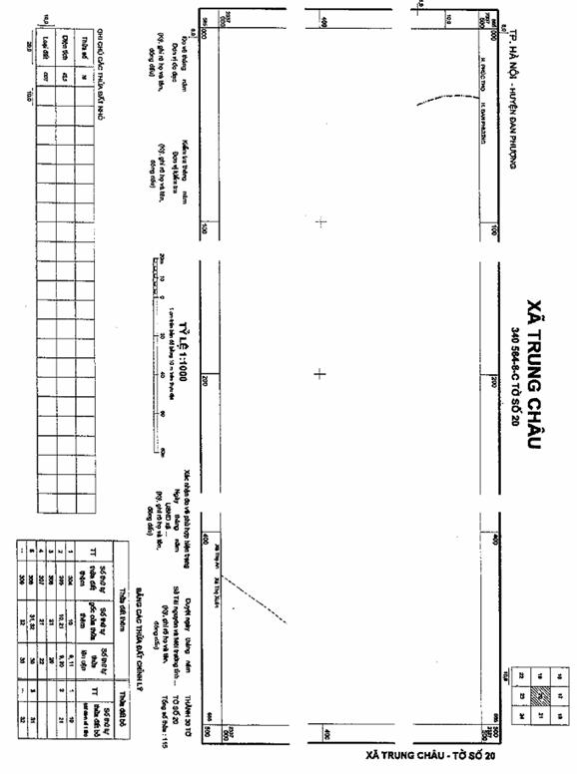
2. Mẫu khung và trình bày khung bản đồ địa chính biên tập in lại
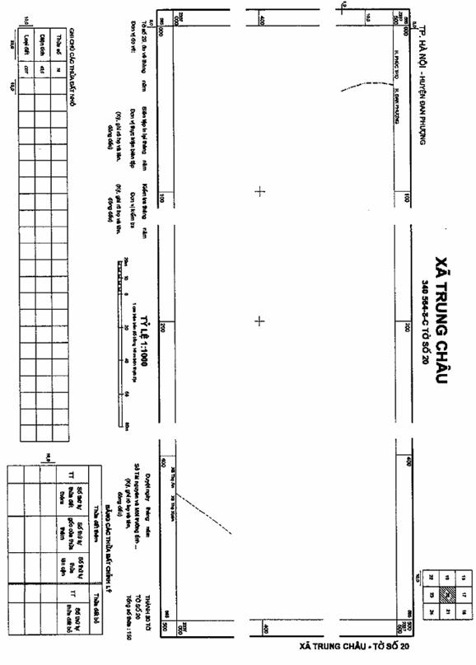
3. Mẫu khung và trình bày khung mảnh trích đo địa chính
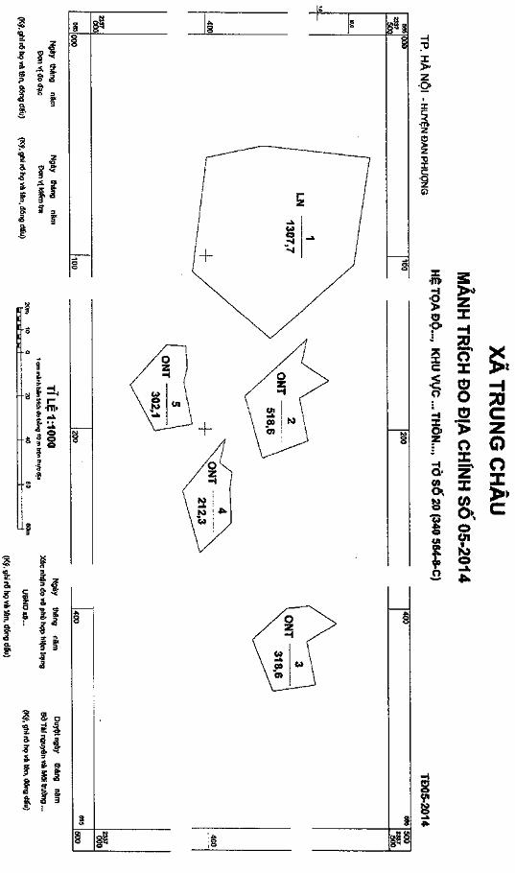
4. Mẫu khung và trình bày khung mảnh trích đo địa chính phục vụ đăng ký đất đai, cấp Giấy chứng nhận đơn lẻ, thường xuyên hàng năm
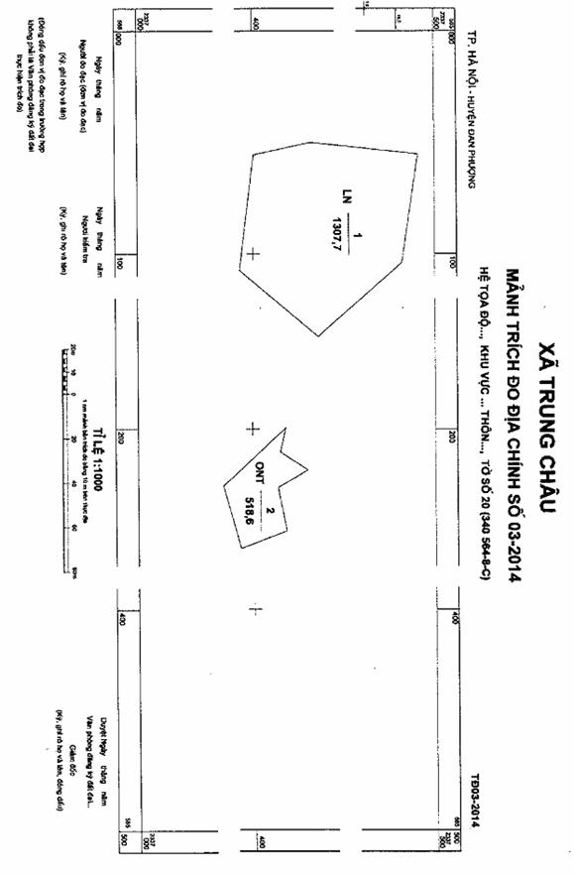
5. Điểm khống chế đo đạc
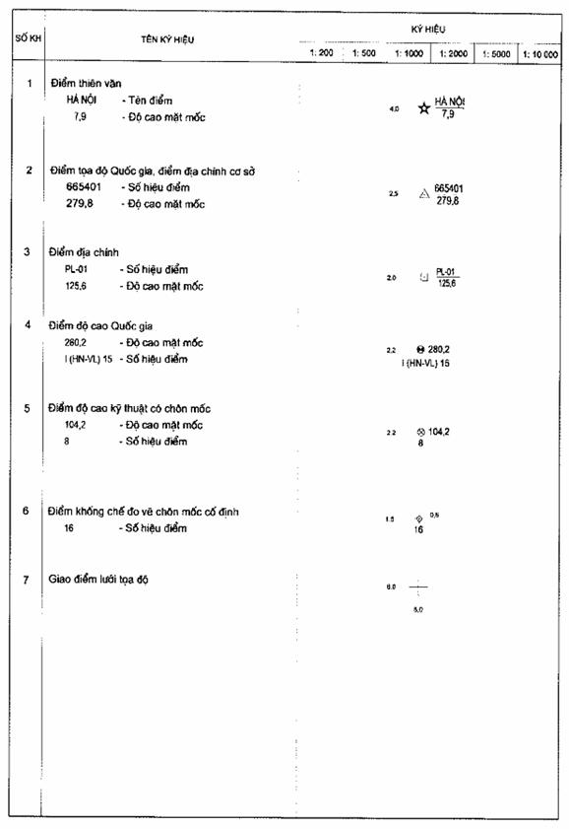
6. Đối tượng thửa đất, nhà và công trình xây dựng
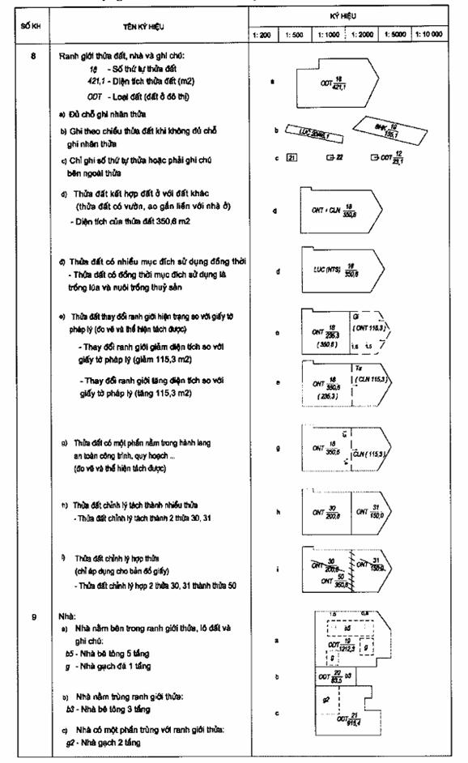
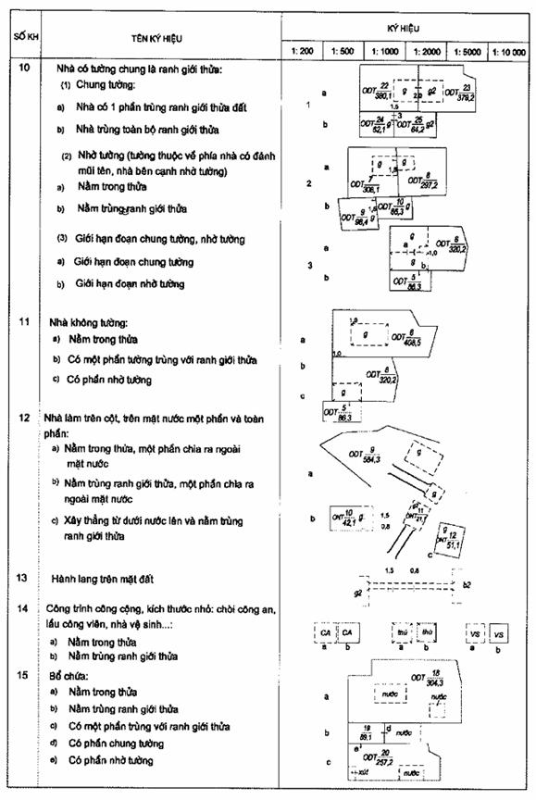
7. Đối tượng kinh tế, văn hóa, xã hội
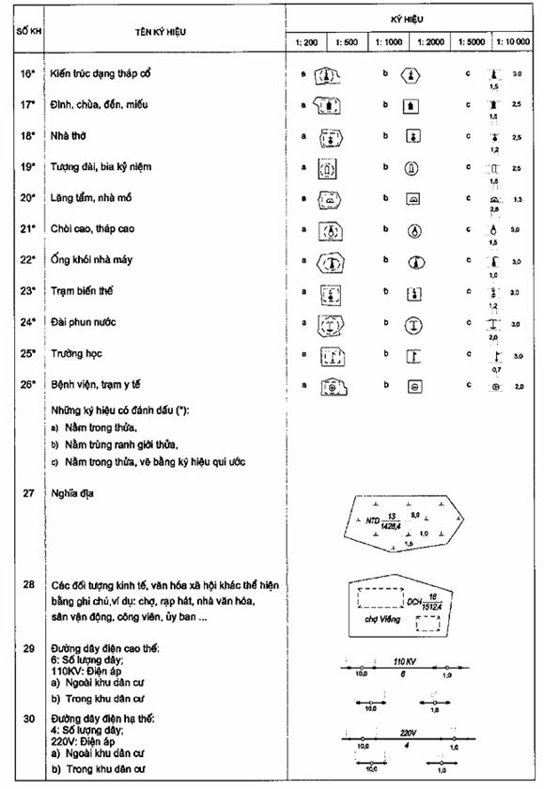
8. Đường giao thông và các đối tượng liên quan
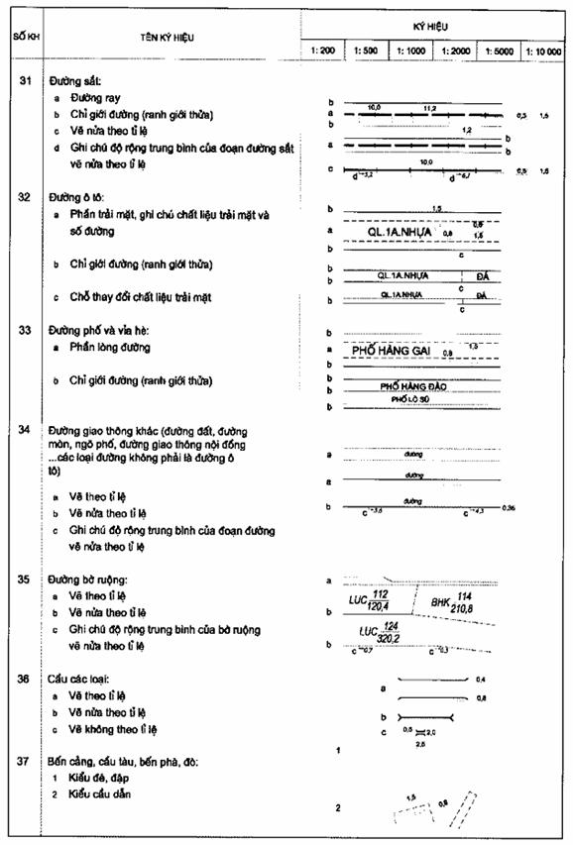
9. Thủy hệ và các đối tượng liên quan
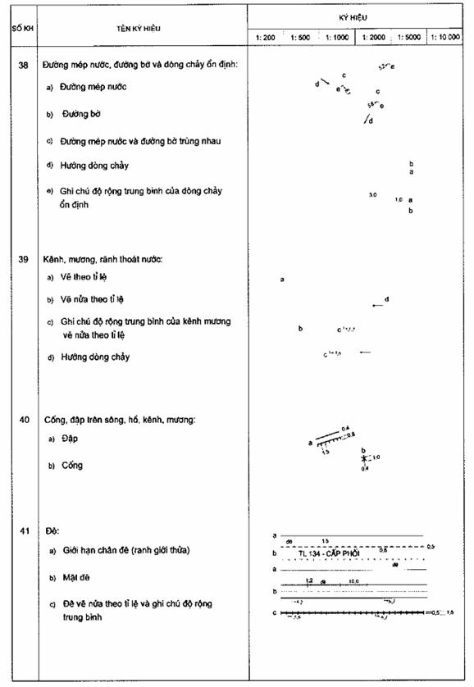
10. Dáng đất và chất đất
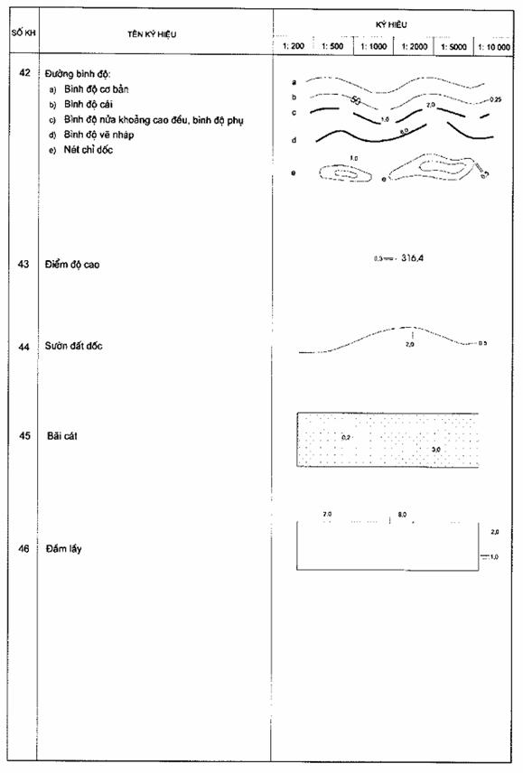
11. Địa giới hành chính
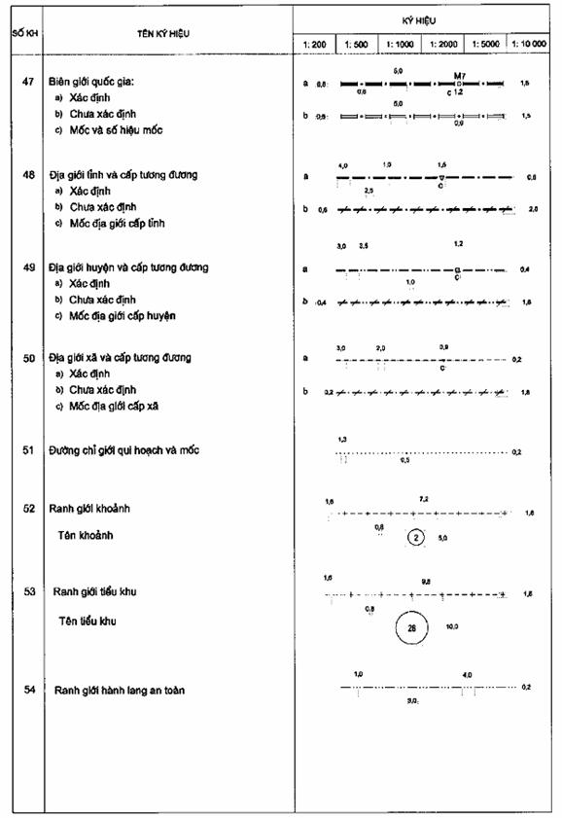
12. Ghi chú thuyết minh
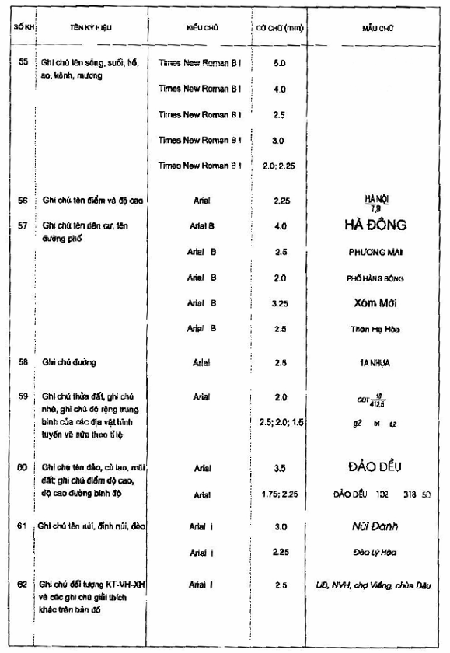

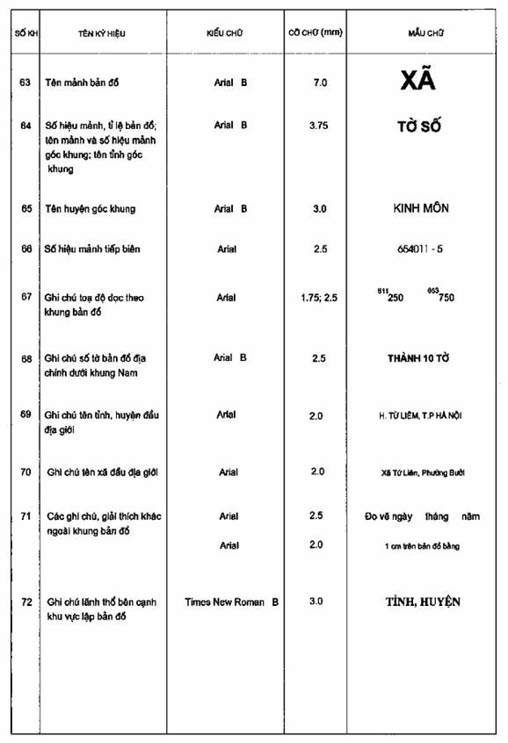

13. Ký hiệu đất thể hiện trên bản đồ địa chính, mảnh trích đo địa chính
STT | Loại đất | Mã
I | NHÓM ĐẤT NÔNG NGHIÊP
1 | Đất chuyên trồng lúa nước | LUC
2 | Đất trồng lúa nước còn lại | LUK
3 | Đất lúa nương | LUN
4 | Đất bằng trồng cây hàng năm khác | BHK
5 | Đất nương rẫy trồng cây hàng năm khác | NHK
6 | Đất trồng cây lâu năm | CLN
7 | Đất rừng sản xuất | RSX
8 | Đất rừng phòng hộ | RPH
9 | Đất rừng đặc dụng | RDD
10 | Đất nuôi trồng thủy sản | NTS
11 | Đất làm muối | LMU
12 | Đất nông nghiệp khác | NKH
II | NHÓM ĐẤT PHI NÔNG NGHIỆP
1 | Đất ở tại nông thôn | ONT
2 | Đất ở tại đô thị | ODT
3 | Đất xây dựng trụ sở cơ quan | TSC
4 | Đất xây dựng trụ sở của tổ chức sự nghiệp | DTS
5 | Đất xây dựng cơ sở văn hóa | DVH
6 | Đất xây dựng cơ sở y tế | DYT
7 | Đất xây dựng cơ sở giáo dục và đào tạo | DGD
8 | Đất xây dựng cơ sở thể dục thể thao | DTT
9 | Đất xây dựng cơ sở khoa học và công nghệ | DKH
10 | Đất xây dựng cơ sở dịch vụ xã hội | DXH
11 | Đất xây dựng cơ sở ngoại giao | DNG
12 | Đất xây dựng công trình sự nghiệp khác | DSK
13 | Đất quốc phòng | CQP
14 | Đất an ninh | CAN
15 | Đất khu công nghiệp | SKK
16 | Đất khu chế xuất | SKT
17 | Đất cụm công nghiệp | SKN
18 | Đất cơ sở sản xuất phi nông nghiệp | SKC
19 | Đất thương mại, dịch vụ | TMD
20 | Đất sử dụng cho hoạt động khoáng sản | SKS
21 | Đất sản xuất vật liệu xây dựng, làm đồ gốm | SKX
22 | Đất giao thông | DGT
23. | Đất thủy lợi | DTL
24 | Đất công trình năng lượng | DNL
25 | Đất công trình bưu chính, viễn thông | DBV
26 | Đất sinh hoạt cộng đồng | DSH
27 | Đất khu vui chơi, giải trí công cộng | DKV
28 | Đất chợ | DCH
29 | Đất có di tích lịch sử - văn hóa | DDT
30 | Đất danh lam thắng cảnh | DDL
31 | Đất bãi thải, xử lý chất thải | DRA
32 | Đất công trình công cộng khác | DCK
33 | Đất cơ sở tôn giáo | TON
34 | Đất cơ sở tín ngưỡng | TIN
35 | Đất làm nghĩa trang, nghĩa địa, nhà tang lễ, nhà hỏa táng | NTD
36 | Đất sông, ngòi, kênh, rạch, suối | SON
37 | Đất có mặt nước chuyên dùng | MNC
38 | Đất phi nông nghiệp khác | PNK
III | NHÓM ĐẤT CHƯA SỬ DỤNG
1 | Đất bằng chưa sử dụng | BCS
2 | Đất đồi núi chưa sử dụng | DCS
3 | Núi đá không có rừng cây | NCS

PHỤ LỤC SỐ 02
KINH TUYẾN TRỤC
THEO TỪNG TỈNH, THÀNH PHỐ TRỰC THUỘC TRUNG ƯƠNG
STT | Tỉnh, Thành phố | Kinh độ | STT | Tỉnh, Thành phố | Kinh độ
1 | Lai Châu | 103°00' | 33 | Tiền Giang | 105°45'
2 | Điện Biên | 103°00' | 34 | Bến Tre | 105°45'
3 | Sơn La | 104°00' | 35 | TP. Hải Phòng | 105°45'
4 | Kiên Giang | 104°30' | 36 | TP. Hồ Chí Minh | 105°45'
5 | Cà Mau | 104°30' | 37 | Bình Dương | 105°45'
6 | Lào Cai | 104°45' | 38 | Tuyên Quang | 106°00'
7 | Yên Bái | 104°45' | 39 | Hòa Bình | 106°00'
8 | Nghệ An | 104°45' | 40 | Quảng Bình | 106°00'
9 | Phú Thọ | 104°45' | 41 | Quảng Trị | 106°15'
10 | An Giang | 104°45' | 42 | Bình Phước | 106°15'
11 | Thanh Hóa | 105°00' | 43 | Bắc Cạn | 106°30'
12 | Vĩnh Phúc | 105°00' | 44 | Thái Nguyên | 106°30'
13 | Đồng Tháp | 105°00' | 45 | Bắc Giang | 107°00'
14 | TP. Cần Thơ | 105°00' | 46 | Thừa Thiên - Huế | 107°00'
15 | Bạc Liêu | 105°00' | 47 | Lạng Sơn | 107°15'
16 | Hậu Giang | 105°00' | 48 | Kon Tum | 107°30'
17 | TP. Hà Nội | 105°00' | 49 | Quảng Ninh | 107°45'
18 | Ninh Bình | 105°00' | 50 | Đồng Nai | 107°45'
19 | Hà Nam | 105°00' | 51 | Bà Rịa - Vũng Tàu | 107°45'
20 | Hà Giang | 105°30' | 52 | Quảng Nam | 107°45'
21 | Hải Dương | 105°30' | 53 | Lâm Đồng | 107°45'
22 | Hà Tĩnh | 105°30' | 54 | TP. Đà Nẵng | 107°45'
23 | Bắc Ninh | 105°30' | 55 | Quảng Ngãi | 108°00'
24 | Hưng Yên | 105°30' | 56 | Ninh Thuận | 108°15'
25 | Thái Bình | 105°30' | 57 | Khánh Hòa | 108°15'
26 | Nam Định | 105°30' | 58 | Bình Định | 108°15'
27 | Tây Ninh | 105°30' | 59 | Đắk Lắk | 108°30'
28 | Vĩnh Long | 105°30' | 60 | Đắc Nông | 108°30'
29 | Sóc Trăng | 105°30' | 61 | Phú Yên | 108°30'
30 | Trà Vinh | 105°30' | 62 | Gia Lai | 108°30'
31 | Cao Bằng | 105°45' | 63 | Bình Thuận | 108°30'
32 | Long An | 105°45'

PHỤ LỤC SỐ 03
SƠ ĐỒ CHIA MẢNH VÀ ĐÁNH SỐ HIỆU MẢNH BẢN ĐỒ ĐỊA CHÍNH
1. Mảnh bản đồ địa chính tỷ lệ 1:10000, tỷ lệ 1:5000 có số hiệu tương ứng là 10 - 728 494, 725 497
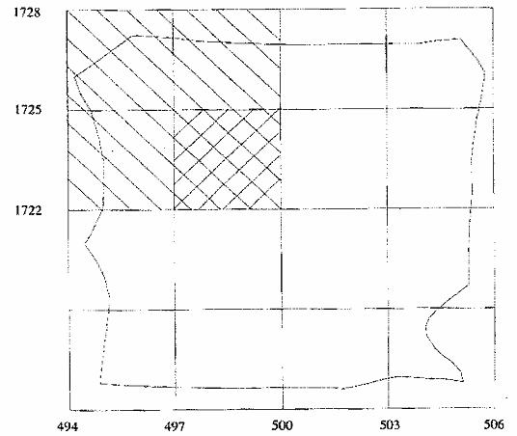
Ghi chú:
- Trục tọa độ X tính từ Xích đạo (0 Km)
- Trục tọa độ Y có giá trị 500 km trùng với kinh tuyến trục của tỉnh
- Ranh giới hành chính của tỉnh | 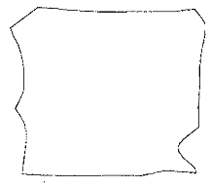
2. Mảnh bản đồ địa chính tỷ lệ 1:2000 có số hiệu là 725 500 - 6
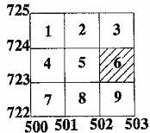
3. Mảnh bản đồ địa chính tỷ lệ 1:1000 có số hiệu là 725 500 - 6 - d
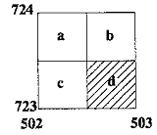
4. Mảnh bản đồ địa chính tỷ lệ 1:500 có số hiệu là 725 500 - 6 - (11)
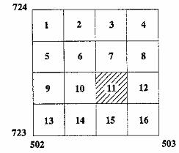
5. Mảnh bản đồ địa chính tỷ lệ 1:200 có số hiệu là 725 500 - 6 - 25
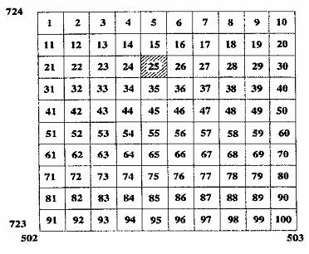

PHỤ LỤC SỐ 04
CỘNG HÒA XÃ HỘI CHỦ NGHĨA VIỆT NAM
Độc lập - Tự do - Hạnh phúc
----------------
BIÊN BẢN THOẢ THUẬN SỬ DỤNG ĐẤT
ĐỂ CHÔN MỐC, XÂY TƯỜNG BẢO VỆ MỐC ĐỊA CHÍNH
Do nhu cầu của công tác đo đạc địa chính, các bên dưới đây thỏa thuận việc sử dụng đất để chôn mốc, cắm mốc, xây tường bảo vệ mốc địa chính như sau:
Đơn vị đo đạc: (tên đơn vị đo đạc, địa chỉ trụ sở chính)
Chủ sử dụng đất/chủ sở hữu công trình: (tên cơ quan hoặc người sử dụng đất, chủ sở hữu công trình; địa chỉ trụ sở chính hoặc nơi cư trú)
1. Bên (tên chủ sử dụng đất/chủ sở hữu công trình) đồng ý cho (tên đơn vị đo đạc) sử dụng ………m² đất hoặc ……….. m² trên (tên vật gắn mốc) ở (địa chỉ thửa đất) để chôn (hoặc gắn mốc), xây tường bảo vệ mốc địa chính.
2. (tên Đơn vị đo đạc) trả cho (tên Chủ sử dụng đất/chủ sở hữu công trình) một khoản tiền đền bù hoa màu hoặc các thiệt hại khác (nếu có) là... đồng (bằng chữ... đồng).
3. Khi đơn vị đo đạc (hoặc cá nhân, tổ chức được phép đo đạc) có nhu cầu sử dụng mốc địa chính thì phải báo cho (Chủ sử dụng đất/chủ sở hữu công trình) biết. (Chủ sử dụng đất/chủ sở hữu công trình) có trách nhiệm tạo điều kiện thuận lợi cho đơn vị sử dụng mốc địa chính thực hiện nhiệm vụ. Trong quá trình đo đạc nếu làm thiệt hại hoa màu, lợi ích khác của (Chủ sử dụng đất/chủ sở hữu công trình) thì cơ quan sử dụng mốc địa chính phải đền bù cho (Chủ sử dụng đất/chủ sở hữu công trình) theo thỏa thuận.
4. Khi (Chủ sử dụng đất/chủ sở hữu công trình) có nhu cầu sử dụng đất, công trình mà ảnh hưởng đến khả năng sử dụng hoặc phải hủy bỏ mốc địa chính thì phải báo cho Sở Tài nguyên và Môi trường thông qua Ủy ban nhân dân cấp xã (tên phường, thị trấn) trước 30 ngày.
5. Các thỏa thuận khác (nếu có).
6. Sơ đồ thửa đất và vị trí chôn, gắn mốc
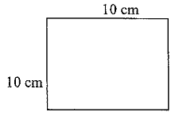
(Ghi chú: giải thích vị trí mốc trên thửa đất)
Biên bản này được lập thành 03 bản có giá trị pháp lý như nhau, đơn vị đo đạc giữ 02 bản (01 bản giao nộp Ủy ban nhân dân xã, phường, thị trấn..., 01 bản giao nộp Sở Tài nguyên và Môi trường), Chủ sử dụng đất (Chủ sở hữu công trình) giữ 01 bản.
Biên bản làm tại ………………………………., ngày ….. tháng ….. năm …….

Chủ sử dụng đất/  Chủ sở hữu công trình  (Ký, ghi rõ họ và tên) | Thủ trưởng đơn vị đo đạc  (Ký, ghi rõ họ và tên, đóng dấu)

PHỤ LỤC SỐ 05
CỘNG HÒA XÃ HỘI CHỦ NGHĨA VIỆT NAM
Độc lập - Tự do - Hạnh phúc
----------------
THÔNG BÁO
VỀ VIỆC CHÔN MÓC, XÂY TƯỜNG VÂY BẢO VỆ MỐC ĐỊA CHÍNH
Kính gửi: UBND xã (phường, thị trấn) …………………………….
(Tên đơn vị đo đạc) ……………… thông báo cho UBND xã (phường, thị trấn) …………. biết, ngày …… tháng …. năm ……… (tên đơn vị đo đạc)…………….đã chôn (gắn)……… (số lượng mốc) mốc địa chính và tường vây số hiệu …………… tại ……….. phục vụ cho công tác đo đạc bản đồ địa chính.
Số mốc địa chính và tường vây trên sẽ được bàn giao cho UBND xã (phường, thị trấn) và công chức địa chính xã (phường, thị trấn) khi công trình hoàn thành./.

Nơi nhận:  - Như trên;  - Lưu hồ sơ nghiệm thu. | ĐƠN VỊ ĐO ĐẠC  (Ký, ghi rõ họ và tên, đóng dấu)
PHỤ LỤC SỐ 06
QUY CÁCH MỐC, TƯỜNG VÂY ĐIỂM ĐỊA CHÍNH | 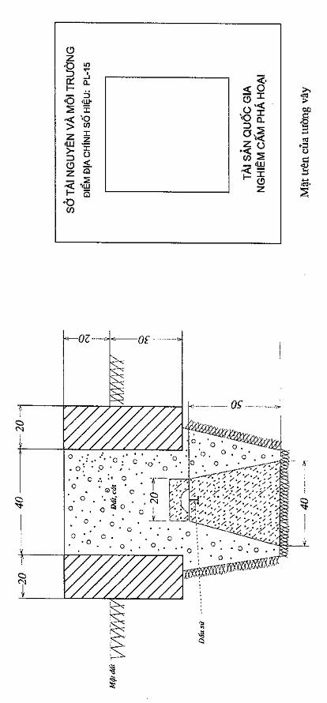 | Hình 1: Mốc địa chính, tường vây điểm địa chính ở ven nội thành và khu vực nông thôn (đơn vị cm)  Chữ ghi trên mặt mốc là chữ in hoa với kích thước:  Cao: 3, rộng: 2, lực nét: 0,3, sâu 0,5

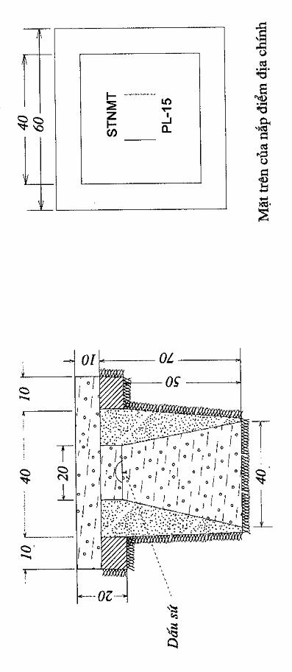 | Hình 2: Mốc địa chính chôn trên hè phố, trên đường nhựa (Đơn vị cm)  Chữ ghi trên mặt mốc là chữ in hoa với kích thước:  Cao: 3, rộng: 2, lực nét: 0,3, sâu 0,5

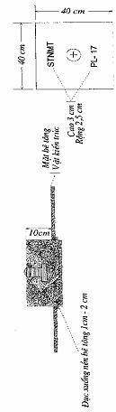 | Mặt trên mốc | 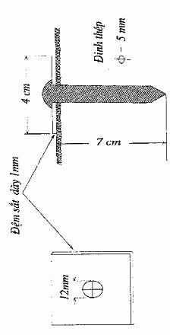 | Hình 4: Mốc điểm lưới khống chế đo vẽ chôn trên đường nhựa
 | Hình 3: Mốc địa chính gắn trên nhà mái bằng  Chữ ghi trên mốc là chữ in hoa với kích thước  Cao: 3, rộng 2, lực nét: 0,3, sâu 0,5 |  | Hình 4: Mốc điểm lưới khống chế đo vẽ chôn trên đường nhựa

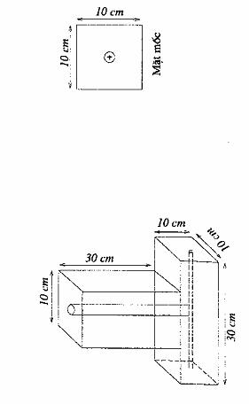 | Hình 5: Mốc điểm lưới khống chế đo vẽ, điểm khống chế ảnh
PHỤ LỤC SỐ 07
ỦY BAN NHÂN DÂN TỈNH (THÀNH PHỒ)...
SỞ TÀI NGUYÊN VÀ MÔI TRƯỜNG TỈNH (THÀNH PHỐ) ...
----------------------------

GHI CHÚ ĐIỂM ĐỊA CHÍNH
SỐ HIỆU:……………………

NĂM ………..

GHI CHÚ ĐIỂM ĐỊA CHÍNH
Số hiệu điểm: ......................................................................................................................
Mảnh bản đồ thể hiện điểm địa chính: ....................................................................................
Tọa độ khái lược .................................................................................................................
Phương pháp đo .................................................................................................................
Loại mốc .............................................................................................................................
Nơi chôn, gắn mốc: .............................................................................................................
Địa chỉ: ...............................................................................................................................
Người chọn: …………………………………. Đơn vị chọn: ........................................................
Đường đi tới điểm gần nhất: ……………………….. Khoảng cách tới điểm ……………. Km

Người làm ghi chú  (Ký, ghi rõ và họ tên) | ……… (Địa danh), ngày …… tháng …. năm ….  Người kiểm tra  (Ký, ghi rõ họ và tên)

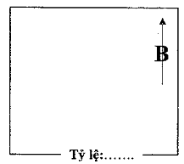 | Sơ đồ vị trí điểm và vật chuẩn:  - Điểm thông hướng: (Tên, số hiệu, cấp hạng điểm liên quan mà từ mặt đất điểm trạm đo nhìn thông suốt tới điểm liên quan)  - Điểm ……….:

HƯỚNG DẪN LẬP GHI CHÚ ĐIỂM TOẠ ĐỘ
1. Số hiệu điểm: Ghi số hiệu điểm địa chính theo quy định trong thiết kế kỹ thuật - dự toán công trình đã được cấp có thẩm quyền phê duyệt.
2. Mảnh bản đồ thể hiện điểm địa chính: Ghi phiên hiệu, tên gọi, tỷ lệ mảnh bản đồ thiết kế lưới.
3. Tọa độ khái lược: Ghi khái lược kinh độ, vĩ độ và độ cao (lấy trên bản đồ thiết kế lưới); kinh, vĩ độ đến 0,1 phút; độ cao lấy đến mét.
4. Phương pháp đo: Theo quy định trong thiết kế kỹ thuật - dự toán công trình đã được cấp có thẩm quyền phê duyệt (ví dụ: Công nghệ GNSS, đường chuyền...) và thực tế thi công.
5. Loại mốc: Ghi điểm này tận dụng mốc cũ... (tên mốc cũ), làm mới..., mốc gắn trên công trình (ghi mốc chôn, mốc gắn trên núi đá, nền đá, mốc gắn trên vật kiến trúc..
6. Nơi chôn, gắn mốc: Ghi hình thức sử dụng đất, chất đất (hình thức sử dụng đất chung hay riêng, chất đất theo thực tế). Nếu gắn trên vật kiến trúc, trên đá thì ghi rõ gắn trên (tháp nước, nhà mái bằng, nền đá…).
7. Địa chỉ: Ghi họ và tên người sử dụng đất, tên riêng khu vực, công trình chôn, gắn mốc, tên đường phố; địa chỉ hiện tại nơi chôn mốc (thôn, bản, làng, xã...).
8. Đường đi tới điểm gần nhất: Ghi rõ đi từ địa điểm cụ thể nào, đi bằng phương tiện gì. Nếu đi bộ qua rừng, núi thì phải ghi khoảng thời gian đi.
9. Sơ đồ vị trí điểm và vật chuẩn: kích thước ô thể hiện 10 x 10 cm. Chọn tỷ lệ thích hợp để vẽ được 3 vật chuẩn nằm trong khung sơ đồ. Chỉ vẽ các yếu tố chính có liên quan đến tìm điểm. Vật chuẩn được chọn phải là địa vật cố định, ổn định lâu dài ở thực địa.

PHỤ LỤC SỐ 08
CỘNG HÒA XÃ HỘI CHỦ NGHĨA VIỆT NAM
Độc lập - Tự do - Hạnh phúc
----------------
BIÊN BẢN BÀN GIAO MỐC ĐỊA CHÍNH
Tại xã (phường, thị trấn) ... huyện (quận, thị xã, thành phố) ... tỉnh (thành phố) ...
Ngày ... tháng ... năm ... tại xã (phường, thị trấn), chúng tôi gồm:
Ông (Bà):......………………. Chức vụ:………… đại diện Sở Tài nguyên và Môi trường tỉnh ……..
Ông (Bà): …………….. Chức vụ: ……… đại diện (tên đơn vị đo đạc), đơn vị thực hiện nhiệm vụ chôn (gắn) mốc địa chính tại xã (phường, thị trấn)...
Ông (bà): …………… Chức vụ: …………. đại diện UBND xã (phường, thị trấn) …… huyện (quận, thị xã, thành phố) ... tỉnh (thành phố) …... là địa phương có vị trí chôn (gắn) mốc.
Xác nhận việc giao, nhận và sử dụng mốc địa chính và các tài liệu liên quan như sau:
1. Đơn vị đo đạc đã giao vị trí chôn (gắn) mốc địa chính và tường bảo vệ mốc, gồm ... mốc có số hiệu …….. và các tài liệu kèm theo gồm:
+ Bản sao Ghi chú điểm địa chính;
+ Bản sao Biên bản thỏa thuận sử dụng đất để chôn mốc, làm tường bảo vệ mốc địa chính ...
cho ông (bà) ………………. đại diện UBND xã (phường, thị trấn) …………..
2. UBND xã (phường, thị trấn) ………… đã cử ông (bà) …………… công chức địa chính của xã (phường, thị trấn) đến nơi chôn mốc để nhận vị trí và hiện trạng của các mốc địa chính tại thực địa.
3. UBND xã (phường, thị trấn) …………… đã tiếp nhận đầy đủ số lượng mốc địa chính đã chôn (gắn) trên địa bàn xã (phường, thị trấn) …….., các tài liệu kèm theo.
4. Mốc địa chính là tài sản Quốc gia, mọi tổ chức, công dân đều có quyền sử dụng mốc vào mục đích đo đạc và có trách nhiệm bảo vệ theo quy định của pháp luật. Khi tổ chức, công dân muốn được sử dụng mốc vào mục đích đo đạc phải được phép của cơ quan tài nguyên và môi trường và phải báo trước cho UBND biết.
Biên bản này được lập thành 02 bản có giá trị pháp lý như nhau, 01 bản giao nộp cho Ủy ban nhân dân xã (phường, thị trấn), 01 bản giao nộp cho Sở Tài nguyên và Môi trường./.

 |  | (Địa danh) …. ngày … tháng … năm …
Đơn vị đo đạc  (Ký, ghi rõ họ và tên, đóng dấu) | Đại diện Sở Tài nguyên và Môi trường  (Ký, ghi rõ họ và tên) | Công chức địa chính xã  (phường, thị trấn)  (Ký, ghi rõ họ và tên) | Đại diện UBND xã  (phường, thị trấn)  (Ký, ghi rõ họ và tên đóng dấu)

PHỤ LỤC SỐ 09
CỘNG HÒA XÃ HỘI CHỦ NGHĨA VIỆT NAM
Độc lập - Tự do - Hạnh phúc
----------------
BIÊN BẢN XÁC NHẬN THỂ HIỆN ĐỊA GIỚI HÀNH CHÍNH
Tuyến địa giới hành chính giữa:
Xã (phường, thị trấn) …………. Huyện (quận, thị xã, thành phố) ………. Tỉnh (thành phố) ………… và
Xã (phường, thị trấn) ………………… Huyện (quận, thị xã, thành phố) ……………….. Tỉnh (thành phố) ……………………. Chúng tôi gồm:
1. Ông (bà) ………………………. chức vụ ………. đại diện UBND xã (phường, thị trấn)……..
2. Ông (bà) ………………………. chức vụ ………. đại diện UBND xã (phường, thị trấn)……...
3. Ông (bà) …………………….… chức vụ ………. đại diện UBND xã (phường, thị trấn) ……..
Với sự chứng kiến của các:
1. Ông (bà) ………………………. chức vụ …………………..……. đại diện …………………….
2. …………………………………………………………………………………………………………
Sau khi đã cùng nhau xem xét trên bản đồ địa chính và đi kiểm tra, đối soát ở thực địa, dọc theo tuyến địa giới hành chính, chúng tôi thống nhất xác nhận tuyến địa giới hành chính giữa xã (phường, thị trấn) ………………. và xã (phường, thị trấn) …………. đã được (tên đơn vị đo đạc) đo vẽ và biểu thị trên các mảnh bản đồ địa chính …………… là đúng với thực địa và phù hợp với hồ sơ địa giới hành chính đang quản lý ở địa phương (hoặc ý kiến khác nếu có).
Biên bản này được lập thành ... bản có giá trị pháp lý như nhau, mỗi UBND xã (phường, thị trấn) giữ 01 bản, ... bản giao nộp Phòng Tài nguyên và Môi trường huyện (quận, thị xã, thành phố), ... bản giao nộp Sở Tài nguyên và Môi trường tỉnh (thành phố).
Biên bản này làm tại ………………….…………… ngày ……… tháng ……. năm ……..

Chủ tịch UBDN xã  (phường, thị trấn)…..  (Ký, ghi rõ họ và tên, đóng dấu) | Chủ tịch UBND xã  (phường, thị trấn)….  (Ký, ghi rõ họ và tên, đóng dấu) | Đơn vị đo đạc  (Ký, ghi rõ họ và tên, đóng dấu)

PHỤ LỤC SỐ 10
MẪU SỔ NHẬT KÝ TRẠM ĐO
BỘ TÀI NGUYÊN VÀ MÔI TRƯỜNG
----------------------

(Mẫu trang bìa ngoài)

SỔ NHẬT KÝ TRẠM ĐO
Khu đo: ……………………………..

Cơ quan chủ đầu tư: ……………………………………………………..
Đơn vị thi công:……………………………………………………………

(Ghi chú: Mẫu số này được sử dụng chung cho các cấp hạng đo:
Lưới địa chính, lưới khống chế đo vẽ, đo vẽ chi tiết.
Trang sổ này có kích thước khổ giấy A5)

Năm ……..

(Mẫu trang bìa trong)
HƯỚNG DẪN GHI SỔ
1. Sổ nhật ký trạm đo được sử dụng khi đo đạc lưới địa chính hoặc đo đạc lưới khống chế đo vẽ hoặc đo vẽ chi tiết bản đồ địa chính bằng các thiết bị đo có chức năng ghi trị đo dưới dạng file dạng số nhưng không ghi đầy đủ được các thông tin của trạm đo theo quy định tại các trang nội dung của sổ này.
2. Cách ghi sổ:
- Cấp hạng đo: Ghi cấp lưới (địa chính, lưới đo vẽ đường chuyền kinh vĩ 1, 2...) hoặc đo vẽ chi tiết.
- Phương pháp đo: GPS, đường chuyền; toàn đạc, GPS động (đối với đo vẽ chi tiết)...
- Chiều cao máy: Ghi chiều cao ăng ten trong trường hợp đo bằng GPS.
(Mẫu trang nội dung)
Sổ này có ……. trang, từ trang……. đến trang……
TRẠM ĐO: ……………………..
1. Ngày đo: ………./ ………/ ………………..; Từ .... giờ .... đến ……… giờ ............................
2. Cấp hạng đo: .................................................................................................................
3. Phương pháp đo: ……………………………………….; Loại máy: ........................................
4. Người đo: .....................................................................................................................
5. Người dựng gương:
- …………………………………………………………………….
- …………………………………………………………………….
- …………………………………………………………………….
6. Chiều cao máy: ………….. m …......; Chiều cao gương 1: ….... m ………;
Chiều cao gương 2: ........... m …………; Chiều cao gương 3: ........ m …..…..;
7. Thời tiết: .......................................................................................................................
8. Nhiệt độ: ……………………………………..; Áp suất: ........................................................
__________________
TRẠM ĐO: ………………………
1. Ngày đo: ………./ ………/ ………………..; Từ .... giờ .... đến ……… giờ ............................
2. Cấp hạng đo: .................................................................................................................
3. Phương pháp đo: ……………………………………….; Loại máy: ........................................
4. Người đo: .....................................................................................................................
5. Người dựng gương: - …………………………………………………………………….
- …………………………………………………………………….
- …………………………………………………………………….
6. Chiều cao máy: ………….. m ……...; Chiều cao gương 1: ……. m ………;
Chiều cao gương 2: …........ m …………; Chiều cao gương 3: …..... m …..…..;
7. Thời tiết: .............................................................................................................................
8. Nhiệt độ: ……………………………………..; Áp suất: ...............................................................
__________________
(Mẫu trang cuối của sổ nhật ký trạm đo)
Sổ này đã sử dụng ………………. trang, từ trang ………….. đến trang …………....
Tổng số trạm đo:…………………………………………………………………………..
Đo từ ngày ………/ …..…/ ……………. đến ngày ……./ ………/…………

…….., ngày …. tháng …. năm ….
Tổ trưởng tổ đo
(Ký, ghi rõ họ và tên)
Ý kiến kiểm tra của đơn vị đo đạc:
.........................................................................................................................................
.........................................................................................................................................
.........................................................................................................................................

…….., ngày …. tháng …. năm ….
Người kiểm tra
(Ký, ghi rõ họ và tên)
Ý kiến kiểm tra của Cơ quan chủ đầu tư:
...............................................................................................................................................
...............................................................................................................................................
...............................................................................................................................................

…….., ngày …. tháng …. năm ….
Người kiểm tra
(Ký, ghi rõ họ tên và tên)

PHỤ LỤC SỐ 11
CỘNG HÒA XÃ HỘI CHỦ NGHĨA VIỆT NAM
Độc lập - Tự do - Hạnh phúc
----------------
BẢN MÔ TẢ
RANH GIỚI, MỐC GIỚI THỬA ĐẤT
Ngày.... tháng.... năm ……., đơn vị đo đạc đã tiến hành xác định ranh giới, mốc giới thửa đất tại thực địa của (ông, bà, đơn vị) ………………………………………….. đang sử dụng đất tại ……………………… (số nhà, đường phố, phường, quận hoặc thôn, xóm, xã, huyện...). Sau khi xem xét hiện trạng về sử dụng đất và ý kiến thống nhất của những người sử dụng đất liền kề, đơn vị đo đạc đã xác định ranh giới, mốc giới sử dụng đất và lập bản mô tả ranh giới, mốc giới sử dụng đất như sau:
SƠ HỌA RANH GIỚI, MỐC GIỚI THỬA ĐẤT
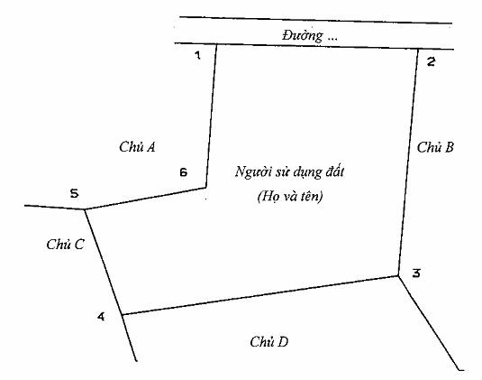
(Sơ họa thửa đất được vẽ trực tiếp tại thực địa khi xác định ranh giới sử dụng đất của thửa đất. Bản vẽ thửa đất chính xác sẽ được cung cấp sau khi đo vẽ)
MÔ TẢ CHI TIẾT MỐC GIỚI, RANH GIỚI THỬA ĐẤT
- Từ điểm 1 đến điểm 2: ……… (Ví dụ: Điểm 1 là dấu sơn; ranh giới theo tim tường, mép tường...)
- Từ điểm 2 đến điểm 3:... (Ví dụ: Điểm 2, 3 là cọc tre, ranh giới theo mép bờ trong rãnh nước)
- Từ điểm 3 đến điểm 4: ... (Ví dụ: Điểm 4 là góc ngoài tường, ranh giới theo mép sân, tường nhà);
- Từ điểm 4 đến điểm 5: ………………………………………………………………………………
Người sử dụng đất hoặc chủ quản lý đất liền kề ký xác nhận ranh giới, mốc giới sử dụng đất:
STT | Tên người sử dụng đất, chủ quản lý đất liền kề⁽¹⁾ | Đồng ý  (Ký tên) | Không đồng ý
STT | Tên người sử dụng đất, chủ quản lý đất liền kề⁽¹⁾ | Đồng ý  (Ký tên) | Lý do không đồng ý | Ký tên
1
2
3
….
TÌNH HÌNH BIẾN ĐỘNG RANH GIỚI THỬA ĐẤT TỪ KHI CẤP GCN (NẾU CÓ)
.........................................................................................................................................
.........................................................................................................................................
.........................................................................................................................................

Người sử dụng đất  (Ký, ghi rõ họ và tên) | Người dẫn đạt⁽²⁾  (Ký, ghi rõ họ và tên) | Cán bộ đo đạc  (Ký, ghi rõ họ và tên)
Ghi chú:
(1) Ghi họ và tên cá nhân hoặc họ và tên người đại diện hộ gia đình hoặc tên tổ chức, tên cộng đồng dân cư, họ và tên người đại diện trong trường hợp đồng sử dụng đất;
Chủ quản lý đất chỉ ký trong trường hợp đất do tổ chức phát triển quỹ đất quản lý.
(2) Người dẫn đạc là công chức địa chính cấp xã hoặc cán bộ thôn, xóm, tổ dân phố trực tiếp tham gia việc xác định ranh giới, mốc giới thửa đất.

PHỤ LỤC SỐ 12
CỘNG HÒA XÃ HỘI CHỦ NGHĨA VIỆT NAM
Độc lập - Tự do - Hạnh phúc
----------------
……………., ngày …… tháng ….. năm ……..
PHIẾU XÁC NHẬN KẾT QUẢ ĐO ĐẠC HIỆN TRẠNG THỬA ĐẤT
1. Thửa đất số: …………………………….; Tờ bản đồ địa chính số: ........................................
2. Đo đạc theo dự án (công trình); .......................................................................................
3. Đơn vị thi công: .............................................................................................................
4. Địa chỉ thửa đất: ............................................................................................................
5. Diện tích: …………………………….. m²; Mục đích sử dụng đất: ........................................
6. Tên người sử dụng đất: ..................................................................................................
7. Địa chỉ thường trú: .........................................................................................................
8. Hình thức sử dụng: chung  riêng 
9. Giấy tờ pháp lý về quyền sử dụng đất:
- Loại giấy tờ hiện có: ……………..; Diện tích trên giấy tờ: …………….m²
- Tình hình thay đổi ranh giới thửa đất so với khi có giấy tờ: ..................................................
.........................................................................................................................................
10. Tình hình tranh chấp sử dụng đất: ..................................................................................
11. Sơ đồ thửa đất: |  | 12. Tọa độ và chiều dài cạnh thửa
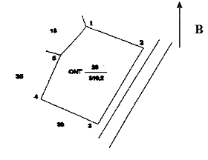
  TT | Chiều dài  (m)
  1 - 2
  2 - 3
  3 - 4
  …
  5 - 1
……, ngày ….. tháng …. năm …  Cán bộ đo đạc  (Ký, ghi rõ họ và tên) | ……….., ngày ….. tháng …. năm …  Người sử dụng đất ^{(*)}  Tôi ký tên dưới đây xác nhận các thông tin về thửa đất nêu ở Phiếu này là đúng với hiện trạng sử dụng đất  (Ký, ghi rõ họ và tên)
Ghi chú:
(*) Người sử dụng đất kiểm tra các thông tin về thửa đất trên đây nếu phát hiện có sai sót thì báo ngay cho đơn vị đo đạc để kiểm tra, chỉnh sửa, bổ sung. Trường hợp không phát hiện sai sót thì ký xác nhận và nộp lại cho đơn vị đo đạc bản để lưu hồ sơ nghiệm thu (trường hợp người sử dụng đất có nhu cầu sử dụng Phiếu này để lấy thông tin kê khai thì được cung cấp thêm 01 bản).

PHỤ LỤC SỐ 13
MẪU TRÍCH LỤC BẢN ĐỒ ĐỊA CHÍNH, TRÍCH LỤC BẢN TRÍCH ĐO ĐỊA CHÍNH
TRÍCH LỤC BẢN ĐỒ ĐỊA CHÍNH
1. Số thứ tự thửa đất: ………………………………….; Tờ bản đồ số: …………………………...
xã (phường, thị trấn): ……………………….. huyện (quận, thị xã, thành phố): …………………
tỉnh (thành phố): ………………………….;
2. Diện tích: ………………………………………………… m²;
3. Mục đích sử dụng đất: ………………………………………………………………………..……;
4. Tên người sử dụng đất: …………………………….; Địa chỉ thường trú: ……………………..;
5. Các thay đổi của thửa đất so với giấy tờ pháp lý về quyền sử dụng đất
6. Bản vẽ thửa đất:
6.1. Sơ đồ thửa đất | 6.2. Chiều dài cạnh thửa
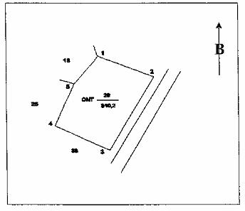
  Cạnh | Chiều dài  (m)
  1 - 2
  2 - 3
  3 - 4
  …
  …
  5 - 1

Người trích lục  (Ký, ghi rõ họ và tên) | ………, ngày …… tháng ….. năm ….  Giám đốc  Văn phòng đăng ký quyền sử dụng đất…..  (Ký, ghi rõ họ và tên, đóng dấu)

PHỤ LỤC SỐ 14
CỘNG HÒA XÃ HỘI CHỦ NGHĨA VIỆT NAM
Độc lập - Tự do - Hạnh phúc
----------------
BIÊN BẢN
XÁC NHẬN VIỆC CÔNG KHAI BẢN ĐỒ ĐỊA CHÍNH
Trong thời gian từ ngày ... tháng ... năm ... đến ngày ... tháng ... năm …., ………………. (tên đơn vị đo đạc) đã phối hợp với UBND xã (phường, thị trấn) ………………… (tên đơn vị hành chính cấp xã) và …………………………… (tên thôn, bản, làng) đã công khai (treo) tờ bản đồ số ………… (tên gọi, số hiệu mảnh BĐĐC) tại ……………………. (địa điểm treo tờ bản đồ). Trên tờ bản đồ này có các thửa đất từ …… đến …… Trong thời gian công bố công khai tờ bản đồ này ……………….. (tên đơn vị đo đạc) đã nhận được các ý kiến phản ánh về ranh giới, mốc giới thửa đất thể hiện trên bản đồ ………………………. (thống kê các ý kiến phản ánh). Các ý kiến phản ánh đã được ……………… (tên đơn vị đo đạc) nghiên cứu, xem xét và chỉnh sửa trên bản đồ theo quy định của pháp luật (nêu cụ thể việc giải quyết các ý kiến phản ánh).
Biên bản này được lập thành 04 bản, các bản có giá trị pháp lý như nhau, đơn vị đo đạc giữ 02 bản (01 bản giao nộp Phòng Tài và Môi trường, 01 bản giao nộp Sở Tài nguyên và Môi trường), UBND xã (phường, thị trấn) giữ 01 bản, đại diện thôn ………………… giữ 01 bản./.
(Trường hợp nếu không có ý kiến phản ánh vẫn phải lập biên bản này và nêu rõ không có ý kiến phản hồi).

 | (Địa danh), ngày ….. tháng …. năm …..
Đơn vị đo đạc  (Ký, ghi rõ họ và tên, đóng dấu) | Đại diện thôn, bản ……  (Ký, ghi rõ họ và tên) | Chủ tịch UBND xã (phường thị trấn)  (Ký, ghi rõ họ và tên, đóng dấu)

PHỤ LỤC SỐ 15
MẪU SỔ MỤC KÊ ĐẤT ĐAI
(Mẫu các trang đầu)
CỘNG HÒA XÃ HỘI CHỦ NGHĨA VIỆT NAM
Độc lập - Tự do - Hạnh phúc
----------------
SỔ MỤC KÊ ĐẤT ĐAI
TỈNH: …………………………………… Mã:
HUYỆN: ……………………………….. Mã:
XÃ: ……………………………………... Mã:
Quyển số:

…………. ngày ……. tháng …… năm ……..  GIÁM ĐỐC  VĂN PHÒNG ĐĂNG KÝ ĐẤT ĐAI  (VĂN PHÒNG ĐĂNG KÝ QUYỀN SỬ DỤNG ĐẤT)  (Ký, đóng dấu) | ………, ngày ….. tháng …… năm…..  GIÁM ĐỐC  SỞ TÀI NGUYÊN VÀ MÔI TRƯỜNG  (Ký, đóng dấu)
HƯỚNG DẪN GHI SỔ MỤC KÊ ĐẤT ĐAI
1. Cách ghi nội dung sổ mục kê đất đai (thực hiện trên sổ mục kê đất đai dạng số)
1.1. Cột Tờ bản đồ số: ghi số thứ tự của tờ bản đồ địa chính, mảnh trích đo địa chính trong phạm vi đơn vị hành chính cấp xã.
1.2. Cột Thửa đất số: ghi số thứ tự của thửa đất, đối tượng chiếm đất không tạo thành thửa đất từ số 1 đến hết theo từng tờ bản đồ địa chính, từng mảnh trích đo địa chính.
1.3. Cột Tên người sử dụng, quản lý đất: ghi "Ông (hoặc Bà)", sau đó ghi họ và tên người đối với cá nhân, người Việt Nam định cư ở nước ngoài; ghi “Hộ ông (hoặc Hộ bà)”, sau đó ghi họ và tên chủ hộ đối với hộ gia đình; ghi tên tổ chức theo giấy tờ về việc thành lập, công nhận hoặc đăng ký kinh doanh, đầu tư; ghi tên thường gọi đối với cơ sở tôn giáo, cộng đồng dân cư. Trường hợp có nhiều người sử dụng đất cùng sử dụng chung thửa đất (kể cả trường hợp hai vợ chồng, trừ đất có nhà chung cư) thì ghi lần lượt tên của từng người sử dụng chung vào các dòng dưới kế tiếp.
1.4. Cột Đối tượng sử dụng, quản lý đất: ghi loại đối tượng sử dụng đất loại đối tượng quản lý đất bằng mã (ký hiệu) theo quy định về thống kê, kiểm kê đất đai của Bộ Tài nguyên và Môi trường.
1.5. Cột Diện tích (cột 5 và cột 7): ghi diện tích của thửa đất theo đơn vị mét vuông (m²) làm tròn đến một (01) chữ số thập phân; trường hợp thửa đất do nhiều người sử dụng nhưng xác định được diện tích sử dụng riêng của mỗi người thì ghi diện tích sử dụng riêng đó vào dòng tương ứng với tên người sử dụng đất đã ghi ở cột Tên người sử dụng, quản lý. Trường hợp đất ở và đất nông nghiệp (vườn, ao) trong cùng một thửa thì ghi diện tích vào dòng dưới kế tiếp theo từng loại đất và ghi loại đất tương ứng vào cột Loại đất.
Diện tích thửa đất được đo vẽ theo hiện trạng sử dụng thì ghi vào cột 5; diện tích thửa đất ghi trên Giấy tờ pháp lý về quyền sử dụng đất (là Giấy chứng nhận hoặc quyết định giao đất, cho thuê đất hoặc giấy tờ pháp lý khác về quyền sử dụng đất theo quy định tại Điều 100 của Luật Đất đai và Điều 18 của Nghị định số 43/2014/NĐ-CP) được ghi vào cột 7.
1.6. Cột Loại đất: ghi loại đất theo hiện trạng sử dụng bằng mã quy định điểm 13, mục III của Phụ lục số 1 ban hành kèm theo Thông tư quy định về bản đồ địa chính vào cột 6; ghi loại đất theo Giấy tờ pháp lý về quyền sử dụng đất bằng mã theo quy định tại Thông tư quy định về hồ sơ địa chính vào cột 8. Trường hợp thửa đất sử dụng vào nhiều mục đích thì ghi lần lượt từng mục đích, mỗi mục đích ghi một dòng; trường hợp xác định được mục đích chính thì ghi thêm mã “-C” tiếp theo mã của mục đích chính; mục đích phụ được ghi thêm mã “-P” tiếp theo mã của mục đích phụ. Thửa đất thuộc khu dân cư nông thôn được đánh thêm dấu sao "*" vào góc trên bên phải của mã loại đất tại cột 8.
1.7. Cột Ghi chú: ghi chú thích trong các trường hợp sau:
- Trường hợp thửa đất có nhiều người cùng sử dụng thì ghi “Đồng sử dụng đất”;
- Trường hợp thửa đất sử dụng tài liệu đo đạc không phải là bản đồ địa chính thì ghi tên của loại bản đồ, sơ đồ sử dụng;
- Trường hợp thửa đất có biến động thi ghi chú nội dung biến động theo quy định tại Mục 2 của hướng dẫn này.
2. Cách chỉnh lý sổ mục kê đất đai
2.1. Trường hợp thửa đất có thay đổi tên người sử dụng, quản lý; thay đổi loại đối tượng sử dụng, quản lý; thay đổi loại đất mà không tạo thành thửa đất mới (mang số thửa mới) thì xóa nội dung thay đổi và ghi lại nội dung mới (sau khi thay đổi) vào cột tương ứng theo quy định tại Mục 1 của hướng dẫn này. Tại cột Ghi chú ghi chú thích nội dung có thay đổi. Ví dụ: “thửa đất số 15 nhận chuyển nhượng của ông Nguyễn Văn A”; “thửa đất số 16 chuyển mục đích sử dụng từ CLN”.
2.2. Trường hợp tách thửa thì gạch ngang bằng màu đỏ vào toàn bộ dòng ghi thửa đất cũ. Tại cột Ghi chú ghi "Tách thành các thửa số…". Các thửa mới tách được ghi tiếp theo vào các dòng cuối của phần sổ mục kê đất đai dành cho tờ bản đồ có thửa đất đó.
2.3. Trường hợp chỉnh lý hợp thửa đất thì gạch ngang bằng màu đỏ vào toàn bộ dòng ghi các thửa đất cũ; ghi "Hợp thửa:". Tại cột Ghi chú ghi “Hợp thành thửa đất số...”. Thửa đất mới hợp thành được ghi vào dòng cuối của phần sổ mục kê đất đai dành cho tờ bản đồ có thửa đất đó.
(Mẫu các trang nội dung sổ mục kê đất đai)
Trang số ……
Tờ bản đồ số | Thửa đất số | Tên người sử dụng, quản lý đất | Mã đối tượng sử dụng, quản lý đất | Hiện trạng sử dụng đất |  | Giấy tờ pháp lý về QSDĐ |  | Ghi chú
 |  |  |  | Diện tích (m²) | Loại đất | Diện tích (m²) | Loại đất | Ghi chú
(1) | (2) | (3) | (4) | (5) | (6) | (7) | (8) | (9)
 |  |  |  |  |  |  |  | — —

PHỤ LỤC SỐ 16
BẢNG TỔNG HỢP
SỐ THỬA, DIỆN TÍCH, SỔ CHỦ SỬ DỤNG, QUẢN LÝ ĐẤT
THEO HIỆN TRẠNG ĐO ĐẠC LẬP BẢN ĐỒ ĐỊA CHÍNH

Xã (phường, thị trấn) ……
Huyện (quận, thị xã, thành phố)…………
Tỉnh (thành phố)………

STT | Tờ bản đồ | Tổng số thửa | Tổng số chủ sử dụng đất | Tổng số chủ quản lý đất | Diện tích (m²) | Ghi chú
1
2
3
4
5
6
7
8
…
Tổng

Ngày … tháng … năm …  Người lập  (Ký, ghi rõ họ và tên) | Ngày … tháng … năm …  Thủ trưởng  đơn vị đo đạc  (Ký, ghi rõ họ và tên đóng dấu) | Ngày …. tháng …. năm …  Công chức địa chính cấp xã  (Ký, ghi rõ họ và tên) | Ngày …. tháng …. năm …  Chủ tịch  UBND cấp xã  (Ký, ghi rõ họ và tên, đóng dấu)

PHỤ LỤC SỐ 17
UBND TỈNH…..  SỞ TÀI NGUYÊN VÀ MÔI TRƯỜNG  -------- | CỘNG HÒA XÃ HỘI CHỦ NGHĨA VIỆT NAM  Độc lập - Tự do - Hạnh phúc  ----------------
………., ngày …… tháng …. năm ….
BIÊN BẢN BÀN GIAO
SẢN PHẨM ĐO ĐẠC LẬP BẢN ĐỒ ĐỊA CHÍNH
Xã (phường, thị trấn) …………., huyện (quận, thị xã, thành phố) ……………………, tỉnh (thành phố) ………..
Ngày ...... tháng ….. năm …… tại (tên địa điểm bàn giao), các bên liên quan tổ chức giao, nhận sản phẩm đo đạc lập bản đồ địa chính của (tên xã, phường, thị trấn)... gồm:
1. Các bên giao, nhận gồm:
a) Bên giao:
- Ông (bà) ………………………………, đại diện cơ quan chủ đầu tư công trình (ghi tên cơ quan chủ đầu tư công trình);
- Ông (bà) ………………………………., đại diện đơn vị đo đạc (tên đơn vị đo đạc).
b) Bên nhận:
- Ông (bà) ………………………………. Đại diện UBND xã (phường, thị trấn) ……………..
- Ông (bà) ……………………………… Công chức địa chính xã (phường, thị trấn) ……………
- Ông (bà) ………………………………. Đại diện Phòng Tài nguyên và Môi trường huyện (quận, thị xã, thành phố) …………………..
- Ông (bà) …………………………….., đại diện Sở Tài nguyên và Môi trường tỉnh (thành phố) ……………;
2. Nội dung giao, nhận gồm:
2.1. Địa giới hành chính cấp xã
a) Đường địa giới hành chính được xác định đầy đủ, đúng hiện trạng quản lý của ……….. (tên xã, phường, thị trấn), trong đó:
- Tiếp giáp với …………….…. (tên xã, phường, thị trấn) có ... (ghi số lượng mốc), từ các mốc số ……… đến số ………….
- Tiếp giáp với ………………… (tên xã, phường, thị trấn) có ... (ghi số lượng mốc), từ các mốc số ………. đến số …………
Trong đó, địa giới hành chính xã (phường, thị trấn) …………….. trùng với địa giới hành chính huyện (quận, thị xã, thành phố) ……….., địa giới hành chính xã (phường, thị trấn) ……… trùng địa giới hành chính tỉnh (thành phố) …….. (mô tả cụ thể nếu có).
b) Đường địa giới hành chính tiếp giáp với xã (phường, thị trấn) có ……. đoạn còn có tranh chấp (mô tả cụ thể nếu có). Các đoạn có tranh chấp đã đo đạc thể hiện địa giới hành chính theo thực tế đang quản lý (ghi các văn bản thể hiện địa giới hành chính thực tế đang quản lý nếu có) và thể hiện theo ý kiến của các bên liên quan (ghi các văn bản thể hiện địa giới hành chính chồng lấn, tranh chấp nếu có).
2.2. Mốc địa chính
Tổng số có ……… điểm địa chính (có biên bản bàn giao mốc địa chính và ghi chú điểm tọa độ địa chính kèm theo).
2.3. Bản đồ địa chính
a) Bản đồ địa chính dạng giấy và dạng số: 01 bộ (... tờ và ... đĩa CD)., gồm: tỷ lệ ... có ... tờ; tỷ lệ ... có ... tờ; tỷ lệ ... có ... tờ.
Tổng số có ….. thửa, được thể hiện thống nhất trên bản đồ và sổ mục kê đất đai.
b) Bản đồ phụ (bản đồ khu vực trích đo địa chính thửa đất, bản đồ vùng biên tập khép kín địa giới hành chính xã) dạng giấy và dạng số: 01 bộ (... tờ và ... đĩa CD), gồm tỷ lệ ... có ... tờ, tỷ lệ ... có tờ.
c) Diện tích theo kết quả đo đạc bản đồ địa chính
Tổng diện tích tự nhiên toàn xã: ………………………………………… ha, trong đó (ghi các loại đất chính):
a. Đất nông nghiệp: ……………………………………ha
b. Đất phi nông nghiệp: ………………………………ha
c. Đất chưa sử dụng: …………………………………ha
(Chi tiết có Biểu thống kê hiện trạng sử dụng đất kèm theo).
2.4. Sổ mục kê đất đai
Sổ mục kê đất đai đồng bộ với bản đồ địa chính dạng giấy và dạng số: 01 bộ (gồm ... quyển, ... đĩa CD).
2.5. Các tài liệu khác
…………………………………………………………………………………………………………….
Biên bản này được lập thành 06 bản có giá trị pháp lý như nhau, UBND xã (phường, thị trấn) giữ 01 bản; Phòng Tài nguyên và Môi trường giữ 01 bản; Chủ đầu tư công trình giữ 01 bản (đưa vào hồ sơ quyết toán công trình); Sở Tài nguyên và Môi trường giữ 02 bản (một bản tập hợp báo cáo kế hoạch hàng năm, một bản lưu hồ sơ gốc)./.

Cơ quan chủ đầu tư  (Ký, ghi rõ họ và tên, đóng dấu) | Đơn vị đo đạc  (Ký, ghi rõ họ và tên, đóng dấu) | Chủ tịch UBND cấp xã  (Ký, ghi rõ họ và tên, đóng dấu)

Phòng Tài nguyên và Môi trường huyện …  (Ký, ghi rõ họ và tên, đóng dấu) | Sở Tài nguyên và Môi trường …  (Ký, ghi rõ họ và tên, đóng dấu)

PHỤ LỤC SỐ 18
BẢNG PHÂN LỚP, PHÂN LOẠI ĐỐI TƯỢNG BẢN ĐỒ ĐỊA CHÍNH
I. BẢNG PHÂN LỚP ĐỐI TƯỢNG BẢN ĐỒ ĐỊA CHÍNH
Phân nhóm chính | Lớp đối tượng | Đối tượng | Mã địa hình | Mã | Lớp (level) | Dữ liệu thuộc tính | Quan hệ giữa các đối tượng
Địa hình | Yếu tố địa hình | Đường bình độ cơ bản | 301 | DH1 | 1 | Độ cao
Địa hình | Yếu tố địa hình | Đường bình độ cái | 302 | DH2 | 1 | Độ cao
Địa hình | Yếu tố địa hình | Đường bình độ nửa khoảng cao đều | 303 | DH3 | 1 | Độ cao
Địa hình | Yếu tố địa hình | Ghi chú độ cao | 181 | DH4 | 3 | Độ cao
Địa hình | Yếu tố địa hình | Ghi chú bình độ | 306 | DH5 | 3
Địa hình | Yếu tố địa hình | Tỷ sâu, tỷ cao | 308 | DH6 | 5
Điểm khống chế trắc địa K | Điểm Nhà nước KN | Điểm thiên văn | 112 | KN1 | 6 | Tên, độ cao
Điểm khống chế trắc địa K | Điểm Nhà nước KN | Điểm tọa độ Quốc gia | 113 | KN2 | 6 | Số hiệu điểm, độ cao
Điểm khống chế trắc địa K | Điểm Nhà nước KN | Điểm độ cao Quốc gia | 114 | KN3 | 6 | Độ cao
Điểm khống chế trắc địa K | Điểm khống chế do vẽ KT | Điểm độ cao kỹ thuật | 114-5 | KT1 | 7 | Độ cao
Điểm khống chế trắc địa K | Điểm khống chế do vẽ KT | Điểm tọa độ địa chính |  | KT2 | 8 | Số hiệu điểm, độ cao
Điểm khống chế trắc địa K | Điểm khống chế do vẽ KT | Điểm khống chế đo vẽ, điểm trạm đo | 115 | KT3 | 8
Điểm khống chế trắc địa K | Điểm khống chế do vẽ KT | Ghi chú số hiệu điểm, độ cao | 114-6 | KT4 | 9
Thửa đất T | Ranh giới thửa đất TD | Đường ranh giới thửa đất |  | TD1 | 10 | Độ rộng bờ thửa
Thửa đất T | Ranh giới thửa đất TD | Điểm nhãn thửa (tâm thửa) |  | TD2 | 11 | Tọa độ nhãn thửa | Nằm trong đường bao thửa
Thửa đất T | Ranh giới thửa đất TD | Ký hiệu vị trí nơi có độ rộng hoặc độ rộng thay đổi, ghi chú độ rộng |  | TD3 | 12 |  | Bắt điểm đầu hoặc cuối của cạnh thửa, song song với cạnh thửa
Thửa đất T | Ranh giới thửa đất TD | Ghi chú về thửa đất |  | TD4 | 13 | Ghi chú về thửa đất
Thửa đất T | Ranh giới thửa đất TD | Loại đất hiện trạng |  | TD5 | 2 | Loại đất hiện trạng | Nằm trong đường bao thửa
Thửa đất T | Ranh giới thửa đất TD | Diện tích thửa đất |  | TD6 | 4 | Diện tích thửa đất hiện trạng | Nằm trong đường bao thửa
Thửa đất T | Ranh giới thửa đất TD | Loại đất pháp lý |  | TD7 | 29 | Loại đất theo giấy tờ pháp lý | Nằm trong đường bao thửa
Thửa đất T | Ranh giới thửa đất TD | Thông tin lịch sử |  | TD8 | 49 | Loại đất trước chỉnh lý | Nằm trong đường bao thửa
Nhà, khối nhà N | Ranh giới thửa đất TD | Tường nhà |  | NH1 | 14
Nhà, khối nhà N | Ranh giới thửa đất TD | Điểm nhãn nhà |  | NH2 | 15 | Vật liệu, số tầng, tọa độ nhãn, kiểu nhà (*1) | Nằm trong đường bao nhà
Nhà, khối nhà N | Ranh giới thửa đất TD | Ký hiệu tường chung, riêng, nhờ tường |  | NH3 | 16
Nhà, khối nhà N | Ranh giới thửa đất TD | Ghi chú về nhà |  | NH4 | 16
Các đối tượng điểm quan trọng Q |  | Đối tượng điểm có tính kinh tế (*2) | 516 | QA1 | 17
Các đối tượng điểm quan trọng Q |  | Đối tượng điểm có tính văn hóa (*2) | 514 | QA2 | 18
Các đối tượng điểm quan trọng Q |  | Đối tượng điểm có tính xã hội (*2) | 513 | QA3 | 19
Giao thông G | Đường sắt GS Đường ô tô, phố GB | Đường ray | 401 | GS1 | 20 | Độ rộng đường
Giao thông G | Đường sắt GS Đường ô tô, phố GB | Chỉ giới đường |  | GS2 | 21 |  | Là ranh giới thửa
Giao thông G | Đường sắt GS Đường ô tô, phố GB | Phần trải mặt, lòng đường, chỗ thay đổi chất liệu rải mặt | 415 | GB1 | 22
Giao thông G | Đường sắt GS Đường ô tô, phố GB | Chỉ giới đường |  | GB2 | 23 |  | Là ranh giới thửa
Giao thông G | Đường sắt GS Đường ô tô, phố GB | Chỉ giới đường nằm trong thửa |  | GB3 | 24 |  | Không là ranh giới thửa
Giao thông G | Đường sắt GS Đường ô tô, phố GB | Đường theo nửa tỷ lệ (1 nét) | 423 | GB4 | 25 |  | Nối với lề đường
Giao thông G | Đường sắt GS Đường ô tô, phố GB | Ký hiệu vị trí nơi có độ rộng hoặc độ rộng thay đổi, ghi chú độ rộng | 429 | GB5 | 26 |  | Bắt điểm đầu hoặc cuối của lề đường, song song với lề đường
Giao thông G | Đường sắt GS Đường ô tô, phố GB | Cầu | 435 | GB6 | 27 |  | Nối với lề đường
Giao thông G | Đường sắt GS Đường ô tô, phố GB | Tên đường, tên phố, tính chất đường | 456 | GB7 | 28
Thủy hệ T | Đường nước TV | Đường mép nước | 211 | TV1 | 30 |  | Cố định hoặc không cố định
Thủy hệ T | Đường nước TV | Đường bờ | 203 | TV2 | 31 |  | Là ranh giới thửa
Thủy hệ T | Đường nước TV | Kênh, mương, rãnhthoát nước | 239 | TV3 | 32 |  | Là ranh giới thửa
Thủy hệ T | Đường nước TV | Đường giới hạn các đối tượng thủy văn nằm trong thửa |  | TV4 | 33 |  | Không tham gia vào tọa thửa
Thủy hệ T | Đường nước TV | Suối, kênh, mương nửa tỷ lệ (1 nét) | 201 | TV5 | 34 | Độ rộng | Nối với đường bờ, kênh, mương
Thủy hệ T | Đường nước TV | Ký hiệu vị trí nơi có độ rộng hoặc độ rộng thay đổi, ghi chú độ rộng, hướng dòng chảy | 218 | TV6 | 35
Thủy hệ T | Đường nước TV | Cống, đập | 243 | TV7 | 36 |  | Nằm nang qua kênh mương
Thủy hệ T | Đê TD | Đường mật đê | 244 | TD1 | 37
Thủy hệ T | Đê TD | Đường giới hạn chân đê |  | TD2 | 38 |  | Là ranh giới thửa
Địa giới D | Ghi chú thủy hệ TG Biên giới Quốc gia DQ | Tên sông, hồ, ao, suối, kênh, mương | 245 | TG1 | 39
Địa giới D | Ghi chú thủy hệ TG Biên giới Quốc gia DQ | Biên giới Quốc gia xác định | 601 | DQ1 | 40
Địa giới D | Ghi chú thủy hệ TG Biên giới Quốc gia DQ | Biên giới Quốc gia chưa xác định | 602 | DQ2 | 40
Địa giới D | Ghi chú thủy hệ TG Biên giới Quốc gia DQ | Mốc biên giới quốc gia, số hiệu mốc | 603 | DQ3 | 41 | Tên mốc | Liên quan đến đường B.G
Địa giới D | Địa giới tính DT | Địa giới tỉnh xác định | 604 | DT1 | 42 |  | Có thể lấy từ ĐG Quốc gia
Địa giới D | Địa giới tính DT | Địa giới tỉnh chưa xác định | 605 | DT2 | 42 |  | Có thể lấy từ ĐG Quốc gia
Địa giới D | Địa giới tính DT | Mốc địa giới tỉnh, số hiệu | 606 | DT4 | 43 | Tên mốc | Liên quan với đường ĐG tỉnh
Địa giới D | Địa giới huyện DH | Địa giới huyện xác định | 607 | DH1 | 44 |  | Có thể lấy từ ĐGQG, tỉnh
Địa giới D | Địa giới huyện DH | Địa giới huyện chưa xác định | 608 | DH2 | 44 |  | Cỏ thể lấy từ ĐGQG, tỉnh
Địa giới D | Địa giới huyện DH | Mốc địa giới huyện, số hiệu | 609 | DH3 | 45 | Tên mốc | Liên quan với đường địa giới huyện
Địa giới D | Địa giới xã DX Ghi chú địa danh DG | Địa giới xã xác định | 610 | DX1 | 46 |  | Có thể lấy từ đường địa giới QG, tỉnh, huyện.
Địa giới D | Địa giới xã DX Ghi chú địa danh DG | Địa giới xã chưa xác định | 611 | DX2 | 46 |  | Có thể lấy từ đường địa giới QG, tỉnh, huyện.
Địa giới D | Địa giới xã DX Ghi chú địa danh DG | Mốc địa giới xã, số hiệu | 612 | DX3 | 47 | Tên mốc | Liện quan với đường ĐG xã
Địa giới D | Địa giới xã DX Ghi chú địa danh DG | Tên địa danh, cụm dân cư | 549 | DG1 | 48
Quy hoạch Q |  | Chỉ giới đường quy hoạch, hành lang giao thông |  | QH1 | 50
Quy hoạch Q |  | Mốc giới quy hoạch |  | QH2 | 51
Sơ đồ phân vùng V |  | Phân vùng địa danh |  | VQ1 | 52
Sơ đồ phân vùng V |  | Phân vùng chất lượng |  | VQ2 | 53
Sơ đồ phân vùng V |  | Phân mảnh bản đồ |  | VQ3 | 54 | Hệ tọa độ, tỷ tệ, số hiệu mảnh
Cơ sở hạ tầng |  | Mạng lưới điện |  | CS1 | 55
Cơ sở hạ tầng |  | Mạng thoát nước thải |  | CS2 | 56
Cơ sở hạ tầng |  | Mạng viễn thông, liên lạc |  | CS3 | 57
(Tùychọn) C |  | Mạng cung cấp nước |  | CS4 | 58
(Tùychọn) C |  | Ranh giới hành lang lưới điện |  | CS5 | 59
Trình bày khung |  | Tên mảnh bản đồ, phiên hiệu mảnh | 101 |  | 63
Trình bày khung |  | Khung trong, lưới km | 105 |  | 63
Trình bày khung |  | Khung ngoài | 107 |  | 63
Trình bày khung |  | Bảng chắp | 109 |  | 63
Trình bày khung |  | Ghi chú ngoài khung |  |  | 63
(*1) Bảng các kiểu, loại nhà (sử dụng trong trường kiểu Nhà trong bảng thuộc tính của đối tượng kiểu Nhà):
Đối tượng | Phân loại | Tên kiểu nhà | Mã kiểu nhà
Nhà, khối nhà N | Nhà tư NH1 | Nhà tư | NH11
Nhà, khối nhà N | Nhà có tính kinh tế NH2 | Chợ | NH11
Nhà, khối nhà N | Nhà có tính kinh tế NH2 | Ngân hàng | NH22
Nhà, khối nhà N | Nhà công cộng NH3 | Trường học | NH31
Nhà, khối nhà N | Nhà công cộng NH3 | Bệnh viện | NH32
Nhà, khối nhà N | Nhà xã hội NH4 | Nhà UBND | NH41
Nhà, khối nhà N | Nhà xã hội NH4 | Doanh trại bộ đội | NH42
(*2) Bảng phân loại kiểu đối tượng điểm. Mỗi một đối tượng điểm tương ứng với một ký hiệu (cell) trong MicroStation:
ĐỐI TƯỢNG | TÊN | TÊN KÝ HIỆU
Điểm kinh tế QA1 | Ống khói nhà máy | QA1NM
Điểm kinh tế QA1 | Trạm biến thế | QA1BT
Điểm kinh tế QA1 | Chợ, doanh nghiệp kinh doanh | QA1PN
Điểm kinh tế QA1 | Các đối tượng khác | QA1KH
Điểm văn hóa QA2 | Đền, miếu | QA2DM
Điểm văn hóa QA2 | Tháp cổ | QA2TC
Điểm văn hóa QA2 | Tượng đài | QA2TD
Điểm văn hóa QA2 | Bia mộ, mộ cổ | QA2MC
Điểm văn hóa QA2 | Các đối tượng khác | QA2KH
Điểm xã hội QA3 | Nghĩa địa | QA3ND
Điểm xã hội QA3 | Trạm xá, bệnh viện | QA3TX
Điểm xã hội QA3 | Trường học | QA3TH
Điểm xã hội QA3 | Các đối tượng khác | QA3KH
II. BẢNG PHÂN LOẠI ĐỐI TƯỢNG GHI CHÚ
(Một đối tượng điểm tương ứng với một ký hiệu (cell) trong MicroStation)
ĐỐI TƯỢNG | TÊN | TÊN KÝ HIỆU
Ghi chú tường | Tường chung là ranh giới thửa | NH3
Ghi chú tường | Tường riêng, ranh giới là mép tường | NH3R
Ghi chú cầu, cống | Cầu hai nét | GB6
Ghi chú cầu, cống | Cầu nửa theo tỷ lệ | GB7
Ghi chú cầu, cống | Cầu phi tỷ lệ | GB8
Ghi chú cầu, cống | Cống theo tỷ lệ | TV7
Ghi chú cầu, cống | Cống phi tỷ lệ | TV8
III. BẢNG PHÂN LOẠI ĐỐI TƯỢNG ĐIỂM
(Mỗi một đối tượng điểm tương ứng với một ký hiệu (cell) trong MicroStation)
ĐỐI TƯỢNG | TÊN | TÊN KÝ HIỆU
Điểm khống chế đo đạc | Điểm thiên văn | KN1
Điểm khống chế đo đạc | Điểm tọa độ Quốc gia | KN2
Điểm khống chế đo đạc | Điểm độ cao Quốc gia | KN3
Điểm khống chế đo đạc | Điểm độ cao kỹ thuật | KT1
Điểm khống chế đo đạc | Điểm địa chính | KT2
Điểm khống chế đo đạc | Điểm khống chế đo vẽ | KT3
Điểm khống chế đo đạc | Điểm chi tiết, điểm giao lưới tọa độ | KT5
Điểm kinh tế QA1 | Ống khói nhà máy | QA1NM
Điểm kinh tế QA1 | Trạm biến thế | QA1BT
Điểm kinh tế QA1 | Cột điện | QA1CD
Điểm kinh tế QA1 | Các đối tượng khác | QA1KH
Điểm văn hóa QA2 | Tháp cổ | QA2TC
Điểm văn hóa QA2 | Đình, chùa, miếu | QA2DM
Điểm văn hóa QA2 | Nhà thờ | QA2NT
Điểm văn hóa QA2 | Tượng đài, bia kỷ niệm | QA2TD
Điểm văn hóa QA2 | Lăng tẩm, nhà mồ | QA2MC
Điểm văn hóa QA2 | Chòi cao, tháp cao | QA2TC
Điểm xã hội QA3 | Nghĩa địa | QA3ND
Điểm xã hội QA3 | Trạm xá, bệnh viện | QA3TX
Điểm xã hội QA3 | Trường học | QA3TH
Điểm xã hội QA3 | Các đối tượng khác | QA3KH
Điểm địa giới, ranh giới | Mốc biên giới quốc gia | DQ3
Điểm địa giới, ranh giới | Mốc địa giới cấp tỉnh | DT3
Điểm địa giới, ranh giới | Mốc địa giới cấp huyện | DH3
Điểm địa giới, ranh giới | Mốc địa giới cấp xã | DX3

